CỘNG HÒA XÃ HỘI CHỦ NGHĨA VIỆT NAM
Độc lập – Tự do – Hạnh phúc

THUYẾT MINH TỔNG HỢP

QUY HOẠCH PHÂN KHU XÂY DỰNG TỶ LỆ 1/2000
KHU DÂN CƯ, CÔNG VIÊN SINH THÁI PHƯỜNG HÒA BÌNH, THỊ XÃ AYUN PA
Địa điểm: phường Hòa Bình, Thị xã Ayun Pa, Tỉnh Gia Lai
(Được ban hành kèm theo Quyết định số…./QĐ-UBND ngày….. tháng….. năm ….. của Ủy ban nhân dân Thị xã Ayun Pa)

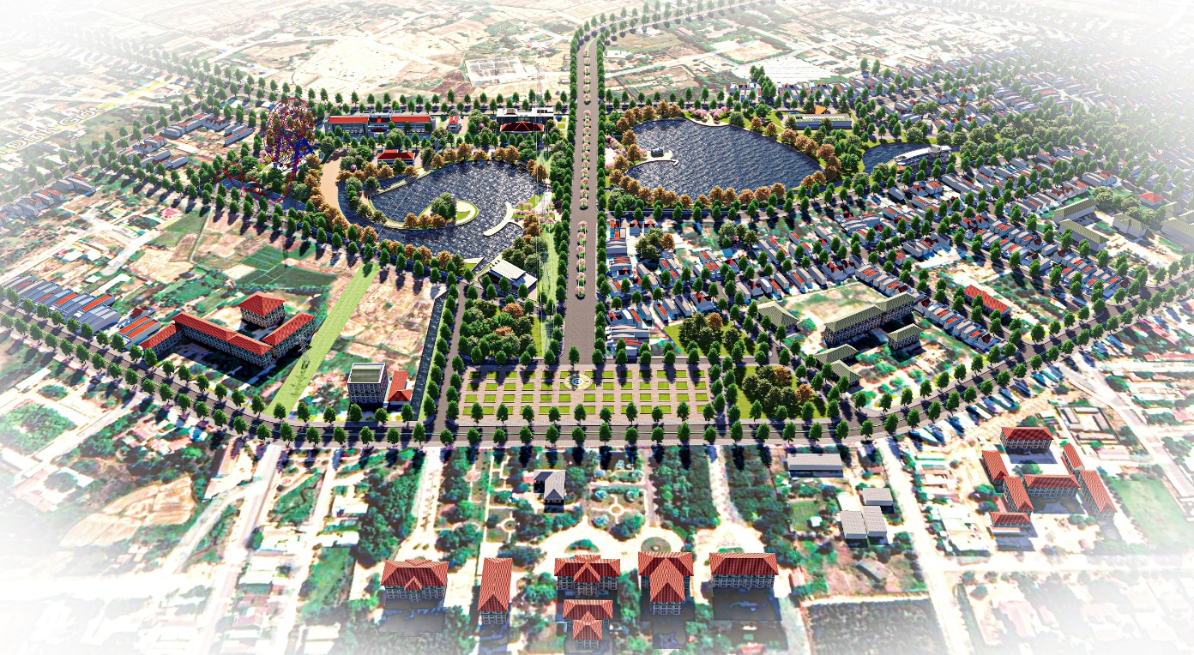

Năm 2022

THUYẾT MINH TỔNG HỢP
QUY HOẠCH PHÂN KHU XÂY DỰNG TỶ LỆ 1/2000
KHU DÂN CƯ, CÔNG VIÊN SINH THÁI PHƯỜNG HÒA BÌNH, THỊ XÃ AYUN PA
Địa điểm: phường Hòa Bình, thị xã Ayun Pa, tỉnh Gia Lai
CƠ QUAN PHÊ DUYỆT | ỦY BAN NHÂN DÂN THỊ XÃ AYUN PA
CƠ QUAN THẨM ĐỊNH | PHÒNG QUẢN LÝ ĐÔ THỊ THỊ XÃ AYUN PA
CƠ QUAN TỔ CHỨC LẬP QUY HOẠCH | PHÒNG QUẢN LÝ ĐÔ THỊ THỊ XÃ AYUN PA
ĐƠN VỊ TƯ VẤN | CÔNG TY TNHH TƯ VẤN THIẾT KẾ ĐẦU TƯ  XÂY DỰNG BMT
THUYẾT MINH TỔNG HỢP
ĐỒ ÁN QUY HOẠCH PHÂN KHU XÂY DỰNG TỶ LỆ 1/2000
KHU DÂN CƯ, CÔNG VIÊN SINH THÁI PHƯỜNG HÒA BÌNH,
THỊ XÃ AYUN PA
CHỦ NHIỆM THIẾT KẾ : KTS. Bùi Minh Thông

QUẢN LÝ KỸ THUẬT : KS. Trần Trọng Trung

CHỦ TRÌ THIẾT KẾ
- QUY HOẠCH KIẾN TRÚC : THS. KTS. Huỳnh Kim Pháp
- QUY HOẠCH HẠ TẦNG KỸ THUẬT : KS. Võ Văn Hùng
- ĐIỆN & TT. LIÊN LẠC : KS. Ngô Minh Triều
- CẤP THOÁT NƯỚC : KS. Võ Văn Hùng
- MÔI TRƯỜNG : KS. Phạm Văn Thông

THAM GIA THỰC HIỆN:
- QUY HOẠCH - KIẾN TRÚC : KTS. Nguyễn Văn Năm
: KTS. Nguyễn Ngọc Trân : KS. Trần Trọng Trung
: KS. Đoàn Phi Tân
: KS. Nguyễn Thiên Quốc
: KS. Trần Mộng Diễm Mi
: KS. Trịnh Thị Minh Thi
- GIAO THÔNG - SAN NỀN : KS. Nguyễn Thanh Thùy
- CẤP - THOÁT NƯỚC : KS. Lê Hoàng Thanh Trân
- CẤP ĐIỆN - TTLL : KS. Đỗ Thành Tiếp
- MÔI TRƯỜNG : KS. Phạm Văn Thông

PHẦN I MỞ ĐẦU 1
I.1. SỰ CẦN THIẾT PHẢI LẬP ĐỒ ÁN QUY HOẠCH PHÂN KHU XÂY DỰNG 2
I.2. TÍNH CHẤT, CHỨC NĂNG, MỤC TIÊU VÀ YÊU CẦU PHÁT TRIỂN ĐÔ THỊ CỦA ĐỒ ÁN 2
I.2.1. Tính chất, chức năng: 2
I.2.2. Mục tiêu: 2
I.2.3. Các yêu cầu phát triển đô thị của đồ án: 3
I.3. CÁC CƠ SỞ THIẾT KẾ QUY HOẠCH 3
I.3.1. Các căn cứ pháp lý: 3
I.3.2. Các nguồn tài liệu, số liệu: 4
I.3.3. Cơ sở bản đồ 4
PHẦN II ĐẶC ĐIỂM HIỆN TRẠNG KHU ĐẤT XÂY DỰNG 5
II.1. VỊ TRÍ VÀ ĐẶC ĐIỂM ĐIỀU KIỆN TỰ NHIÊN 6
II.1.1. Vị trí, giới hạn và quy mô khu đất: 6
II.1.2. Địa hình – Địa mạo: 6
II.1.3. Khí hậu: 6
II.1.4. Thủy văn: 7
II.1.5. Địa chất công trình: 7
II.2. HIỆN TRẠNG KHU ĐẤT QUY HOẠCH 7
II.2.1. Hiện trạng dân cư và lao động: 7
II.2.2. Hiện trạng kiến trúc công trình: 8
II.2.3. Hiện trạng cảnh quan: 10
II.2.4. Hiện trạng sử dụng đất: 11
II.2.5. Hiện trạng hạ tầng kỹ thuật: 11
PHẦN III CÁC CHỈ TIÊU KINH TẾ KỸ THUẬT CỦA ĐỒ ÁN 13
III.1. DÂN SỐ DỰ BÁO 14
III.2. CHỈ TIÊU SỬ DỤNG ĐẤT, HẠ TẦNG XÃ HỘI, HẠ TẦNG KỸ THUẬT 14
PHẦN IV ĐỀ XUẤT QUY HOẠCH 15
IV.1. QUY HOẠCH SỬ DỤNG ĐẤT 16
IV.1.1. Xác định các khu chức năng trong khu quy hoạch: 16
IV.1.2. Cơ cấu sử dụng đất toàn khu quy hoạch: 18
IV.1.3. Cơ cấu sử dụng đất chi tiết và các chỉ tiêu sử dụng đất quy hoạch đô thị 19
IV.2. TỔ CHỨC KHÔNG GIAN KIẾN TRÚC CẢNH QUAN 20
IV.2.1. Nguyên tắc tổ chức không gian: 20
IV.2.2. Tổ chức không gian kiến trúc cảnh quan đô thị 20
PHẦN V THIẾT KẾ ĐÔ THỊ 27
V.1. SƠ ĐỒ KHUNG TỔNG THỂ HỆ THỐNG KHÔNG GIAN 28
V.2. CẢNH QUAN CÁC KHU VỰC THIẾT KẾ 28
V.2.1. Cảnh quan khu vực trung tâm 28
V.2.2. Cảnh quan dọc các tuyến đường chính 30
V.2.3. Các khu vực không gian mở. 31
V.2.4. Công trình điểm nhấn 32
V.2.5. Khu vực các ô phố. 33
V.2.6. Xác định các chỉ tiêu khống chế về khoảng lùi 34
PHẦN VI QUY HOẠCH HỆ THỐNG HẠ TẦNG KỸ THUẬT 36
VI.1. QUY HOẠCH HỆ THỐNG GIAO THÔNG 37
VI.1.1. Cơ sở thiết kế: 37
VI.1.2. Giải pháp quy hoạch: 37
VI.1.3. Tổng hợp khối lượng và khái toán kinh phí 39
VI.2. QUY HOẠCH CAO ĐỘ NỀN VÀ THOÁT NƯỚC MẶT 40
VI.2.1. Cơ sở thiết kế: 40
VI.2.2. Mục tiêu và nguyên tắc quy hoạch: 40
VI.2.3. Hiện trạng cao độ nền và thoát nước mặt: 40
VI.2.4. Giải pháp quy hoạch điều chỉnh chiều cao 40
VI.2.5. Giải pháp quy hoạch thoát nước mưa: 40
VI.2.6. Tổng hợp khối lượng và khái toán kinh phí: 41
VI.3. QUY HOẠCH HỆ THỐNG CẤP NƯỚC 42
VI.3.1. Cơ sở thiết kế: 42
VI.3.2. Mục tiêu cấp nước: 42
VI.3.3. Đối tượng và phạm vi cấp nước: 42
VI.3.4. Tiêu chuẩn cấp nước và nhu cầu dùng nước tính toán: 42
VI.3.5. Mạng lưới cấp nước: 43
VI.3.6. Tổng hợp khối lượng và khái toán kinh phí 44
VI.4. QUY HOẠCH MẠNG LƯỚI THOÁT NƯỚC THẢI VÀ XỬ LÝ CHẤT THẢI RẮN 45
VI.4.1. Cơ sở thiết kế: 45
VI.4.2. Mục tiêu và nguyên tắc quy hoạch: 45
VI.4.3. Chỉ tiêu thoát nước thải: 45
VI.4.4. Quy hoạch mạng lưới thoát nước và xử lý chất thải rắn: 46
VI.5. QUY HOẠCH HỆ THỐNG ĐIỆN VÀ CHIẾU SÁNG 50
VI.5.1. Cơ sở thiết kế: 50
VI.5.2. Mục tiêu và nguyên tắc quy hoạch: 50
VI.5.3. Chỉ tiêu cấp điện: 50
VI.5.4. Hiện trạng cấp điện: 50
VI.5.5. Giải pháp quy hoạch: 50
VI.5.6. Tổng hợp khối lượng và khái toán kinh phí: 53
VI.6. QUY HOẠCH HỆ THỐNG THÔNG TIN LIÊN LẠC 54
VI.6.1. Cơ sở thiết kế: 54
VI.6.2. Mục tiêu và nguyên tắc thiết kế: 54
VI.6.3. Hiện trạng: 54
VI.6.4. Phương án quy hoạch: 54
VI.6.5. Tổng hợp khối lượng và khái toán kinh phí: 55
VI.7. ĐÁNH GIÁ MÔI TRƯỜNG CHIẾN LƯỢC 56
VI.7.1. Phần mở đầu 56
VI.7.2. Các vấn đề môi trường chính liên quan đến quy hoạch 57
VI.7.3. Đánh giá hiện trạng môi trường khu vực của dự án quy hoạch 58
VI.7.4. Đánh giá và dự báo tác động đến môi trường khu vực của dự án quy hoạch 59
VI.7.5. Tổng hợp, sắp xếp thứ tự ưu tiên các giải pháp phòng ngừa, giảm thiểu, cải thiện các vấn đề môi trường; Đề xuất các dự án cần thực hiện đánh giá tác động môi trường. 62
PHẦN VII KẾT LUẬN VÀ KIẾN NGHỊ 65
VII.1. KẾT LUẬN 66
VII.2. KIẾN NGHỊ 66

MỞ ĐẦU

SỰ CẦN THIẾT PHẢI LẬP ĐỒ ÁN QUY HOẠCH PHÂN KHU XÂY DỰNG
Thị xã Ayun Pa nằm ở phía Đông Nam tỉnh Gia Lai, nằm trên sườn Đông của dãy Trường Sơn, cách thành phố Pleiku 90 km về phía Nam. Thị xã Ayun Pa có vị trí địa chính trị, địa kinh tế khá đặc biệt. Là trung tâm động lực phát triển kinh tế của vùng Đông Nam tỉnh, có tuyến Quốc lộ 25, Quốc Lộ Trường Sơn Đông một trong những tuyến giao thông quan trọng nối khu vực kinh tế trọng điểm Nam Trung Bộ với vùng Tây nguyên, tỉnh lộ 668 đi huyện Ia Hleo (Đắk Lắk), tỉnh lộ 662 nối thị xã An Khê với huyện Kông Chro chạy qua. Vì vậy đây được coi là cửa ngõ giao lưu kinh tế của khu vực phía Nam tỉnh Gia Lai với các tỉnh vùng Duyên hải Nam Trung bộ và Đắk Lắk. Tuyến quốc lộ Đông Trường Sơn đi qua thị xã được hoàn thành sẽ kết nối thị xã với các huyện, thị của 5 tỉnh: Quảng Nam, Quảng Ngãi, Kon Tum, Đắk Lắk và Lâm Đồng. Đây là một trong những điều kiện đặc biệt thuận lợi để thị xã phát triển nhanh kinh tế - xã hội theo hướng công nghiệp hóa, hiện đại hóa trong những năm tới từng bước trở thành một trong những hạt nhân về phát triển kinh tế - xã hội của tỉnh.
Hiện nay thị xã Ayun Pa có tốc độ đô thị hóa nhanh tuy nhiên tỷ lệ phủ kín quy hoạch xây dựng rất thấp gây khó khăn cho công tác quản lý đô thị cũng như lập kế hoạch sử dụng đất và giải quyết các thủ tục liên quan đất đai, nhà ở, xây dựng theo nhu cầu của nhân dân. Vì thế rất cần thiết lập đồ án quy hoạch phân khu nhằm phủ kín quy hoạch.
Mặt khác, đồ án Điều chỉnh quy hoạch chung xây dựng thị xã Ayun Pa, tỉnh Gia Lai đã được UBND tỉnh Gia Lai phê duyệt tại Quyết định số 669/QĐ-UBND ngày 01 tháng 09 năm 2017 đã có những định hướng phát triển đô thị cho toàn thị xã. Nhằm cụ thể hóa định hướng của đồ án quy hoạch chung, việc lập đồ án quy hoạch phân khu xây dựng là rất cần thiết.
Vị trí khu vực lập quy hoạch nằm trên địa bàn phường Hòa Bình với định hướng chức năng chính là khu dân cư hiện hữu chỉnh trang kết hợp xây dựng mới, khu công viên cây xanh kết hợp mặt nước, công trình công cộng, giáo dục, y tế và đất dự phòng. Vì thế việc lập Quy hoạch phân khu xây dựng tỷ lệ 1/2000 Khu dân cư, công viên sinh thái phường Hòa Bình, thị xã Ayun Pa là thực sự cần thiết để tạo cơ sở quan trọng để quản lý đô thị và kêu gọi đầu tư, tạo tiền đề phát triển kinh tế xã hội cho Phường nói riêng và toàn Thị xã nói chung.

TÍNH CHẤT, CHỨC NĂNG, MỤC TIÊU VÀ YÊU CẦU PHÁT TRIỂN ĐÔ THỊ CỦA ĐỒ ÁN

Tính chất, chức năng:
Theo đồ án Điều chỉnh quy hoạch chung xây dựng thị xã Ayun Pa, tỉnh Gia Lai đến năm 2030 đã được Ủy ban nhân dân tỉnh Gia Lai phê duyệt theo Quyết định số 669/QĐ-UBND ngày 01/9/2017, khu quy hoạch nằm ở vị trí trung tâm thị xã Ayun Pa, được định hướng là khu dân cư trung tâm, công viên sinh thái được xây dựng đồng bộ về hạ tầng kỹ thuật và hạ tầng xã hội. Trong khu vực này, khu công viên sinh thái chiếm vị trí trọng tâm, diện tích đất còn lại là các công trình cộng cộng và dân cư hiện hữu kết hợp xây dựng mới, dự kiến xây dựng các cụm nhà ở thấp tầng mật độ thấp. Bố trí công trình hạ tầng xã hội đảm bảo đủ cung cấp tiện nghi đô thị cho người dân, tạo sự hài hòa, tính liên kết trong không gian chung và đảm bảo tính liên tục cho toàn khu đô thị.

Mục tiêu:
- Cụ thể hóa đồ án Điều chỉnh quy hoạch chung xây dựng thị xã Ayun Pa, tỉnh Gia Lai đã được UBND tỉnh Gia Lai phê duyệt làm cơ sở lập quy hoạch chi tiết dự án đầu tư xây dựng công trình để quản lý đô thị.
- Làm cơ sở kêu gọi đầu tư và quản lý quy hoạch theo đúng quy định, được xây dựng đồng bộ về hệ thống hạ tầng kỹ thuật và hạ tầng xã hội góp phần xây dựng khu dân cư khang trang đảm bảo mỹ quan đô thị.

Các yêu cầu phát triển đô thị của đồ án:
- Phân tích và đánh giá tiềm năng vị trí khu đất và các lợi thế của khu quy hoạch.
- Xác định những định hướng phát triển không gian, sử dụng đất, xây dựng và bảo vệ môi trường cảnh quan khu vực nghiên cứu quy hoạch.
- Lập cơ sở và đề xuất cụ thể về tính chất quy mô phát triển các khu chức năng.
- Lập các sơ đồ cơ cấu và phân khu chức năng trong khu quy hoạch.
- Lập quy hoạch sử dụng đất trong khu quy hoạch.
- Lập sơ đồ tổ chức không gian quy hoạch kiến trúc – cảnh quan.
- Làm tăng thêm giá trị hiệu quả sử dụng đất, tạo động lực phát triển kinh tế xã hội cho vùng.
- Tạo cơ sở pháp lý để cấp chứng chỉ quy hoạch phục vụ cho yêu cầu lập các dự án đầu tư xây dựng công trình, bảo đảm việc sử dụng đất đai xây dựng và tổ chức không gian kiến trúc theo quy hoạch.

CÁC CƠ SỞ THIẾT KẾ QUY HOẠCH

Các căn cứ pháp lý:
- Căn cứ Luật Quy hoạch đô thị 30/2009/QH.12 ngày 17/6/2009 của Quốc hội khóa XII;
- Căn cứ Luật Quy hoạch số 21/2017/QH.14 ngày 24/11/2017 của Quốc hội khóa XIV;
- Căn cứ Luật số 35/2018/QH14 Luật sửa đổi, bổ sung một số điều của 37 luật có liên quan đến quy hoạch năm 2018;
- Căn cứ Nghị định số 37/2010/NĐ-CP ngày 07/04/2010 của Chính phủ về lập, thẩm định, phê duyệt và quản lý quy hoạch đô thị;
- Căn cứ Nghị định số 72/2019/NĐ-CP ngày 30/8/2019 của Chính phủ sửa đổi, bổ sung một số điều của Nghị định số 37/2010/NĐ-CP ngày 07/04/2010 về lập, thẩm định, phê duyệt và quản lý quy hoạch đô thị và Nghị định số 44/2015/NĐ-CP ngày 06/5/2015 quy định chi tiết một số nội dung về quy hoạch xây dựng;
- Căn cứ Thông tư số 06/2013/TT-BXD ngày 13/05/2013 của Bộ Xây dựng về việc hướng dẫn về nội dung thiết kế đô thị;
- Căn cứ Thông tư 01/2016/TT-BXD ngày 01/02/2016 của Bộ Xây dựng về việc Ban hành Quy chuẩn kỹ thuật quốc gia về các công trình hạ tầng kỹ thuật;
- Căn cứ Thông tư số 12/2016/TT-BXD ngày 29/06/2016 của Bộ Xây dựng về Quy định về hồ sơ của nhiệm vụ và đồ án quy hoạch xây dựng vùng, quy hoạch đô thị và quy hoạch xây dựng khu chức năng đặc thù;
- Căn cứ Thông tư số 01/2021/TT-BXD ngày 19/05/2021 của Bộ Xây dựng về việc ban hành “Quy chuẩn kỹ thuật quốc gia về quy hoạch xây dựng”;
- Căn cứ Quyết định số 669/QĐ-UBND ngày 01/9/2017 của UBND tỉnh Gia Lai về việc phê duyệt Điều chỉnh quy hoạch chung xây dựng thị xã Ayun Pa, tỉnh Gia Lai;
- Căn cứ Nghị quyết số 54/NQ-HĐND ngày 23/12/2021 của Hội đồng nhân dân thị xã Ayun Pa về việc phê duyệt chủ trương đầu tư dự án Công viên sinh thái thị xã Ayun Pa, tỉnh Gia Lai;
- Căn cứ Nhiệm vụ Quy hoạch phân khu xây dựng tỷ lệ 1/2000 Khu dân cư, công viên sinh thái phường Hòa Bình, thị xã Ayun Pa được phê duyệt theo Quyết định số 86/QĐ-UBND ngày 12 tháng 05 năm 2022

Các nguồn tài liệu, số liệu:
- Thống kê, kiểm kê diện tích đất phân theo đơn vị hành chính đến ngày 31/12/2019;
- Căn cứ Quy chuẩn kỹ thuật quốc gia về quy hoạch xây dựng mã số QCVN 01:2021/BXD do Bộ Xây dựng ban hành;
- Căn cứ Quy chuẩn kỹ thuật quốc gia về Các công trình hạ tầng kỹ thuật, mã số QCVN 07:2016/BXD do Bộ Xây dựng ban hành;
- Các tiêu chuẩn và quy phạm thiết kế theo Quy chuẩn xây dựng Việt Nam hiện hành.

Cơ sở bản đồ
- Hồ sơ đồ án Điều chỉnh quy hoạch chung xây dựng thị xã Ayun Pa, tỉnh Gia Lai đến năm 2030;
- Bản đồ hiện trạng sử dụng đất của ngành Tài nguyên Môi trường;
- Bản đồ khảo sát địa hình khu vực lập quy hoạch.

ĐẶC ĐIỂM HIỆN TRẠNG KHU ĐẤT XÂY DỰNG

VỊ TRÍ VÀ ĐẶC ĐIỂM ĐIỀU KIỆN TỰ NHIÊN

Vị trí, giới hạn và quy mô khu đất:
Khu đất lập quy hoạch thuộc phường Hòa Bình, thị xã Ayun Pa, tỉnh Gia Lai, có quy mô diện tích khoảng 35,63 ha. Tứ cận khu đất quy hoạch được xác định như sau:
- Phía Đông : Giáp đường Trần Hưng Đạo;
- Phía Tây : Giáp đường định hướng theo đồ án quy hoạch chung đã phê duyệt;
- Phía Nam : Giáp đường Lý Thái Tổ;
- Phía Bắc : Giáp đường Nguyễn Văn Trỗi.
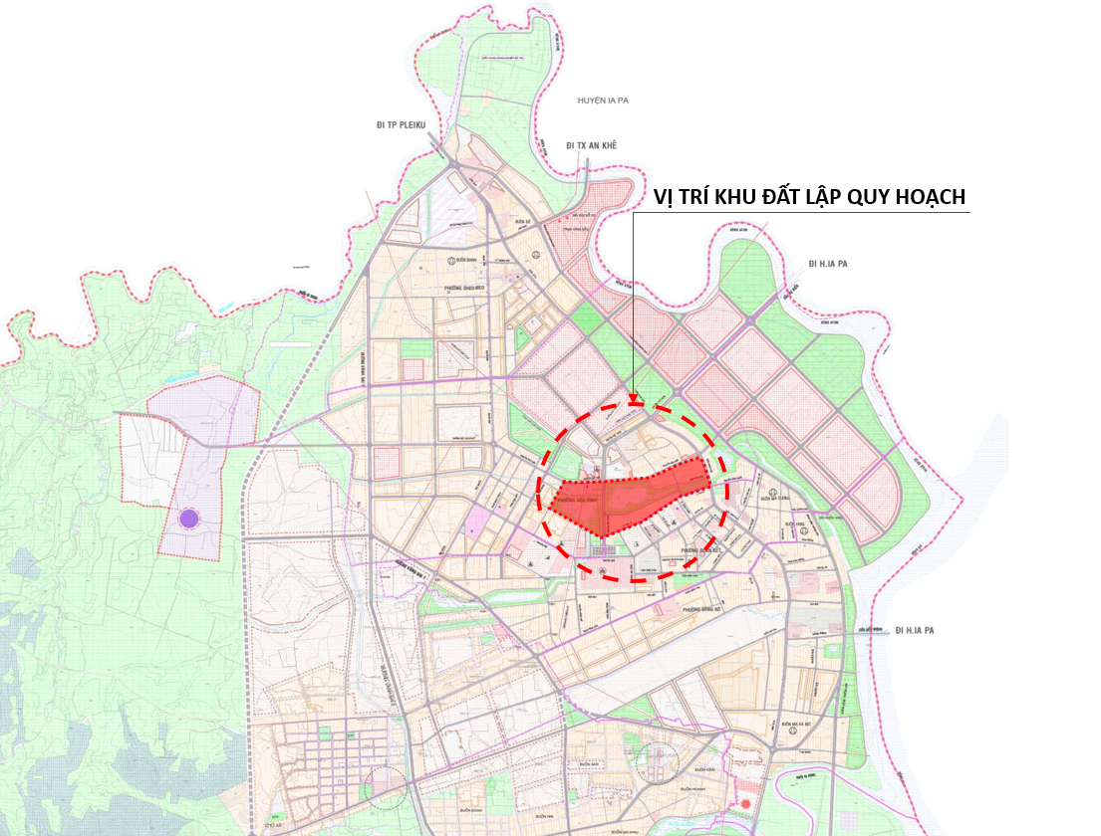
Vị trí khu vực lập quy hoạch trích từ đồ án Điều chỉnh quy hoạch chung xây dựng thị xã Ayun Pa, tỉnh Gia Lai

Địa hình – Địa mạo:
Khu vực lập quy hoạch có độ cao trung bình từ 158,0 m đến 168,0 m so với mặt nước biển và nằm trên địa hình vùng trung du của cao nguyên Gia Lai, nơi đây có địa hình tương đối bằng phẳng thấp dần từ Tây sang Đông.

Khí hậu:
Do ảnh hưởng của địa hình có các dãy núi phía Đông Bắc và Tây Nam án ngữ, chắn cả hai luồng gió mùa nên khí hậu thời tiết tại khu vực có khác so với các khu vực lân cận: Nhiệt độ cao hơn, lượng mưa nhỏ hơn, mùa đông ấm hơn. Đồng thời do ảnh hưởng của hai con sông lớn là Ea Ayun và sông Ba nên trong các tháng mùa khô không khí có độ ẩm cao hơn.
Ngoài những nét riêng nói trên, khí hậu nơi đây có những nét chung với khu vực khác đó là: Trong năm có sự phân hoá hai mùa rõ rệt (mùa khô và mùa mưa). Tổng lượng mưa trong năm lớn, biên độ nhiệt giữa ngày và đêm chênh lệch lớn.
Một số đặc trưng khí hậu:
- Nhiệt độ:
- Trung bình năm : 25,5⁰C.
- Nhiệt độ cao nhất : 40,8⁰C.
- Nhiệt độ thấp nhất : 18,5⁰C.
- Tháng nóng nhất : là tháng 3, tháng 4; nhiệt độ bình quân 27 - 28⁰C.
- Lượng mưa:
- Trung bình năm : 1.225mm
- Cao nhất : 1.200mm.
- Thấp nhất : 1.700mm.
- Số ngày mưa trung bình năm: 144 ngày.
- Mùa mưa từ tháng 5 đến tháng 11; tháng mưa nhiều nhất là tháng 10, tháng 11.
- Độ ẩm không khí tương đối:
- Trung bình năm : 80%.
- Cao nhất : 89%.
- Thấp nhất : 50%.
- Gió:
- Gió Đông Nam là hướng gió thịnh hành nhất (từ tháng 11 đến tháng 7).
- Gió Tây và Tây Bắc thổi từ tháng 8 đến tháng 10.
- Đánh giá chung:
Khu vực quy hoạch thuộc thị xã Ayun Pa là khu vực nóng nhất trong vùng, vừa mang tính nhiệt đới nóng, ẩm, vừa mang khí hậu cao nguyên với hai mùa mưa nắng rõ rệt nên rất thuận lợi cho phát triển và đa dạng hoá các loại cây trồng, vật nuôi. Tuy nhiên về mùa mưa thường gây ngập lụt, sói lở (nhất là khu vực ven sông và suối), gây ảnh hưởng tới năng suất cây trồng và sức khoẻ con người.

Thủy văn:
Các con sông và suối lớn ảnh hưởng đến khu vực là sông Ba, sông Ea Ayun và các suối nhỏ khác, về mùa mưa thường xảy ra hiện tượng như ngập úng, xói lở.
Nước ngầm mạch nông lưu lượng nhỏ (các giếng đào và giếng khoang nông về mùa khô thường không có nước), đồng thời chất lượng nước không tốt, mang tính nước nặng gây hiện tượng cặn bám. Nước ngầm mạch sâu có lượng nước lớn hơn, chất lượng nước tốt hơn, do đó khi cần thiết có thể khai thác nước ngầm mạch sâu để phục vụ sinh hoạt.

Địa chất công trình:
Chủ yếu tập trung 2 nhóm chính là đất phù sa được bồi và không được bồi đắp. Đất đai ở khu vực này thích hợp cho trồng trọt các loại cây lương thực (lúa nước, ngô...) và các loại cây công nghiệp ngắn ngày, cây thực phẩm (như mía, lạc, sắn, đậu đỗ các loại rau ...).

HIỆN TRẠNG KHU ĐẤT QUY HOẠCH

Hiện trạng dân cư và lao động:
- Trên địa bàn khu vực lập quy hoạch hiện nay có mật độ dân cư phân bố không đồng đều, dân cư tập trung mật độ cao chủ yếu tại hầu hết dọc các tuyến đường lớn như đường Nguyễn Văn Trỗi, Lý Thái Tổ, Trần Hưng Đạo, Hồ Xuân Hương, Nguyễn Viết Xuân, các khu vực còn lại có mật độ thấp.
- Số dân hiện trạng: khoảng 1.020 người (khoảng 255 hộ).

Hiện trạng kiến trúc công trình:
Hệ thống kiến trúc công trình tại khu vực lập quy hoạch chủ yếu là các công trình nhà ở hiện hữu của người dân và công trình công cộng hiện hữu. Các công trình nhà ở và công cộng bám dọc theo các tuyến đường Nguyễn Văn Trỗi, Lý Thái Tổ, Trần Hưng Đạo, Hồ Xuân Hương và các tuyến đường hiện hữu trong khu quy hoạch.
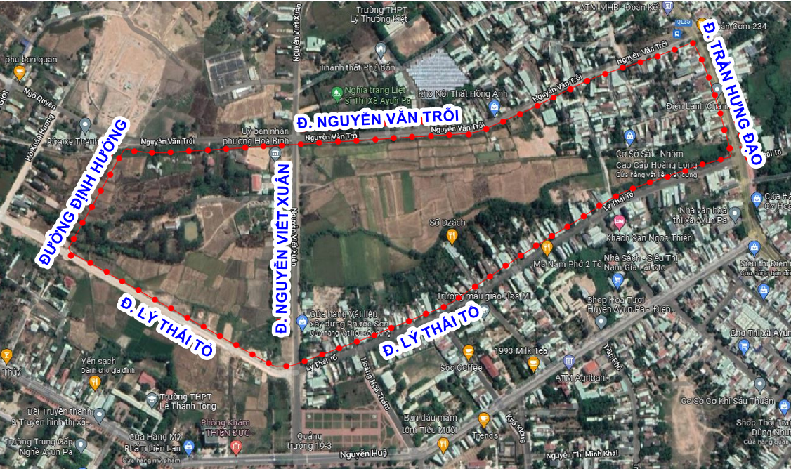
Không ảnh khu quy hoạch (nguồn Google Earth)
- Trụ sở cơ quan:
Trong khu quy hoạch có trụ sở Ủy ban nhân dân phường Hòa Bình nằm trên đường Nguyễn Viết Xuân và trạm y tế phường nằm ở đường Nguyễn Văn Trỗi
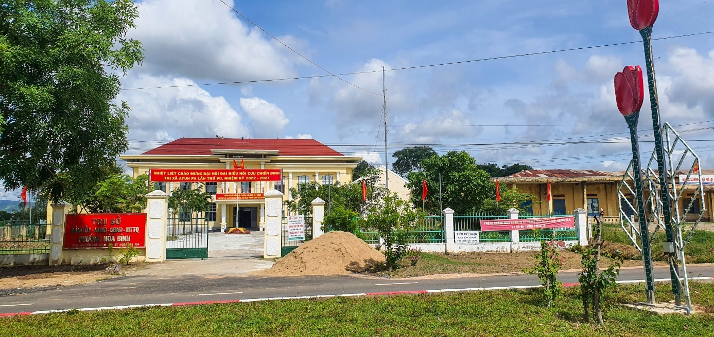
Ủy ban nhân dân phường Hòa Bình

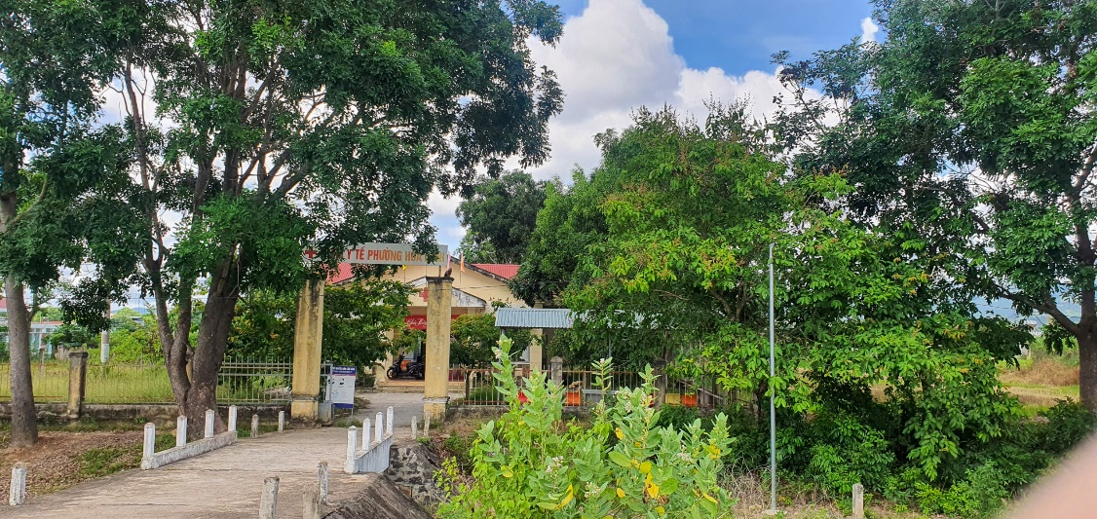
Trạm y tế phường Hòa Bình
- Công trình nhà ở:
Công trình nhà ở trong khu quy hoạch phần lớntập trung ở các tuyên đường chính: Trần Hưng Đạo, Nguyễn Văn Trỗi, Nguyễn Viết Xuân và Lý Thái Tổ... và các hẻm nhỏ. Đa số chưa có sự đồng nhất về hình thức kiến trúc và quy mô công trình. Còn lại là các nhà ở vườn kết hợp sản xuất nông nghiệp nằm rải rác.
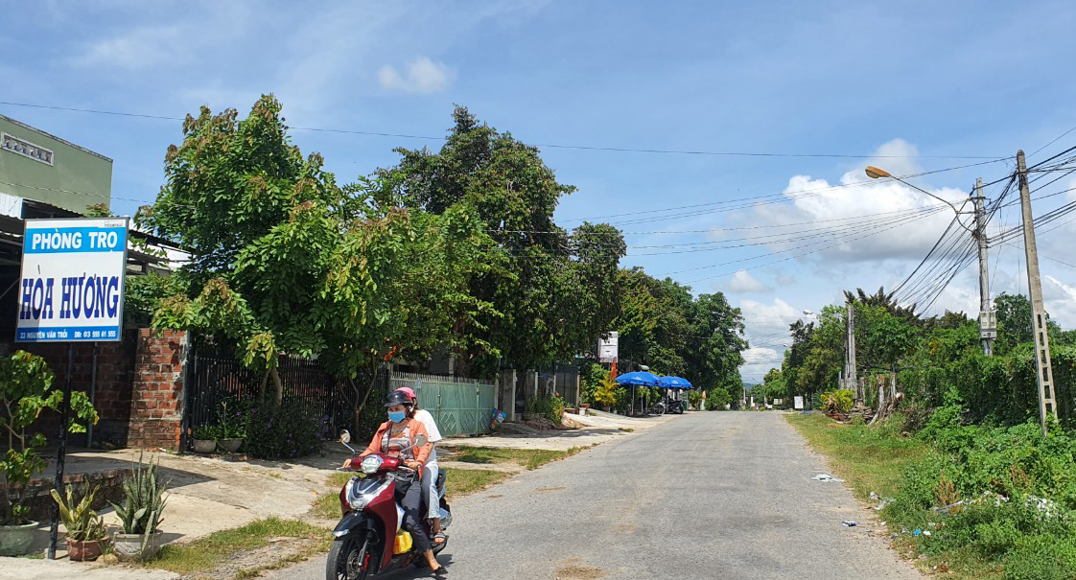
Hiện trạng nhà ở trên đường Nguyễn Văn Trỗi
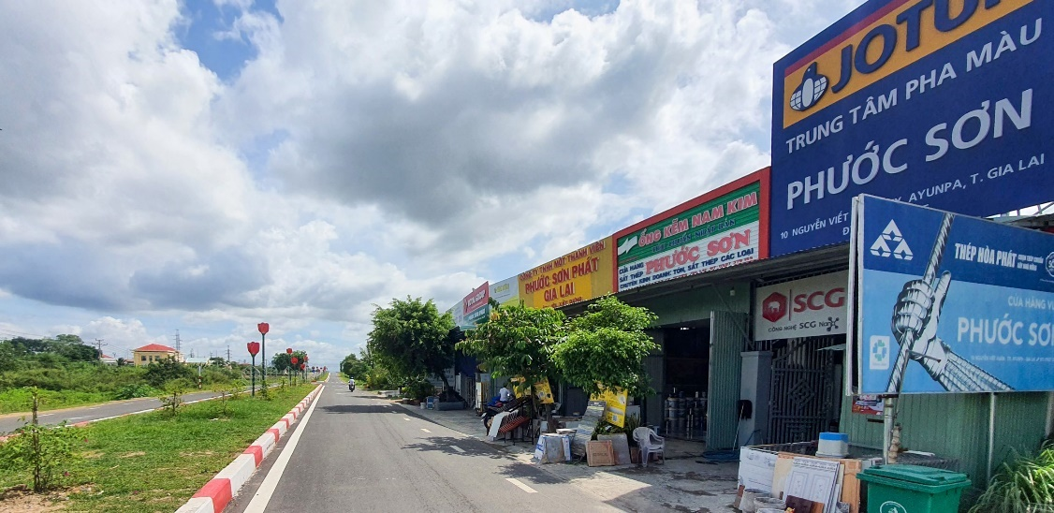
Hiện trạng nhà ở trên đường Nguyễn Viết Xuân
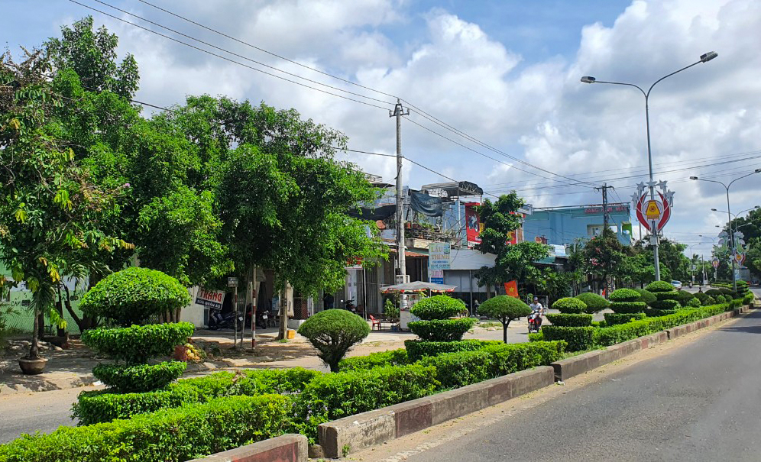
Hiện trạng nhà ở trên đường Trần Hưng Đạo
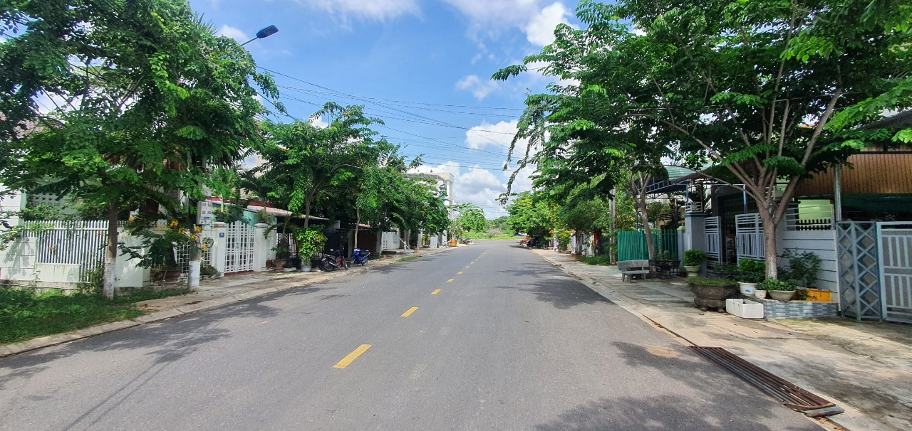
Hiện trạng nhà ở trên đường Lý Thái Tổ

Hiện trạng cảnh quan:
Khu vực nghiên cứu không có khu công viên cây xanh cho người dân. Chủ yếu là cảnh quan tự nhiên từ các vườn canh tác nông nghiệp.
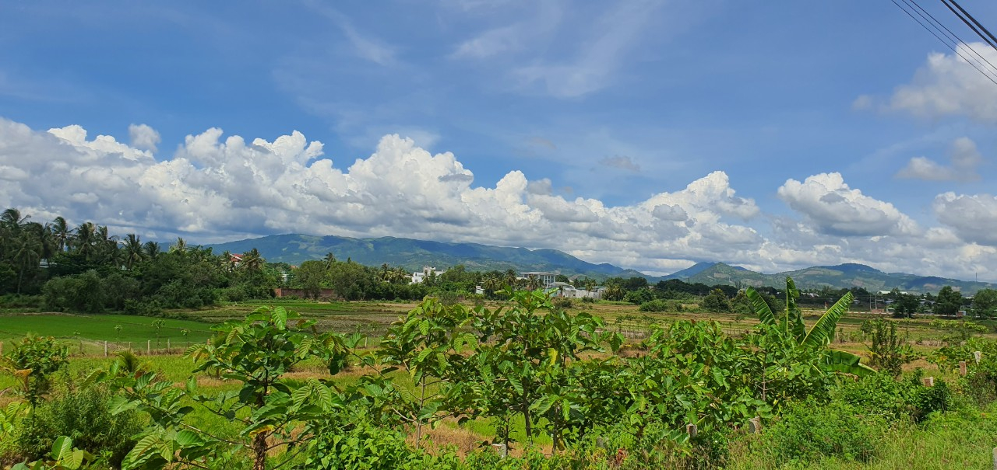
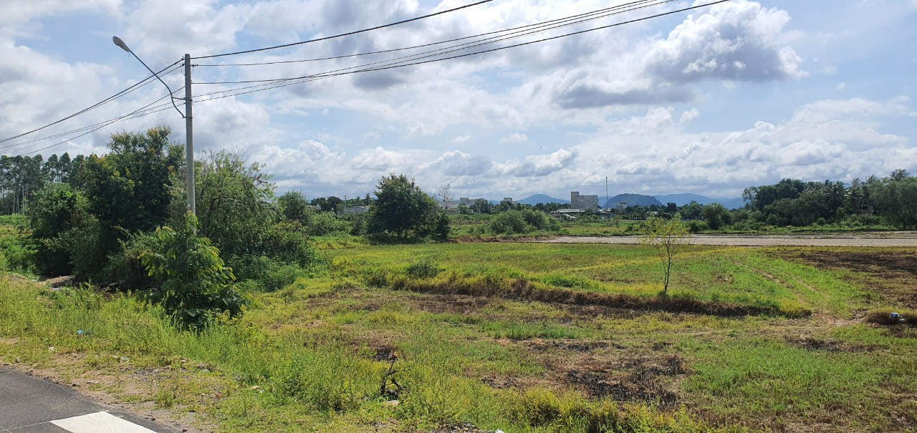
Cảnh quan khu vực sản xuất nông nghiệp

Hiện trạng sử dụng đất:
Khu vực lập quy hoạch chủ yếu là đất nông nghiệp nằm phía sau lớp dân cư hiện hữu để trồng lúa, hoa màu. Quỹ đất sử dụng cho chức năng ở đô thị nằm dọc các tuyến đường chính và men theo các con hẻm trong khu vực quy hoạch.
BẢNG THỐNG KÊ HIỆN TRẠNG SỬ DỤNG ĐẤT
Stt | Loại đất | Diện tích | Tỷ lệ
 |  | ( Ha ) | ( % )
1 | Đất nhà ở hiện hữu | 11,72 | 32,9
2 | Đất trụ sở cơ quan | 0,45 | 1,3
3 | Đất công trình dịch vụ công cộng | 0,58 | 1,6
4 | Đất y tế | 0,14 | 0,4
5 | Đất sản xuất nông nghiệp | 18,55 | 52,1
6 | Đất trống chưa sử dụng | 0,58 | 1,6
7 | Mặt nước | 1,32 | 3,7
8 | Đất giao thông | 2,29 | 6,4
 | TỔNG CỘNG | 35,63 | 100,0

Hiện trạng hạ tầng kỹ thuật:
- Hệ thống giao thông:
- Giao thông trong khu quy hoạch có 3 loại chính là đường nhựa, đường bê tông xi măng và đường đất. Trong đó, tuyến đường trục chính của toàn khu quy hoạch là tuyến đường Nguyễn Viết Xuân, các tuyến đường tiếp cận bao xung quanh khu đất như Nguyễn Văn Trỗi, Lý Thái Tổ, Trần Hưng Đạo, Hồ Xuân Hương... Ngoài ra, có một số tuyến đường đất, bê tông xi măng, đường hẻm nằm trong khu quy hoạch.
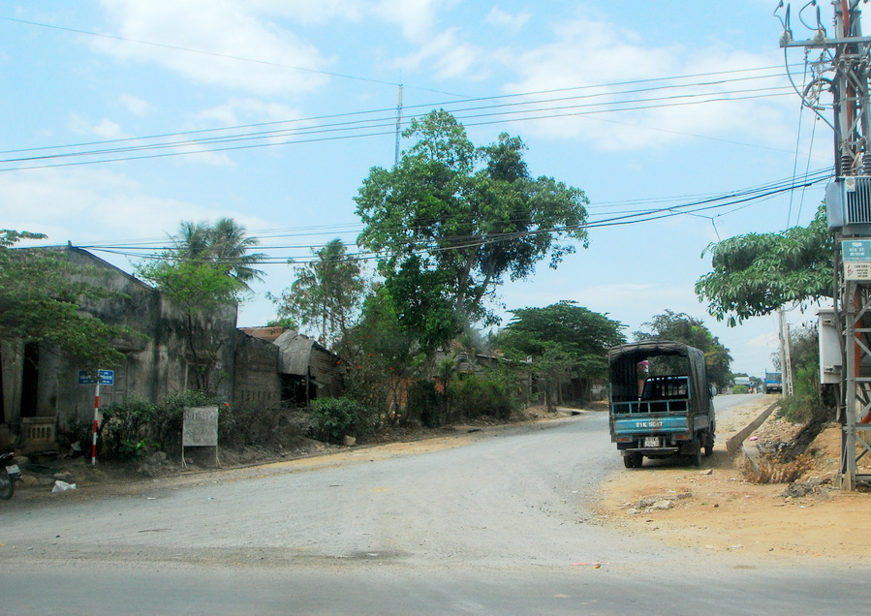 | 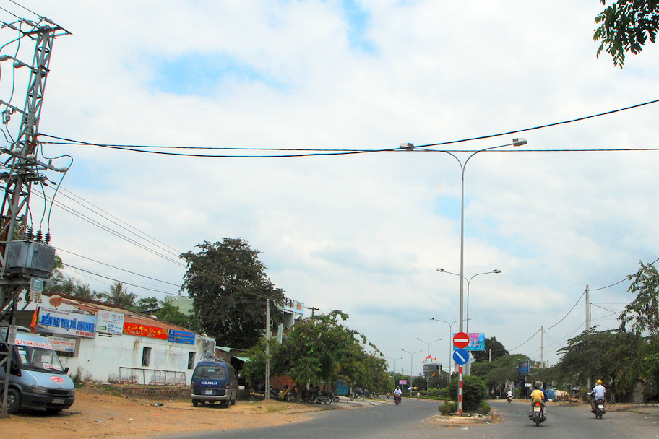
Nút giao Trần Hưng Đạo và  Nguyễn Văn Trỗi | Đường Trần Hưng Đạo
- Cấp điện và chiếu sáng đô thị:
- Phụ tải khu vực đang được cấp chủ yếu bởi trạm biến áp nguồn chính là trạm 110kV Ayun Pa, hệ thống cấp điện trên các tuyến đường chủ yếu là đường dây nổi chưa đảm bảo mỹ quan đô thị. Phụ tải điện chủ yếu là điện sinh hoạt dân dụng phục vụ nhà ở, công trình công cộng và chiếu sáng lối đi.
- Lưới điện chiếu sáng: trên các trục đường chính như Nguyễn Văn Trỗi, Lý Thái Tổ, Trần Hưng Đạo, Hồ Xuân Hương đã được đầu tư xây dựng.
- Cấp nước:
Khu vực này được dùng nước sạch từ trạm cấp nước số 2 nằm ở phía Tây Nam Thị xã. Nước cấp chủ yếu cho sinh hoạt để phục vụ nhà ở và công trình công cộng.
- Thoát nước:
- Hiện trạng mạng lưới và các công trình thoát nước thải, điểm thu gom, xử lý chất thải rắn:
- Hệ thống thoát nước chưa được đầu tư hoàn thiện.
- Nước mặt chủ yếu thoát theo địa hình tự nhiên chảy về khu vực canh tác nông nghiệp rồi đổ ra suối. Ngoài ra khu vực cũng có các mương thoát nước dọc các con đường bên trong khu quy hoạch.
- Việc thu gom chất thải rắn chưa thực hiện triệt để, còn đổ ra các khu đất trống gây mất mỹ quan và ô nhiễm môi trường.
- Mô tả và đánh giá hiện trạng môi trường khu vực: Khu vực quy hoạch chưa được đầu tư xây dựng hoàn thiện hệ thống thoát nước và thu gom xử lý nước thải. Chất thải rắn chưa được thu gom hết còn đổ ra các khu đất trống gây mất mỹ quan và ô nhiễm môi trường, nhất là vấn đề sử dụng thuốc bảo vệ thực vật trong sản suất nông nghiệp gây ô nhiễm nguồn nước.
- Cao độ nền
Khu vực lập quy hoạch chủ yếu là nền đất bằng phẳng, địa hình thấp dần từ Tây sang Đông, cao độ từ 167,5m – 162,5m theo hệ cao độ Quốc gia.
- Thông tin liên lạc
Dịch vụ viễn thông ở phường Hòa Bình được các doanh nghiệp tập trung phát triển, cung cấp nhiều loại hình dịch vụ mới, chất lượng ngày càng nâng cao, người dân có nhiều sự lựa chọn dịch vụ và nhà cung cấp phù hợp với điều kiện của mình.

CÁC CHỈ TIÊU KINH TẾ KỸ THUẬT CỦA ĐỒ ÁN

DÂN SỐ DỰ BÁO
Về quy mô dân số dự kiến: khoảng 1.500 người (theo nhiệm vụ Quy hoạch phân khu xây dựng tỷ lệ 1/2000 Khu dân cư, công viên sinh thái phường Hòa Bình, thị xã Ayun Pa được phê duyệt theo Quyết định số 86/QĐ-UBND ngày 12 tháng 05 năm 2022).

CHỈ TIÊU SỬ DỤNG ĐẤT, HẠ TẦNG XÃ HỘI, HẠ TẦNG KỸ THUẬT
Bảng chỉ tiêu kinh tế kỹ thuật
S  t  t | Loại chỉ tiêu |  | Đơn vị tính | Theo QCVN 01:2021/BXD | Theo QHC thị xã | Theo NVQH | Đồ án
A | Quy mô dân số |  | (người) |  |  | 1.500 - 2.500 | 1.500
B | Các chỉ tiêu sử dụng đất dân dụng |  | (m²/người) | 45 - 100 | 150 - 170 | 45 - 100 | 61,4
 | Đất nhóm nhà ở |  | (m²/người)
 | Đất công trình dịch vụ công cộng |  | (m²/người)
C | Các chỉ tiêu quy hoạch sử dụng đất toàn khu
 | Mật độ xây dựng toàn khu |  | (%) |  |  | ≥ 15 | 32,1
 | Hệ số sử dụng đất |  | (lần) |  |  |  | 1,4
 | Tầng cao xây dựng | Tối đa | (tầng) |  |  | 5 | 5
 |  | Tối thiểu | (tầng) |  |  | 1 | 1
D | Các chỉ tiêu hạ tầng kỹ thuật
 | Tiêu chuẩn cấp nước |  | Lít/người/ngày | 80 | 100 | 100 | 100
 | Tiêu chuẩn thoát nước |  | Lít/người/ngày | ≥ 80% tiêu chuẩn cấp nước | ≥ 80% tiêu chuẩn cấp nước | ≥ 80% tiêu chuẩn cấp nước | ≥ 80% tiêu chuẩn cấp nước
 | Tiêu chuẩn cấp điện |  | KWh/người.năm | 1.500 | 1.500 | 1.500 | 1.500
 | Tiêu chuẩn rác thải, chất thải |  | Kg/người/ngày | 0,9 | 1 | 0,9 - 1,0 | 1

ĐỀ XUẤT QUY HOẠCH

QUY HOẠCH SỬ DỤNG ĐẤT

Xác định các khu chức năng trong khu quy hoạch:
- Nhóm ở: Giữ lại các lớp dân cư hiện hữu ổn định để chỉnh trang, cải tạo. Các công trình nhà ở xây dựng tại khu vực này sẽ phải đảm bảo quy định về chỉ tiêu quy hoạch kiến trúc quy định tại QCVN 01:2021/BXD và các quy định khác liên quan đến an toàn, PCCC… riêng quỹ đất hiện trạng tiếp giáp với đường N1 sẽ được khoanh vùng thu hồi sau khi đường N1 hình thành sẽ đấu giá tạo nguồn thu để đầu tư cho các hạng mục còn lại của dự án.
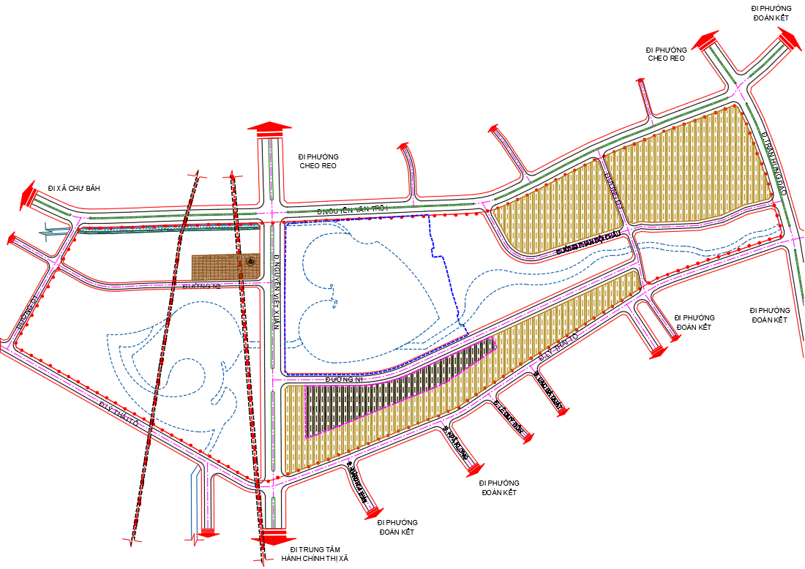
- Khu công trình dịch vụ công cộng: Gồm công trình giáo dục, hành chính, y tế và các loại hình kinh doanh thương mại dịch vụ thiết yếu đảm bảo nhu cầu thường xuyên cho khu ở. Các công trình công cộng được bố trí ở những vị trí thuận tiện và đảm bảo bán kính phục vụ gần nhất.
- Các công trình công cộng hiện hữu được giữ lại kết hợp cải tạo chỉnh trang và khai thác hợp lý.
- Cập nhật lại vị trí các công trình công cộng theo định hướng của Quy hoạch chung. Theo đó, công trình trạm y tế hiện tại nằm trong phạm vi cách ly tuyến điện của đường dây 22KV, sẽ được bố trí mới nằm ngoài phạm vi hành lang này. Các công trình tiếp giáp với hành lang cách ly tuyến điện cần được quản lý xây dựng để đảm bảo an toàn cho công trình và người sử dụng.
- Mạng lưới công trình công cộng được quy hoạch với cấp phục vụ khu ở, đảm bảo quy mô và bán kính phục vụ, tăng cường mối quan hệ mật thiết với các khu vực lân cận.
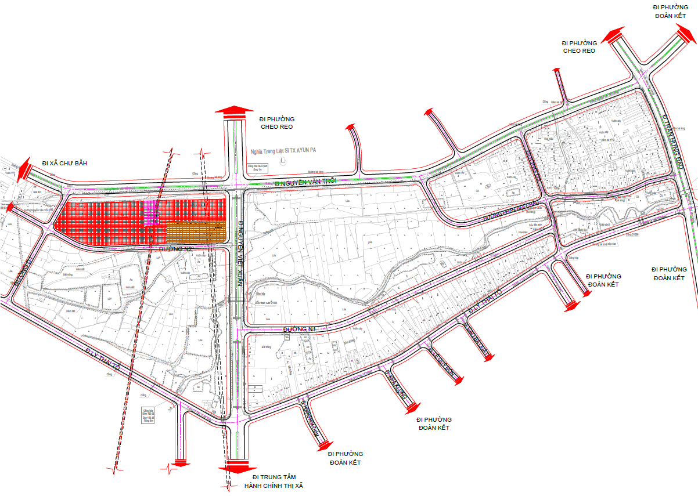
- Khu công viên cây xanh - mặt nước:
- Xác định các chức năng công viên cụ thể làm cơ sở để lập quy hoạch chi tiết xây dựng và dự án đầu tư cho khu vực này. Với tính chất liên hoàn, kết nối, tạo sự đồng bộ cho hệ thống công viên cây xanh trung tâm quan trọng nhất của thị xã.
- Bố trí khu cây xanh tập trung có kết hợp các sân tập thể dục thể thao, máy tập thể dục, lối đi dạo, quảng trường vui chơi...
- Bố trí các mảng cây xanh tại các phạm vi chuyển tiếp giữa khu dân cư và khu chức năng khác.
- Bố trí các mảng xanh dọc các tuyến đường, ven suối, tạo không gian thoáng mát kết hợp bảo vệ môi trường.
- Bổ sung thêm diện tích cây xanh cảnh quan, mặt nước ở khu vực trung tâm khu quy hoạch để vừa phục vụ nhu cầu của người dân, vừa là khu vực điều tiết nước cho khu vực.
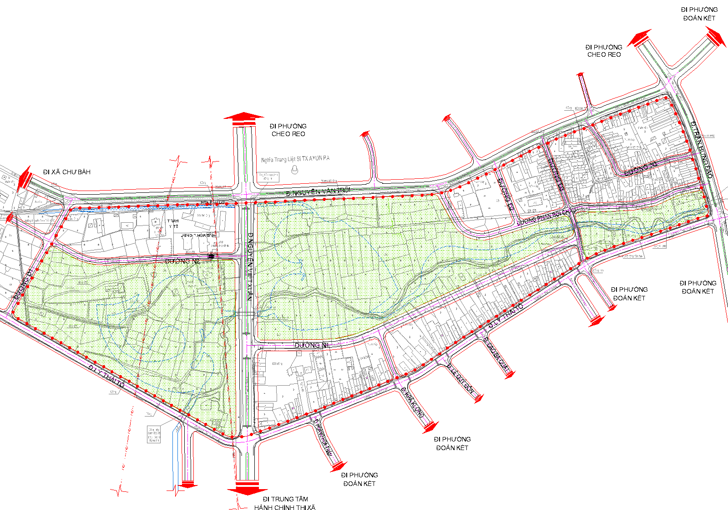

Cơ cấu sử dụng đất toàn khu quy hoạch:
BẢNG CƠ CẤU SỬ DỤNG ĐẤT
STT | CHỨC NĂNG | DIỆN TÍCH (HA) | TỶ LỆ (%)
A | ĐẤT DÂN DỤNG | 35,33 | 99,2
1 | Đất nhóm nhà ở hiện hữu chỉnh trang | 9,93 | 27,9
2 | Đất công trình dịch vụ công cộng đơn vị ở | 0,57 | 1,6
2.2 | Đất trạm y tế hiện hữu | 0,13
2.3 | Đất trụ sở cơ quan | 0,44
3 | Đất công trình dịch vụ công cộng đô thị | 1,84 | 5,2
4 | Đất cây xanh sử dụng công cộng | 18,57 | 52,1
4.1 | Đất công viên chuyên đề | 8,08
4.2 | Đất công viên hồ điều tiết | 9,19
4.3 | Đất công viên cây xanh | 1,30
5 | Đất giao thông | 4,42 | 12,4
B | ĐẤT NGOÀI DÂN DỤNG | 0,30 | 0,8
1 | Mặt nước | 0,15 | 0,4
2 | Đất cây xanh chuyên dụng | 0,15 | 0,4
D | TỔNG CỘNG (A+B) | 35,63 | 100,0

Cơ cấu sử dụng đất chi tiết và các chỉ tiêu sử dụng đất quy hoạch đô thị
BẢNG THỐNG KÊ CHI TIẾT SỬ DỤNG ĐẤT
STT | KÝ HIỆU | CHỨC NĂNG | DIỆN TÍCH (HA) | MDXD TỐI ĐA (%) | HSSDD TỐI ĐA (Lần) | TẦNG CAO TỐI ĐA (tầng)
A |  | ĐẤT DÂN DỤNG | 35,33
I |  | Đất nhóm nhà ở hiện hữu chỉnh trang | 9,93
1.1 | OHH-1 | Đất nhóm nhà ở hiện hữu | 1,83 | Theo QCVN 01:2021/BXD |  | 5
1.2 | OHH-2 | Đất nhóm nhà ở hiện hữu | 3,44 |  |  | 5
1.3 | OHH-3 | Đất nhóm nhà ở hiện hữu | 4,66 |  |  | 5
II |  | Đất công trình dịch vụ công cộng đơn vị ở | 0,57
2.1 | CC-2 | Đất trạm y tế hiện hữu | 0,13 | 40,0 | 2,0 | 5
2.2 | CC-3 | Đất trụ sở cơ quan | 0,44 | 40,0 | 2,0 | 5
III |  | Đất công trình dịch vụ công cộng đô thị | 1,84
3.1 | CC-1 | Đất công trình dịch vụ - công cộng | 1,40 | 60,0 | 3,0 | 5
3.2 | CC-4 | Đất thương mại dịch vụ | 0,44 | 60,0 | 3,0 | 5
IV |  | Đất cây xanh sử dụng công cộng | 18,57
4.1 | CV-1 | Đất công viên chuyên đề | 8,08 | 25,0 | 0,50 | 2
4.2 | CV-2 | Đất công viên hồ điều tiết | 6,34 | 5,0 | 0,10 | 2
4.3 | CV-3 | Đất công viên hồ điều tiết | 2,85 | 5,0 | 0,10 | 2
4.4 | CV-4 | Đất công viên cây xanh | 1,30 | 5,0 | 0,10 | 2
V |  | Đất giao thông | 4,42
B |  | ĐẤT NGOÀI DÂN DỤNG | 0,30
I | MN | Mặt nước | 0,15
II |  | Đất cây xanh chuyên dụng | 0,15
TỔNG CỘNG |  |  | 35,63 | 33,2 | 1,4 | 5

TỔ CHỨC KHÔNG GIAN KIẾN TRÚC CẢNH QUAN

Nguyên tắc tổ chức không gian:
- Xác định các tuyến giao thông tiếp cận chính và tuyến trục chính trong khu quy hoạch, chú ý đến việc kết nối hệ thống giao thông, hệ thống HTKT với hệ thống hiện hữu xung quanh.
- Các công trình dịch vụ công cộng đô thị và công viên đô thị tuân thủ theo định hướng của đồ án QHC đã duyệt. Định hướng các chức năng để tạo điều kiện kêu gọi đầu tư, phát triển đô thị cho khu vực.
- Tổ chức không gian kiến trúc cảnh quan hợp lý, kết hợp tận dụng tốt cảnh quan hiện hữu xung quanh tạo môi trường sống tiện nghi cho đô thị đồng thời hướng tới một đô thị xanh sạch đẹp và phát triển bền vững.
- Dự kiến tầng cao, khoảng lùi công trình và các hình thức kiến trúc cho từng khu chức năng.
- Đối với các loại hình không gian đều có các giải pháp tổ chức riêng hài hòa với nhau để tạo nên bộ mặt đô thị hiện đại cho khu vực thiết kế.
- Có thể thấy khu đất thiết kế có một vị thế quan trọng trong tổng thể phát triển của thị xã. Vì vậy, không gian quy hoạch kiến trúc của khu vực thiết kế bao gồm các tính chất sau:
- Một công viên sinh thái đa chức năng, tạo ra một không gian vui chơi, nghỉ ngơi, thư giản ngay giữa trung tâm Thị xã.
- Một nhóm ở hiện hữu chỉnh trang kết hợp với nhóm ở mới tiện nghi, đem lại những cảm xúc mới mẻ, khai thác tối đa cảnh quan công viên
- Một không gian đô thị giao lưu – đô thị xanh gắn liền với không gian đồi núi, cảnh quan sinh thái.
- Không gian theo các trục đường chính: Cần có tính định hướng cao, gợi mở đến các khu chức năng đô thị. Nhằm làm giảm bớt độ ồn, khói bụi mà các phương tiện tham gia giao thông có thể gây ra, bố trí hệ thống cây xanh xen kẽ, các thảm cỏ sát hè vừa để chống ô nhiễm môi trường vừa khống chế được sự đi lại tự do của người đi bộ cắt ngang qua những trục đường giao thông chính.
- Không gian cây xanh mặt nước – không gian cộng đồng:
- Không gian cây xanh được kết hợp với mặt nước nhằm tạo ra một khu vực cảnh quan đẹp và cũng là khu điều hòa khí hậu cho khu vực.
- Hệ thống cây xanh đường phố được bố trí dọc các trục đường trong khu vực tạo cảnh quan cho đường phố, tạo môi trường gần gũi giữa thiên nhiên và người dân.

Tổ chức không gian kiến trúc cảnh quan đô thị
- Bố cục không gian kiến trúc toàn khu:
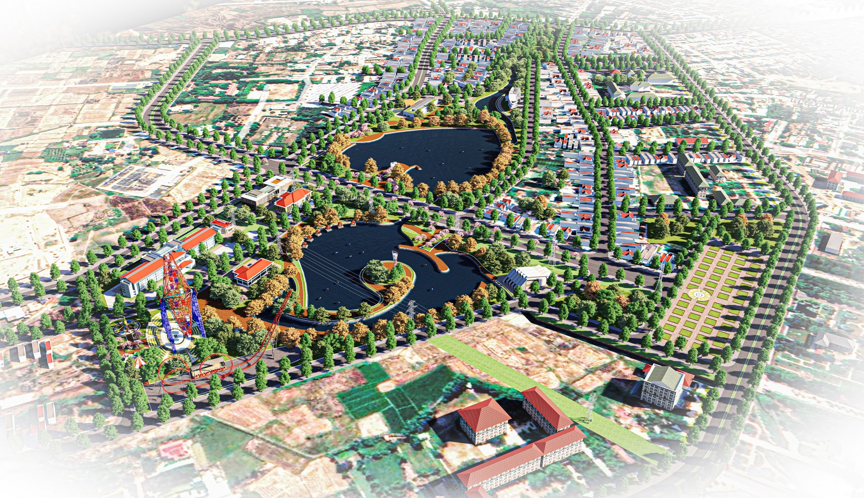
Về tổng thể khu quy hoạch được phân thành các không gian riêng biệt thông qua các tuyến đường khu vực, cụ thể như sau:
- Khu công trình dịch vụ công cộng tập trung chủ yếu ở tuyến đường Nguyễn Văn Trỗi và đường Nguyễn Viết Xuân, là khu vực sầm uất nhất, nơi diễn ra các hoạt động kinh tế, thương mại, dịch vụ của khu vực.
- Khu dân cư hiện hữu chỉnh trang và xây dựng mới nằm tập trung tại các tuyến đường chính là đường Nguyễn Văn Trỗi và đường Lý Thái Tổ, khu vực này cần được chỉnh trang xây dựng đồng bộ về hình thức kiến trúc, đảm bảo các chỉ tiêu quy định theo định hướng QHC.
- Khu vực trung tâm của đồ án là khu công viên đô thị với đa chức năng được định hướng với các tính chất như sau:
- Công viên phía Tây đường Nguyễn Viết Xuân được định hướng là công viên chuyên đề với nhiều hoạt động vui chơi giải trí được tổ chức phục vụ cho đa thành phần cư dân đô thị.
- Công viên phía Đông đường Nguyễn Viết Xuân là công viên kết hợp với hồ điều tiết, tạo dựng không gian hồ cảnh quan đẹp để vừa là nơi tập trung nước mặt cục bộ cho khu vực vừa làm cảnh quan sinh thái phục vụ người dân.
- Công viên tiếp giáp với đường Trần Hưng Đạo – Phan Bội Châu – Lý Thái Tổ là công viên cây xanh sử dụng công cộng bố trí các tiện ích đô thị để phục vụ cho nhu cầu tập thể dục, thư giãn của cư dân.
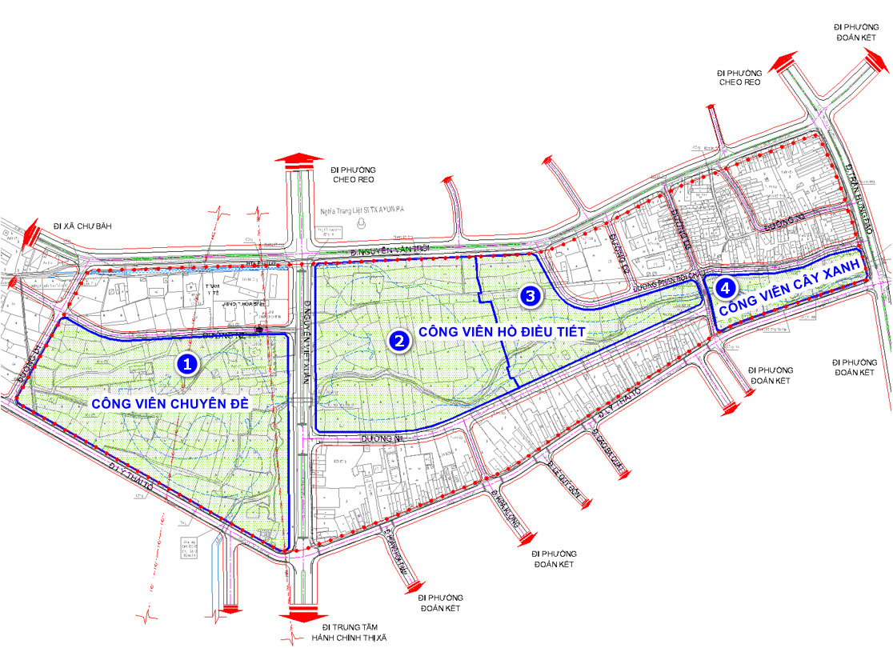
- Bố cục không gian các khu vực trọng tâm điểm nhấn:
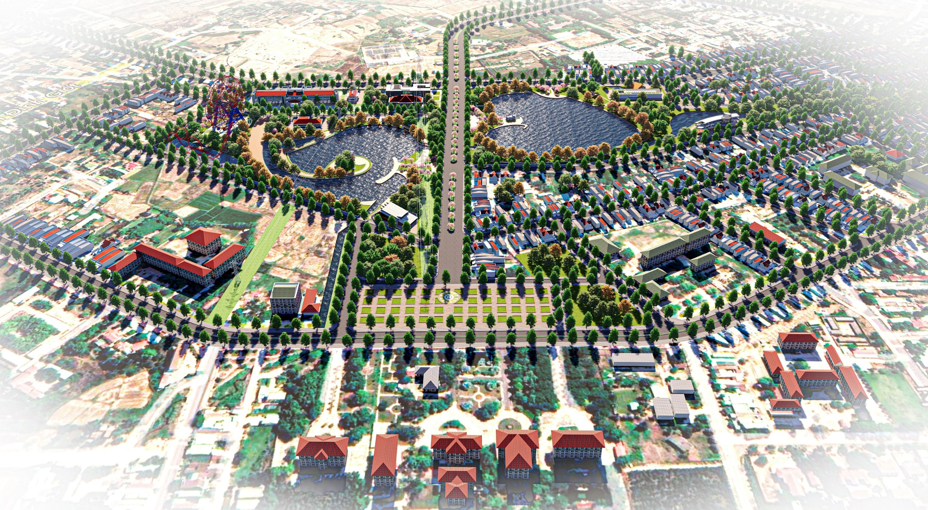
- Điểm nhấn thứ nhất là khu công trình dịch vụ công cộng ở phía Bắc khu quy hoạch, vị trí tiếp cận đường Nguyễn Văn Trỗi dự kiến bố trí các chức năng công trình thương mại dịch vụ, giáo dục (trường mầm non), y tế (tái bố trí) và trụ sở hành chính phường.
- Tại khu vực công viên chuyên đề sẽ bố trí một công trình điểm nhấn nghệ thuật để kết thúc trục đường định hướng N1. Công trình này nằm trong công viên có nghiên cứu chiếu sáng về đêm để trở thành điểm nhấn cho toàn khu vực công viên trung tâm.
- Ngoài ra, tại các khu vực thuộc các công viên còn bố trí các công trình dịch vụ với hình thức kiến trúc mới lạ, thu hút.
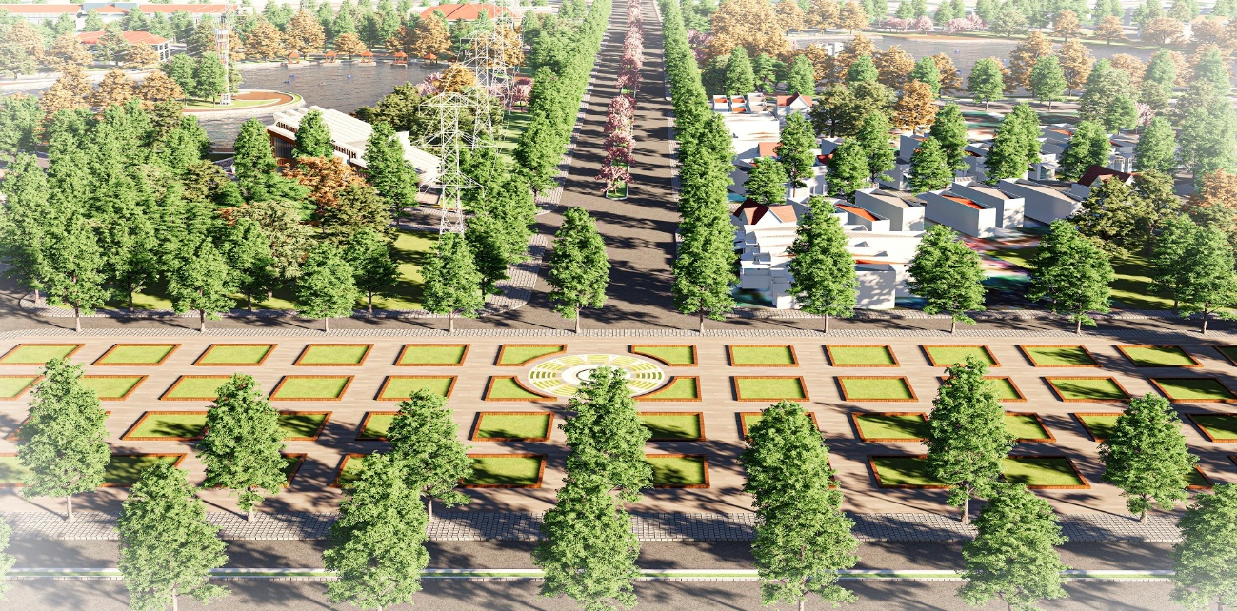
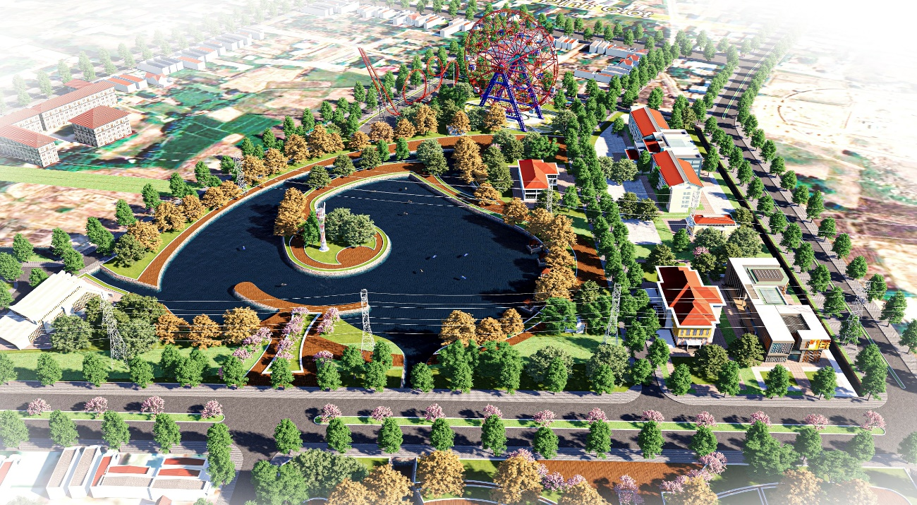
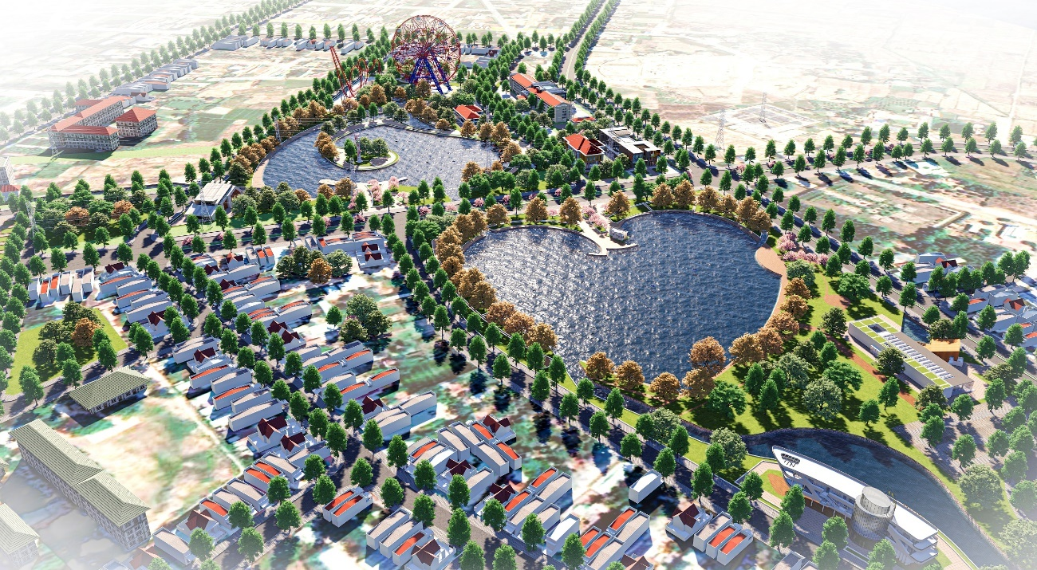
- Tổ chức tiện nghi công cộng:
- Trạm chờ xe bus: Được bố trí ngay tại các giao lộ quan trọng của khu hỗn hợp. Kiến trúc trạm phải được thiết kế phù hợp với kiến trúc của tổ hợp kiến trúc khu quy hoạch và có nét độc đáo để có thể nhận ra từ xa.
- Trạm điện thoại công cộng: Dự kiến bố trí dọc theo đường thương mại dịch vụ gần khu dịch vụ công cộng, mỗi trạm cách nhau từ 200-250m.
- Các bô rác: Được bố trí dọc theo các vỉa hè cách nhau từ 30-50m dự kiến đặt gần trạm chờ xe bus và tập trung ở khu dịch vụ công cộng.
- Các trụ đèn chiếu sáng vỉa hè - đường: Được bố trí xen vào giữa hai cây và đúng khoảng cách quy định.
- Các ghế đá nghỉ chân: Được bố trí rải rác tại các tán cây chủ yếu gần khu dịch vụ công cộng và khu công viên.
- Các bồn cây bồn hoa: Được xây dựng loại gạch hoặc đá có màu sắc phù hợp có lưới sắt hoa văn.
- Nền vỉa hè: Lót bằng loại gạch chịu được mưa nắng có màu sắc trang nhã tươi vui
- Các trụ đèn tín hiệu biển báo được bố trí tại các giao lộ quan trọng của khu hỗn hợp và nơi có lối dành riêng cho người đi bộ băng ngang.
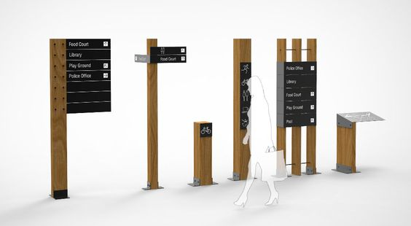 | 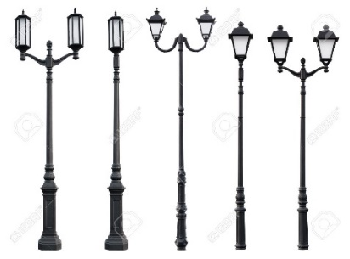
Minh họa các tiện ích công cộng
 | 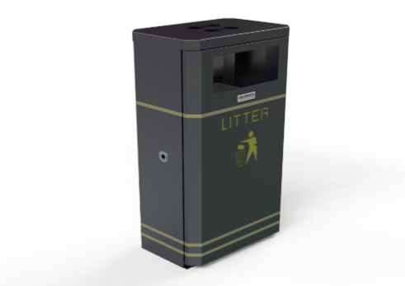
Minh họa các tiện ích công cộng
4.3.4. Các yêu cầu về tổ chức và bảo vệ cảnh quan:
4.3.4.1. Yêu cầu chung:
Đồ án quy hoạch đã đưa ra các giải pháp về bố cục phân khu chức năng, bố cục tổ chức không gian quy hoạch kiến trúc cho toàn bộ khu ở để phát huy các thế mạnh trong việc tổ chức không gian cũng như không làm mất đi các tác dụng tích cực về vi khí hậu cho khu ở đã được đề ra, nhằm đạt được các mục tiêu về một khu ở có chất lượng môi trường cao, điều kiện sống tốt. Quá trình tổ chức cảnh quan và bảo vệ cảnh quan sau khi công trình đi vào sử dụng cần đảm bảo một số yêu cầu cơ bản sau:
- Về tổ chức các yếu tố cảnh quan chính (công trình kiến trúc): đảm bảo theo đúng các hồ sơ chỉ giới đường đỏ, chỉ giới xây dựng; hồ sơ thiết kế đô thị; các chỉ tiêu kinh tế kỹ thuật về sử dụng đất, mật độ xây dựng mà đồ án đã đề ra để các yếu tố tham gia tạo cảnh quan chính của khu ở là các công trình cây xanh công viên và không gian trống vẫn giữ được ý đồ trong bố cục tổ chức không gian quy hoạch kiến trúc của đồ án.
- Các công trình kiến trúc nhỏ, các tiện nghi đô thị có ảnh hưởng đến không gian cảnh quan của đô thị như trụ cứu hỏa, biển báo quảng cáo, chòi nghỉ chân, ghế đá,... đảm bảo không làm che khuất chi tiết kiến trúc của công trình chính, không gây cản trở lưu thông, không gây nguy hiểm cho người sử dụng các tiện ích đô thị và người sinh sống trong khu dân cư.
- Đảm bảo kiến trúc công trình và màu sắc công trình kiến trúc hài hòa với nhau trong tổng thể khu ở và hạn chế các màu sắc tối.
- Yêu cầu cơ bản nhất để bảo vệ cảnh quan là phải đảm bảo hệ thống và mạng lưới hạ tầng kỹ thuật tốt, đảm bảo vệ sinh môi trường, thu gom rác và xử lý phải được tổ chức tốt.
- Các công trình xây dựng hiện đại phù hợp với đặc điểm của địa phương.
- Công trình nhà ở dạng chung cư cao tầng được xây dựng với mật độ thấp để tạo độ thông thoáng, làm tăng chất lượng sống cho người dân khu vực.
4.3.4.2. Các yêu cầu về quản lý xây dựng:
- Quy định về quản lý xây dựng kiến trúc
Để quá trình triển khai xây dựng các hạng mục công trình của đồ án đảm bảo được các mục tiêu ban đầu đồng thời đảm bảo các tiêu chí của một khu ở và thương mại dịch vụ tiện nghi hiện đại và vệ sinh đảm bảo các tổ chức và bố cục không gian của khu ở theo đúng thiết kế đã được phê duyệt thì quá trình quản lý quy hoạch xây dựng tại khu vực cần tuân thủ theo một số các yêu cầu sau:
- Các công trình nhà ở phải tuân thủ đúng định hướng của đồ án quy hoạch được phê duyệt và Quy chế quản lý Kiến trúc đô thị (nếu có).
- Các công trình công cộng như trường học, hành chính, y tế, thương mại dịch vụ… phải đảm bảo khoảng lùi tối thiểu 3m÷6m và có thiết kế quảng trường nếu có nhu cầu tập trung đông tại một thời điểm. Các lối vào của các công trình này nên cách nhau tối thiểu 50m để hạn chế việc tắc nghẽn giao thông. Bãi đậu xe phải đáp ứng được ít nhất 80% nhu cầu khuyến khích tổ chức bãi đậu xe cả bên trong công trình và ngoài trời. Mật độ trồng cây xanh trong các công trình giáo dục tối thiểu là 30% diện tích khuôn viên.
- Tại ngã giao nhau giữa các đường giao thông trong khu nhà ở phải đảm bảo kích thước vạt góc hàng rào khu đất tối thiểu 5x5m để gia tăng tầm nhìn khi lưu thông. Tại vườn hoa trung tâm, không thiết kế hàng rào mà trồng cỏ theo chiều cong với bó vỉa để tạo không gian mở xuyên suốt.
- Đối với ngoại thất, sơn màu hoàn thiện ngoại thất của tất cả các căn nhà khuyến khích sử dụng màu sáng, các chi tiết thi công được sử dụng thêm một số màu hơi tối hơn để tạo ra sự hài hòa giữa các tông màu tạo sự tương phản nhẹ nhàng. Tông màu ngoại thất kết hợp hài hòa giữa gam màu sáng cùng với màu tối hơn. Các màu chói mắt không được sử dụng để trang trí xây dựng.
- Tường rào khuyến khích tối thiểu 50% thưa thoáng nếu xây kín phải dùng chung tông màu với màu nhà hoặc màu trắng. Các thanh sắt thanh nhôm của hàng rào phải dùng màu đen hoặc màu sậm hài hòa với màu nhà. Các loại hình tượng trang trí không được gắn trên ban công. Chiều cao hàng rào tối đa là 2,2m phần tường xây đặc cao tối đa 0,6m.
- Trong khu vực ở không cho phép gắn biển quảng cáo. Tại tầng trệt của khối thương mại dịch vụ phần phía ngoài đường lộ biển quảng cáo được thiết kế gắn liền với công trình màu sắc trang nhã. Kích thước biển quảng cáo chính có kích thước khoảng 1 x 4m và biển phụ có thể gắn vuông góc với tường mặt tiền với kích thước 0,6 x 1m.
- Quy định về quản lý hạ tầng & vệ sinh môi trường
- Các công trình hạ tầng kỹ thuật theo quy hoạch đều dự kiến đi ngầm với khoảng cách và độ sâu chôn ống đáp ứng các tiêu chuẩn thiết kế cho phép hiện hành tại Việt Nam. Việc thi công & đấu nối vào trong các dự án thành phần đều phải được sự cho phép của các cơ quan có thẩm quyền. Các kích thước hướng tuyến và các thông số kỹ thuật khác của hệ thống hạ tầng kỹ thuật chỉ được thay đổi khi có sự cho phép của các cơ quan chức năng. Cao độ san lấp trong toàn bộ khu quy hoạch đều được căn cứ theo thiết kế việc thay đổi cao độ san lấp cao hơn hoặc thấp hơn đều không được khuyến khích vì sẽ thay đổi dòng chảy gây ngập úng cục bộ tại một số khu vực.
- Khuyến khích phân loại rác thải ngay tại nguồn thu và bắt buộc thu gom vận chuyển đến nơi quy hoạch. Tất cả các công trình trong khu vực đều phải có bể chứa tự hoại 3 ngăn đạt tiêu chuẩn an toàn vệ sinh môi trường. Không được phép sản xuất và chăn nuôi trong các khu nhà ở và khu công cộng gây ảnh hưởng đến tiếng ồn và ô nhiễm môi trường. Khuyến khích việc trồng các loại cây xanh có bóng mát đường kính cây lớn hơn 7m nhằm cải thiện vi khí hậu khu vực.
4.3.4.3. Yêu cầu về chỉ giới đường đỏ, chỉ giới xây dựng công trình:
- Chỉ giới đường đỏ:
Theo hồ sơ lộ giới của quy hoạch, giao thông chỉ giới đường đỏ của hầu hết các tuyến đường đều trùng với lộ giới.
- Chỉ giới xây dựng:
Theo hồ sơ quy hoạch của đồ án mọi lô đất trong khu vực đều được quy định chỉ giới xây dựng công trình lùi vào so với chỉ giới đường đỏ. Trong đó:
- Tất cả các công trình được xây dựng trên khu đất quy hoạch đảm bảo xây dựng trong giới hạn từ mép chỉ giới xây dựng của các mặt đường trở vào phía trong.
- Ngoại trừ các công trình kiến trúc nhỏ như kios dịch vụ bãi xe nhà xe có chiều cao công trình thấp (Hmax = 4m) đường đi bộ; đường dạo có thể xây dựng ra ngoài mép chỉ giới xây dựng nhưng phải đảm bảo không làm cản tầm nhìn cản trở lưu thông trên vỉa hè không che khuất các biển báo tín hiệu giao thông gây nguy hiểm; không làm che khuất các chi tiết kiến trúc của công trình chính.
- Đối với khu nhà ở dạng phân lô công trình phải được xây dựng đúng ngay mép chỉ giới xây dựng đã được quy định phía trước và phía sau công trình.
- Khu cây xanh công viên: chủ yếu là các công trình kiến trúc nhỏ, khoảng lùi từ 6m tùy quy mô công viên.
(Xem bản đồ Quy hoạch giao thông chỉ giới đường đỏ và chỉ giới xây dựng)
4.3.5. Phân kỳ đầu tư xác định danh mục các dự án ưu tiên đầu tư:
Dự án được chia làm các giai đoạn để thực hiện như sau:
- Giai đoạn 1 : triển khai đầu tư xây dựng trước một phần công viên hồ điều tiết (khu công viên số 2) và các công trình dịch vụ công cộng đô thị tại trục đường Nguyễn Văn Trỗi. Xây dựng tuyến đường N2 để phân định, quản lý chức năng ở hiện hữu chỉnh trang và công viên hồ điều tiết.
- Giai đoạn 2: Hoàn thiện phần còn lại của công viên hồ điều tiết (công viên số 3). Xây dựng khu nhà ở mới tiếp giáp với khu vực công viên này.
- Giai đoạn 3 : Hoàn thiện đồng bộ toàn khu quy hoạch.

THIẾT KẾ ĐÔ THỊ

SƠ ĐỒ KHUNG TỔNG THỂ HỆ THỐNG KHÔNG GIAN
Sơ đồ khung tổng thể hệ thống không gian của Khu dân cư, công viên sinh thái phường Hòa Bình, thị xã Ayunpa:
- Vị trí lập quy hoạch có hệ thống sông suối đi qua và còn được xem là trục cảnh quan chính của thị xã Ayunpa (theo đồ án qhc được phê duyệt tại qđ 669/QĐ-UBND). do đó, cần khai thác tối đa cảnh quan tự nhiên nơi đây để tạo lập một điểm đến hấp dẫn hơn cũng như xây dựng bộ mặt mới của địa phương.
- Khuyến khích xây dựng các công trình nhà ở, công trình công cộng thấp tầng với màu sắc trang nhã, hình khối kiến trúc đơn giản để hòa hợp với không gian cây xanh, mặt nước mà công viên chuyên đề mang lại.
- Đối với công trình điểm nhấn nên đặt ở các tuyến đường chính hoặc kết hợp những nơi có không gian mở nhằm tăng khả năng cảm thụ thị giác, từ đó thu hút con người đến giao lưu văn hóa, vui chơi và giải trí...
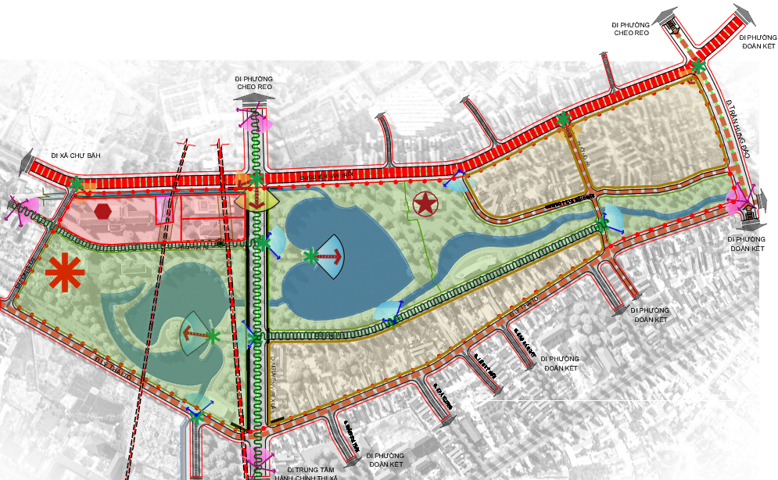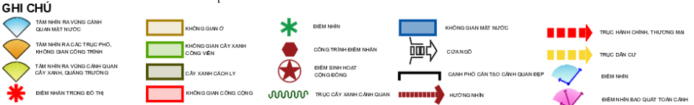
Sơ đồ khung tổng thể thiết kế đô thị

CẢNH QUAN CÁC KHU VỰC THIẾT KẾ

Cảnh quan khu vực trung tâm
Khu vực quy hoạch có 2 cấp trung tâm của đô thị và của đơn vị ở
Nguyên tắc tổ chức:
- Đối với trung tâm cấp đô thị là các công trình thương mại dịch vụ, hợp tác xã được thiết kế theo xu hướng hiện đại, hình khối đơn giản, rõ ràng phù hợp với kiến trúc địa phương và hài hòa với cảnh quan xung quang. mật độ xây dựng 60%, cao 5 tầng.
- Đối với trung tâm cấp đơn vị ở là các công trình giáo dục, y tế, trụ sở cơ quan được thiết kế theo xu hướng hiện đại kết hợp truyền thống, hình khối đơn giản và các tiện ích công cộng hằng ngày phải đảm bảo bán kính phục vụ cho người dân. mật độ xây dựng 40%, cao 3-5 tầng.
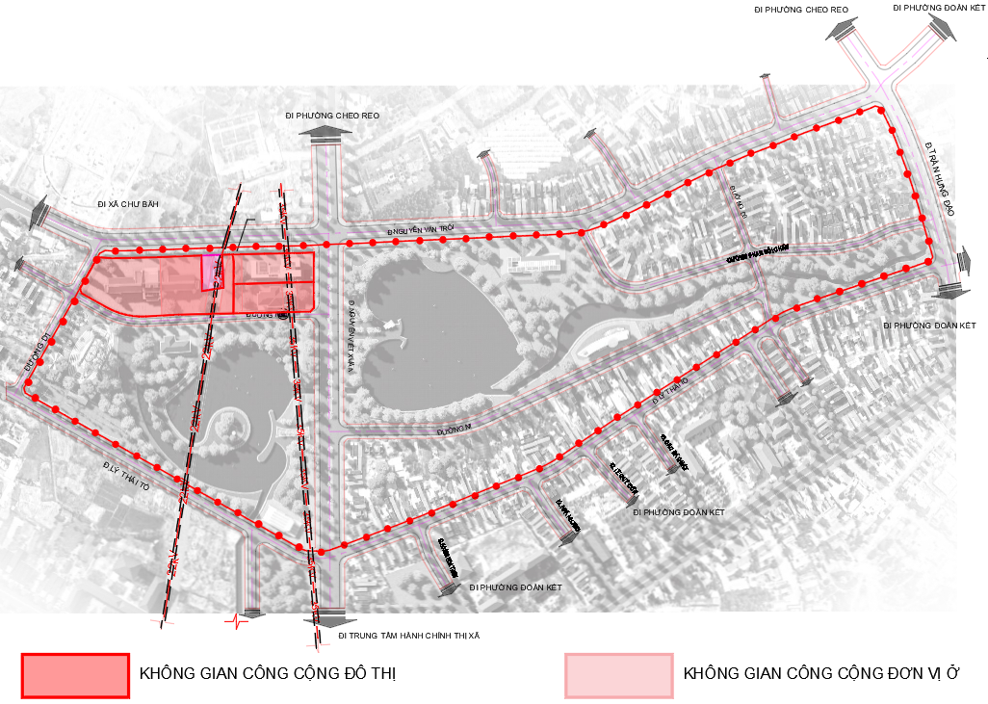
Sơ đồ thể hiện cảnh quan khu vực trung tâm
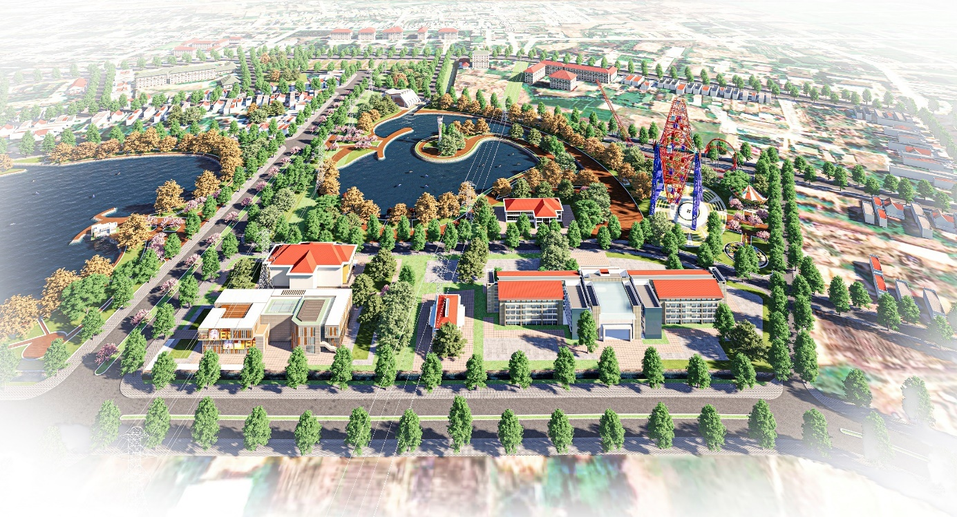
Minh họa không gian công cộng

Cảnh quan dọc các tuyến đường chính
Khu vực có 3 tuyến đường liên khu vực quan trọng liên kết các phường khác gồm: đường Nguyễn Văn Trỗi, đường Trần Hưng Đạo, đường Nguyễn Viết Xuân.
Nguyên tắc bố cục và hình khối kiến trúc:
- Đối với đường Nguyễn Viết Xuân là tuyến đường đi qua khu vực công viên nơi được xem là trục cảnh quan chính của thị xã Ayunpa. Do đó, ưu tiên thiết kế kiến trúc cảnh quan và khuyến khích sử dụng các loại cây đặc trưng của địa phương. Bố trí các loại hình nhà ở thấp tầng tạo điểm nhấn cho khu vực
- Đối với đường Nguyễn Văn Trỗi tổ chức các khu nhà ở thương mại, công trình công cộng đảm bảo bán kính phục vụ cho toàn khu.
Nguyên tắc bố trí cây xanh ở trục đường chính:
- Các tuyến đường chính có vỉa hè rộng >5m được trồng các loại cây đại mộc hoặc trung mộc, ưu tiên cây có sẵn tại địa phương.
- Các tuyến đường chính có vỉa hè rộng từ 2m đến 5m được trồng các loại cây trung mộc và tiểu mộc, ưu tiên cây có sẵn tại địa phương.
- Khoảng cách trồng tùy vào từng loại cây phù hợp với từng cấp độ đường.
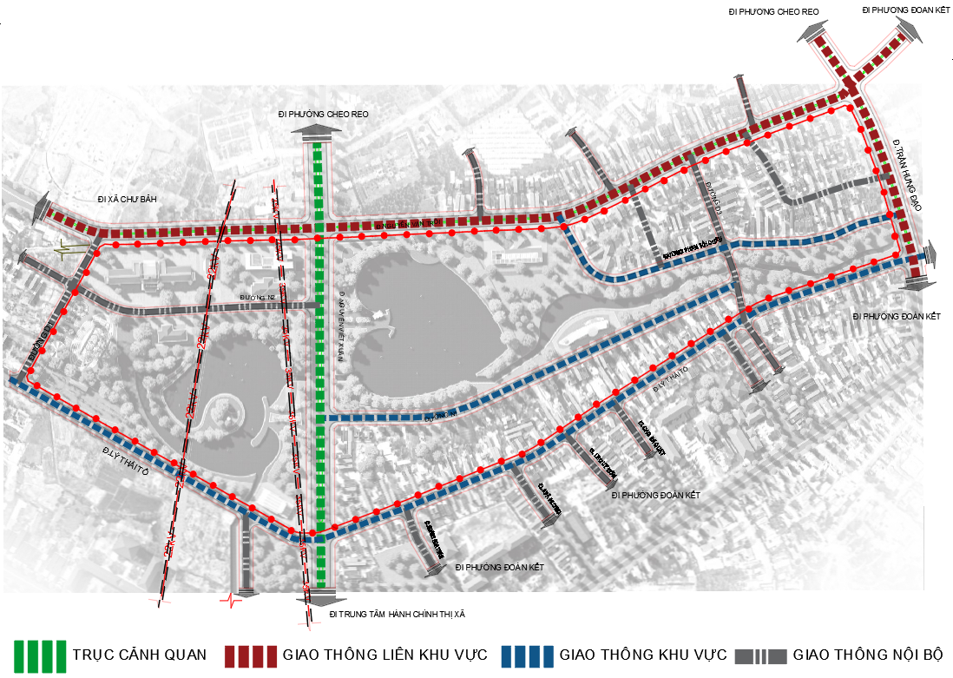
Sơ đồ thể hiện cảnh quan dọc các tuyến đường chính
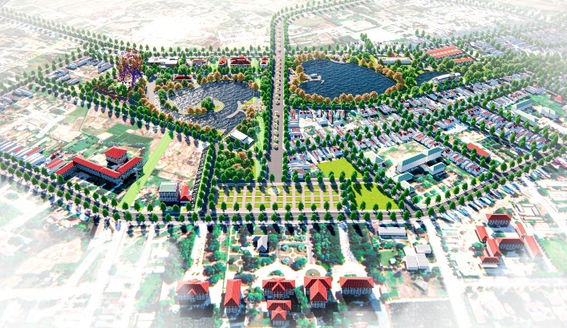 | 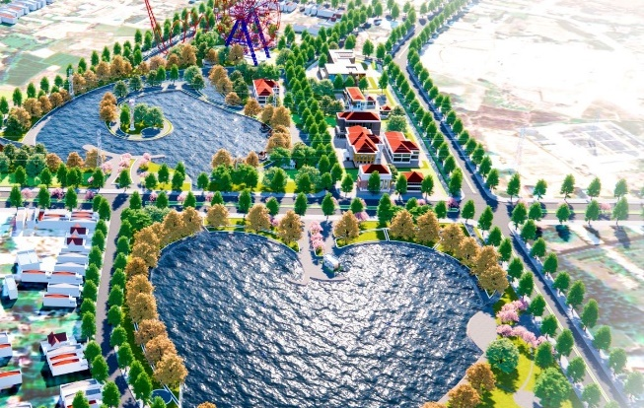
Minh họa các trục đường chính

Các khu vực không gian mở.

Không gian kiến trúc cảnh quan mở cấp đô thị:
- Công viên chuyên đề (công viên sinh thái) tổ chức các không gian cây xanh, mặt nước, đường dạo kết hợp với các công trình kiến trúc nhỏ. Các không gian này không chỉ tạo các mảng xanh mà còn là nơi gặp mặt của người dân. Từ đó, cải thiện sức khỏe tinh thần và các mối quan hệ của con người. Ngoài ra, bố trí chức năng vui chơi giải trí cho trẻ em, làm điểm đến cho các trẻ em thị xã vào cuối tuần.
- Với loại hình công viên sinh thái được hướng tới là duy trì và phát huy môi trường sống tự nhiên của khu vực. Do đó khuyến khích tận dụng hướng chảy tự nhiên của sông suối cùng với hệ sinh thái, thảm thực vật sẵn có để tạo dựng một không gian mới nhưng vẫn đảm bảo sự gần gũi, quen thuộc mà không đánh mất hình ảnh vốn có của địa phương.

Không gian kiến trúc cảnh quan tại các ngã, nút giao thông:
- Tại nút giao cửa ngõ tại đường trần hưng đạo đề xuất phương án thiết kế phân làn cho xe cơ giới và người đi bộ kết hợp cây xanh đường phố nhằm tạo điểm nhấn cho khu vực cửa ngõ.
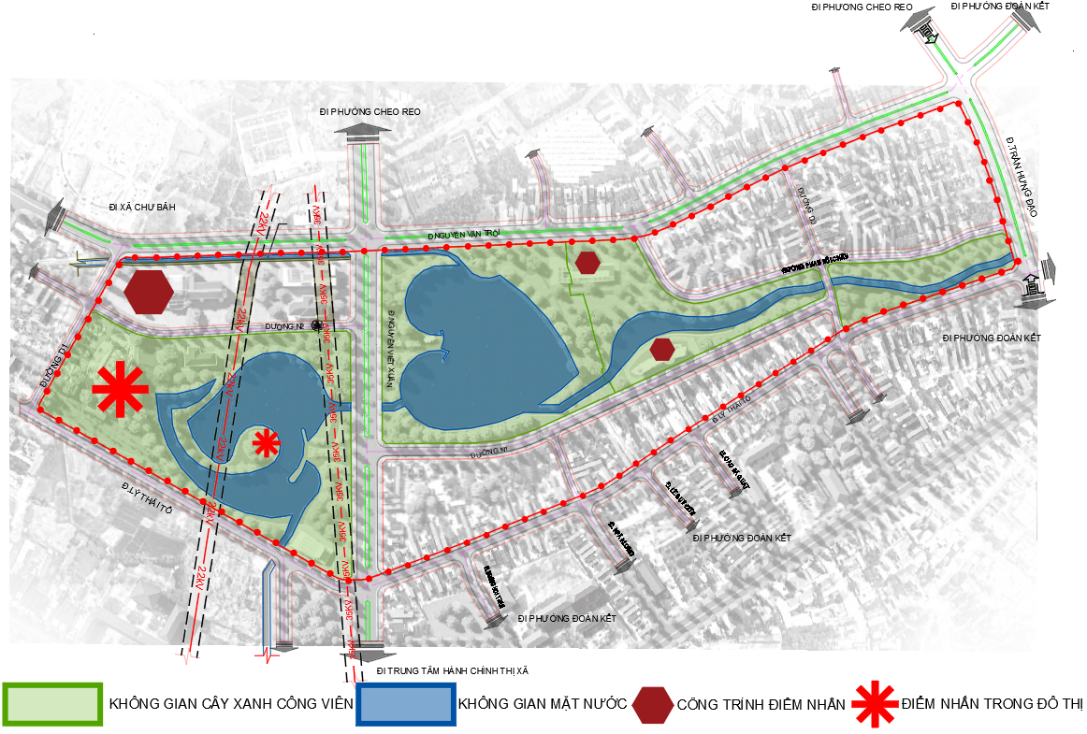
Sơ đồ thể hiện cảnh quan dọc các tuyến đường chính
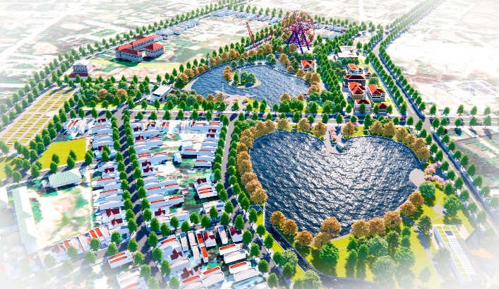 | 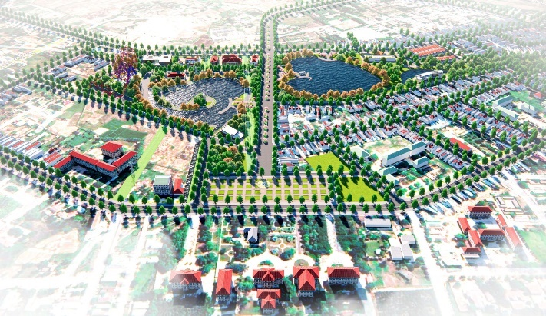
Phối cảnh công viên chuyên đề

Minh họa các công viên sinh thái trên thế giới
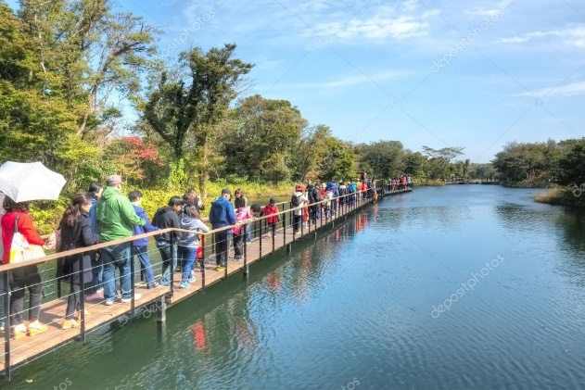 | 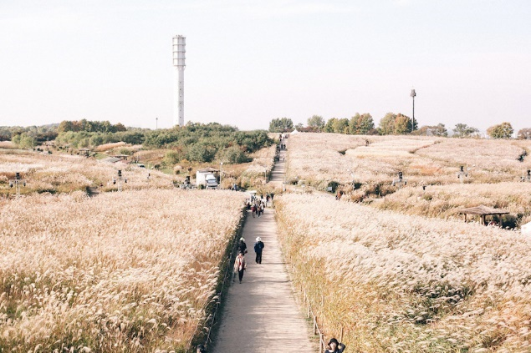
Công viên Eco Land | Công viên Sky Park
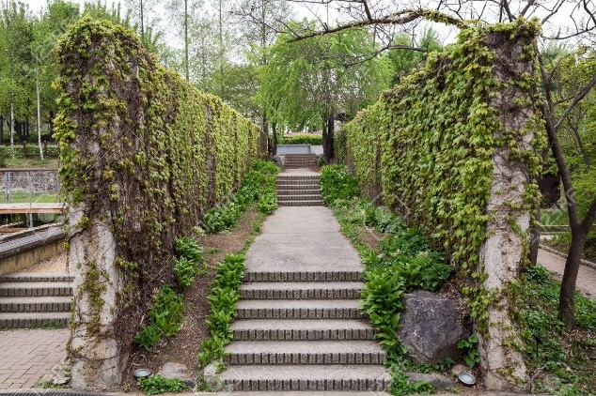 | 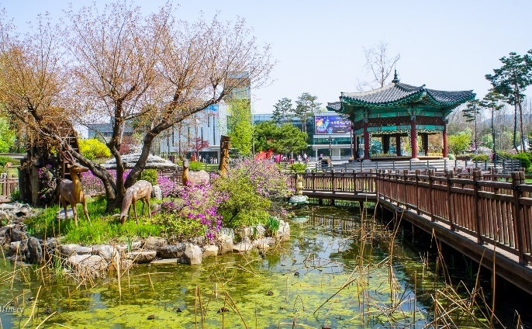
Công viên Seon Yu | Công viên Grand Park

Công trình điểm nhấn
Khu vực lập quy hoạch có 01 công trình điểm nhấn và 01 điểm nhấn trong đô thị:
- Điểm nhấn trong đô thị (điểm nhấn chính) là khu công viên chuyên đề với mảng xanh lớn được xem là trái tim của thị xã Ayunpa nói chung và của phường Hòa Bình nói riêng. Ngoài sự thu hút về mặt thị giác do cây xanh, mặt nước mang lại còn có các khu vui chơi, chòi nghỉ đã tạo nên sự sinh động cho khu vực này.
- Công trình điểm nhấn (điểm nhấn phụ) là khối công trình thương mại dịch vụ xây dựng mới phía Đông Bắc giáp đường Nguyễn Văn Trỗi và đường D1 cao 5 tầng. Công trình có hình thái kiến trúc hiện đại để nhận biết sự chuyển biến của đô thị, là nơi thu hút dân cư mới, phát triển thương mại dịch vụ của khu vực và kết nối trực tiếp với không gian mở để khai thác địa thế và cảnh quan tự nhiên.
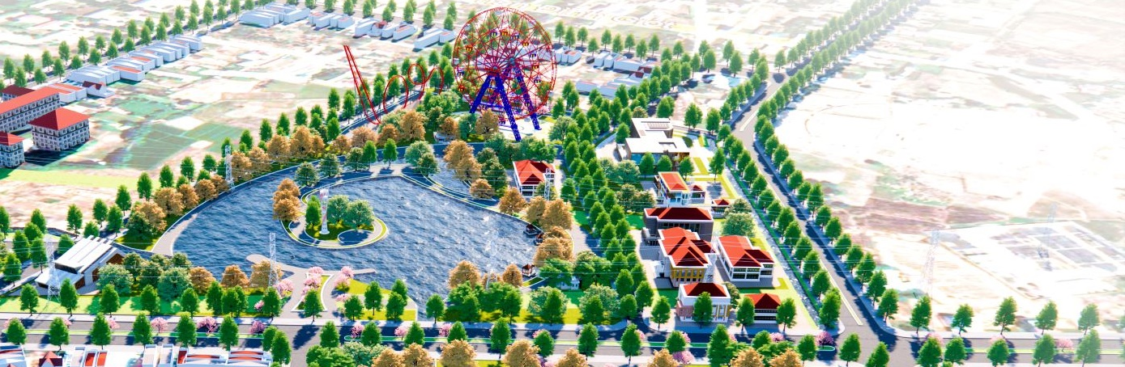
Không gian các điểm nhấn chính và điểm nhấn phụ
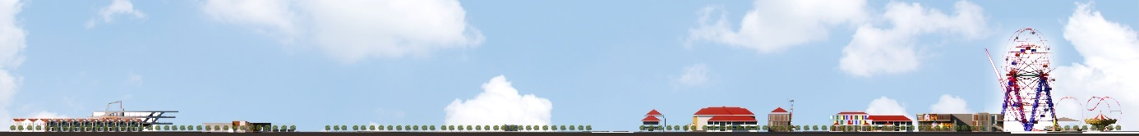
Mặt đứng nhìn từ đường Nguyễn Văn Trỗi
Mặt đứng nhìn từ đường Nguyễn Viết Xuân

Khu vực các ô phố.
Khu vực lập quy hoạch gồm 2 loại là ô phố mới và ô phố cũ. Trong đó:
- Ô phố mới: công viên chuyên đề, nhà ở, thương mại dịch vụ...
- Ô phố cũ: nhà ở hiện hữu và các công trình công cộng hiện hữu.
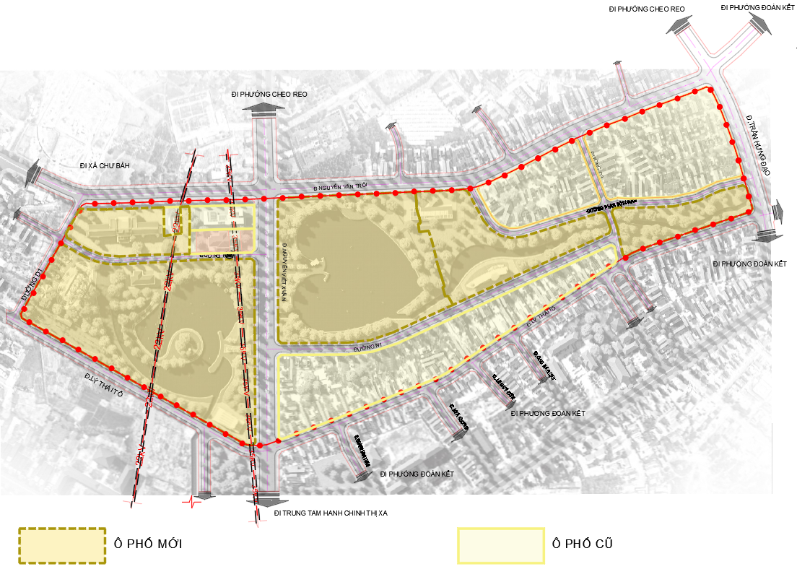
Sơ đồ thể hiện khu vực các ô phố
Nguyên tắc thiết kế:
- Ô phố mới:
- Đối với công viên chuyên đề: được xem là mảng xanh của thị xã, là nơi để mọi người giao lưu với nhau nên cần tạo nhiều không gian mở với đa dạng các loại hình giải trí, các hoạt động đặc trưng. Bổ sung các tiện ích đô thị để khuyến khích sự tham gia của người dân trong khu vực.
- Đối với các công trình công cộng: làm điểm nhấn cho đô thị với kiến trúc hiện đại có hướng phóng khoáng nhưng hạn chế các chi tiết, đường nét rườm rà và khai thác được nhiều không gian mở phù hợp với chức năng thương mại.
- Ô phố cũ: là các khu dân cư hiện hữu chỉnh trang với chỉ tiêu theo qcvn 01:2021/BXD và các yêu cầu an toàn về PCCC. Khuyến khích tăng các mảng xanh nhỏ để hài hòa với cảnh quan xung quanh.
 | 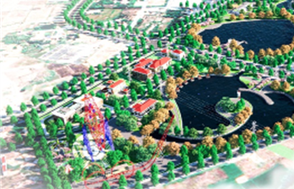
Ô phố cũ | Ô phố mới

Xác định các chỉ tiêu khống chế về khoảng lùi
Khu vực quy hoạch bao gồm đa dạng các công trình nhà ở, công cộng với quy mô, chiều cao khác nhau. Ngoài việc áp dụng theo các quy chuẩn, tiêu chuẩn xây dựng hiện hành còn dựa trên cách tổ chức không gian theo quy định của thiết kế đô thị. Theo đó, xác định khoảng lùi theo từng công trình như sau:
- Đối với nhà ở hiện hữu không có khoảng lùi;
- Đối với các công trình công cộng hiện hữu và nhà ở xây dựng mới có khoảng lùi tối thiếu so với đường là 3m;
- Đối với công viên đô thị và công trình dịch vụ công cộng đô thị xây dựng mới khoảng lùi tối thiểu so với đường là 6m;
- Ngoài ra, các chỉ giới xây dựng còn phải đảm bảo tuân thủ theo quy chuẩn kĩ thuật quốc gia về quy hoạch xây dựng mã số QCVN 01:2021/BXD.

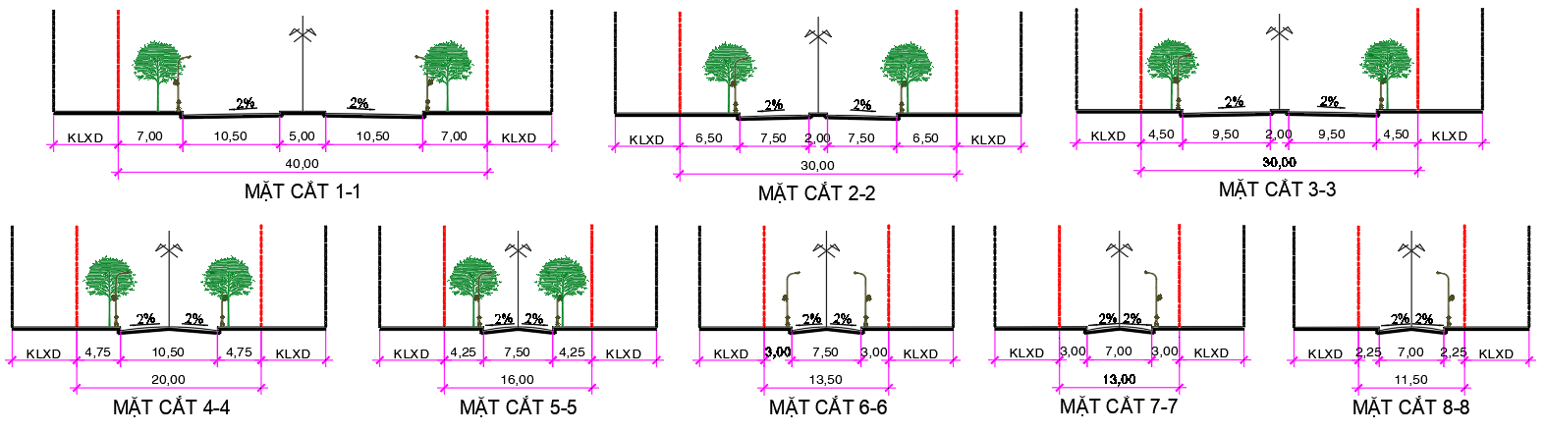
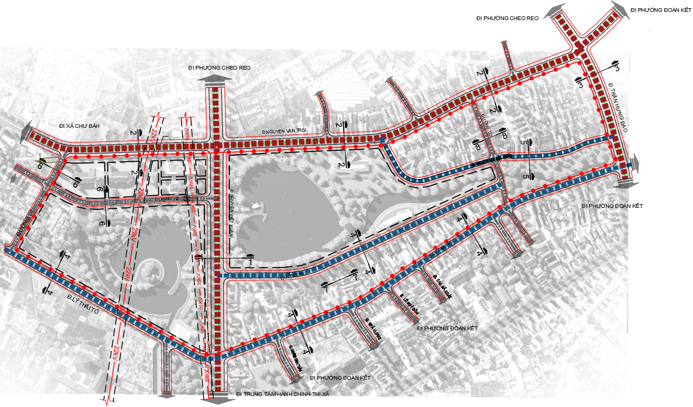
Sơ đồ thể hiện khoảng lùi

QUY HOẠCH HỆ THỐNG HẠ TẦNG KỸ THUẬT

QUY HOẠCH HỆ THỐNG GIAO THÔNG

Cơ sở thiết kế:
Định hướng quy hoạch giao thông khu quy hoạch dựa trên các tài liệu sau:
- Quy chuẩn xây dựng Việt Nam về quy hoạch xây dựng: QCVN 01:2021/BXD;
- Quy chuẩn kỹ thuật quốc gia các công trình hạ tầng kỹ thuật: QCVN07:2016/BXD;
- Đường đô thị - Yêu cầu thiết kế _TCXDVN 104-2007.
- Bản đồ quy hoạch sử dụng đất, kiến trúc cảnh quan tỷ lệ 1/2000...
- Bản đồ đánh giá hiện trạng hạ tầng kỹ thuật và vệ sinh môi trường.

Giải pháp quy hoạch:
- Tuyến giao thông tiếp cận chính là đường Nguyễn Viết Xuân, Trần Hưng Đạo, Nguyễn Văn Trỗi (lộ giới 30-40m). Bên cạnh đó, cải tạo và xây dựng mới các tuyến đường giao thông cấp khu vực và nội bộ, để hoàn thiện mạng lưới đường khu dân cư nhằm kết nối thuận tiện các khu chức năng trong khu vực với nhau và các khu vực lân cận.
- Tuyến đường giao thông liên khu vực: đảm bảo kết nối thuận lợi với mạng lưới đường chính theo đúng quy hoạch chung thị xã Ayun Pa , đồng thời kết nối với các phường, xã, khu ở, khu thương mại - dịch vụ,... lân cận. Định hình cấu trúc khung giao thông tổng thể toàn khu, làm nền tảng cho việc hình thành và phát triển mạng lưới đường giao thông nội bộ.
- Hệ thống giao thông cấp khu vực bao gồm các tuyến đường lộ giới 16 – 20m, có chức năng gom lưu lượng giao thông từ hệ thống giao thông nội bộ kết nối với hệ thống đường giao thông liên khu vực.
- Mạng lưới đường giao thông nội bộ: được hình thành và phát triển dựa trên trục đường chính. Các tuyến đường nội bộ tạo thành mạng lưới ô cờ, với khả năng tiếp cận đến từng lô chức năng trong khu dân cư, kết nối linh hoạt và nhanh chóng với các tuyến đường giao thông khu vực. Các tuyến đường này có lộ giới từ 11,5 - 13,5m.
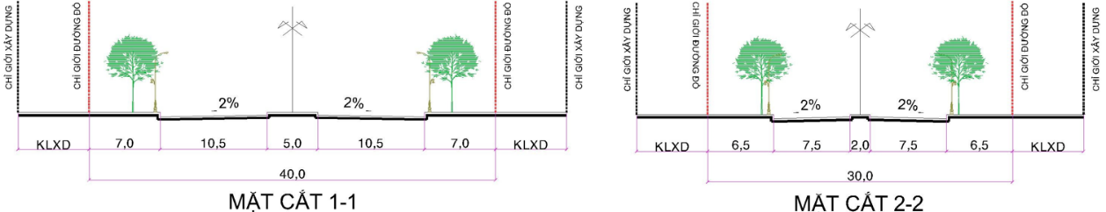
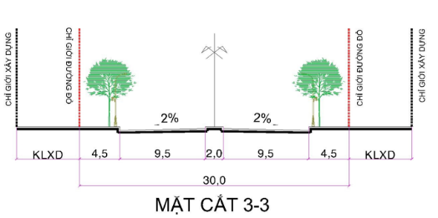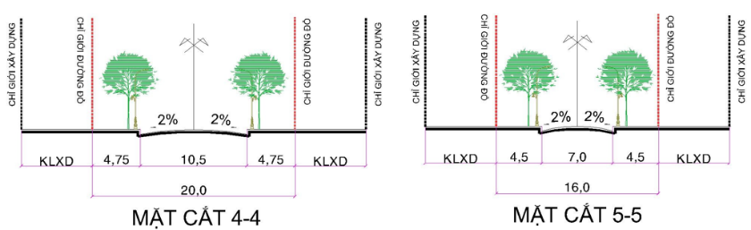
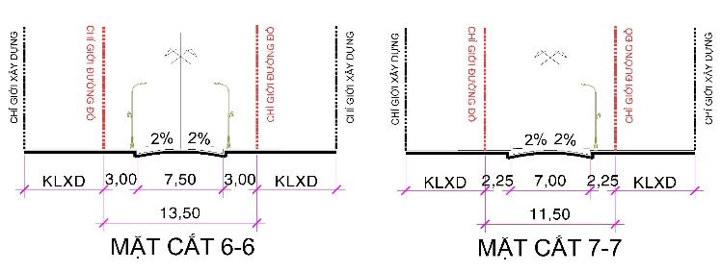
- Lộ giới và chiều dài các tuyến đường giao thông được thể hiện cụ thể trong bảng dưới đây:
Bảng thống kê lộ giới và chiều dài mạng lưới giao thông khu quy hoạch
STT | TÊN ĐƯỜNG | TỪ | ĐẾN | CHIỀU DÀI | LỘ GIỚI | CHIỀU RỘNG (M) |  |  | KÝ HIỆU
 |  |  |  |  |  | Vỉa hè trái | Mặt đường | Vỉa hè phải
 |  |  |  | m | m | m | m | m
I | GIAO THÔNG LIÊN KHU VỰC |  |  | 1.814,8
1 | Đường Nguyễn Viết Xuân | Đường Nguyễn Văn Trỗi | Đường Lý Thái Tổ | 443,0 | 40,0 | 7,0 | 26,0 | 7,0 | 1-1
2 | Đường Nguyễn Văn Trỗi | Đường Trần Hưng Đạo | Đường D1 | 1108,0 | 30,0 | 6,5 | 17,0 | 6,5 | 2-2
3 | Đường Trần Hưng Đạo | Đường Nguyễn Văn Trỗi | Đường Lý Thái Tổ | 263,8 | 30,0 | 4,5 | 21,0 | 4,5 | 3-3
II | GIAO THÔNG KHU VỰC |  |  | 2.609,8
1 | Đường Lý Thái Tổ | Đường Trần Hưng Đạo | Đường D1 | 1428,5 | 20,0 | 4,75 | 10,5 | 4,75 | 4-4
2 | Đường N1 | Đường Nguyễn Viết Xuân | Đường D3 | 633,0 | 20,0 | 4,75 | 10,5 | 4,75 | 4-4
3 | Đường Phan Bội Châu | Đường Nguyễn Văn Trỗi | Đường Trần Hưng Đạo | 548,3 | 16,0 | 4,50 | 7,0 | 4,50 | 5-5
II | GIAO THÔNG NỘI BỘ |  |  | 851,4
1 | Đường D1 | Đường Nguyễn Văn Trỗi | Đường Lý Thái Tổ | 244,7 | 13,5 | 3,0 | 7,5 | 3,0 | 6-6
2 | Đường N2 | Đường Nguyễn Viết Xuân | Đường D1 | 360,6 | 13,5 | 3,0 | 7,5 | 3,0 | 6-6
3 | Đường D3 | Đường Nguyễn Văn Trỗi | Đường Lý Thái Tổ | 246,1 | 11,5 | 2,25 | 7,0 | 2,25 | 7-7
TỔNG |  |  |  | 5.276,0

- Chỉ giới xây dựng của từng lô đất sẽ được xác định theo các Quy chế Quản lý quy hoạch kiến trúc đô thị, các đồ án thiết kế đô thị riêng sẽ được thiết lập và phê duyệt hoặc căn cứ vào QCVN 01:2021/BXD và các Quy định về kiến trúc đô thị do các cơ quan có thẩm quyền ban hành.
- Bán kính cong bó vỉa tại các giao lộ tuân thủ QCVN 01:2021/BXD
- Việc thể hiện tọa độ mốc thiết kế để tạo điều kiện thuận lợi cho việc công bố quy hoạch và cắm mốc giới xây dựng ngoài thực địa nhằm phục vụ quản lý quy hoạch xây dựng theo quy định, Ủy ban nhân dân thị xã Ayun Pa và đơn vị tư vấn sẽ chịu trách nhiệm về tính chính xác về số liệu cập nhật này.
- Các tuyến đường được thiết kế dạng trắc ngang 2 mái với độ dốc mặt cắt ngang 2%, độ dốc vỉa hè 1,5% và dốc về phía lòng đường;
- Kết cấu mặt đường: mặt đường bê tông nhựa trên móng đá dăm;
- Kết cấu vỉa hè: Lát gạch đảm bảo mỹ quan đô thị;
- Hè phố phải đảm bảo người khuyết tật tiếp cận sử dụng theo quy định tại QCVN 10:2014/BXD;
- Bó vỉa: Sử dụng loại bó vỉa vát, kết cấu bê tông xi măng mác 250. Chiều cao bó vỉa so với mặt đường là 15cm;
- Cây xanh: Đối với các tuyến đường có vỉa hè rộng từ 3m trở lên, cây xanh sẽ được trồng hai bên, với một loại cây cho 01 tuyến phố, trồng cách bó vỉa 1,2m, khoảng cách trung bình giữa hai cây là 15m;

Tổng hợp khối lượng và khái toán kinh phí
- Tổng kinh phí xây dựng hạng mục giao thông được ước tính trong bảng thống kê sau:
STT | Hạng mục | Đơn vị | Khối lượng | Đơn giá (Triệu đồng) | Thành tiền (Triệu đồng)
1 | Xây dựng lòng đường | m² | 16.747,05 | 3,5 | 58.614,68
2 | xây dựng vỉa hè | m² | 27.452,95 | 1 | 27.452,95
Tổng |  |  |  |  | 86.067,63
Tổng kinh phí phần đầu tư xây dựng giao thông là: khoảng 86 tỷ đồng.

QUY HOẠCH CAO ĐỘ NỀN VÀ THOÁT NƯỚC MẶT

Cơ sở thiết kế:
Quy hoạch Cao độ nền – Thoát nước mặt của Khu dân cư, công viên sinh thái phường Hoà Bình, thị xã Ayun Pa dựa trên các tài liệu sau:
- Quy chuẩn xây dựng Việt Nam về quy hoạch xây dựng QCVN 01: 2021/BXD;
- Quy chuẩn kỹ thuật quốc gia các công trình hạ tầng kỹ thuật: QCVN 07:2016/BXD;
- TCXDVN 7957:2008 Thoát nước – Mạng lưới bên ngoài và công trình– Tiêu chuẩn thiết kế;
- Bản đồ hiện trạng hạ tầng kỹ thuật và vệ sinh môi trường;
- Bản đồ quy hoạch sử dụng đất, kiến trúc cảnh quan, giao thông tỷ lệ 1/2000...

Mục tiêu và nguyên tắc quy hoạch:
- Thống nhất cao độ xây dựng, hướng dốc và thoát nước mặt so với mặt nền. Xác định hướng dốc chính theo địa hình tự nhiên, tạo mặt nền thuận lợi cho xây dựng.
- Cao độ thiết kế bám sát địa hình hiện trạng, khu vực thiết kế tương đối thấp và bằng phẳng, thiết kế phải đảm bảo thoát nước mặt nhanh chóng, tránh ngập úng.
- Thống nhất cao độ xây dựng, hướng dốc và thoát nước mặt so với mặt nền toàn khu vực.
- Tạo mặt nền thuận lợi cho xây dựng và đảm bảo thoát nước mặt thuận lợi, không gây ngập úng cục bộ và tuân thủ kiến trúc cảnh quan của toàn khu.

Hiện trạng cao độ nền và thoát nước mặt:
- Địa hình tương đối dốc, độ dốc nền địa hình từ 2% đến 15% thấp dần về phía suối hiện hữu.
- Cao độ địa hình vào khoảng +157 m đến +168 m.
- Hệ thống thoát nước chủ yếu là hệ thống thoát nước chung, trên các trục đường chính.

Giải pháp quy hoạch điều chỉnh chiều cao
- Khu vực quy hoạch được san nền dựa trên các tài liệu khảo sát địa hình và chế độ thủy văn, đồng thời cũng phải tuân thủ Quy hoạch chung thị xã Ayun Pa, đồng thời phù hợp với địa hình tự nhiên khu vực quy hoạch
- Cao độ xây dựng : Hmin = +156,21m (hệ cao độ Hòn Dấu);
- Thiết kế cao độ của các nút giao sát với cao độ tự nhiên nhất, để hạn chế đào đắp và cân bằng khối lượng đào đắp của khu vực quy hoạch. Đắp các khu vực trũng để tránh ngập cục bộ.
- Hướng dốc san nền chính của khu vực quy hoạch theo hướng dốc chủ đạo của địa hình tự nhiên.
- Cân bằng khối lượng đào đắp của khu vực quy hoạch, sử dụng đất đào được để đắp vào các vùng trũng, có cao độ thấp để tiết kiệm kinh phí, giảm khối lượng đất cần bổ sung được vận chuyển từ nơi khác.

Giải pháp quy hoạch thoát nước mưa:
- Sử dụng chủ yếu hệ thống cống ngầm để tổ chức thoát nước mưa.
- Toàn bộ nước mưa trong khu vực được thu gom bằng hệ thống cống bám theo các tuyến đường giao thông, sau đó thoát ra kênh hiện hữu đi qua trung tâm khu vực quy hoạch.
- Do địa hình dốc lớn nên hệ thống cống thoát nước cần sử dụng cống chuyển bậc để giảm độ dốc cống, hạn chế vận tốc nước chảy làm giảm tuổi thọ hệ thống thoát nước.
- Hệ thống cống bao gồm cống BTCT tròn D800mm – D1000mm
- Nối cống theo nguyên tắc ngang đỉnh và độ sâu chôn cống tối thiểu là 0,50m tính từ mặt đất đến đỉnh cống.
- Tính toán lưu lượng nước mưa thoát theo phương pháp cường độ mưa giới hạn với hệ số dòng chảy được tính theo phương pháp trung bình.
- Chu kỳ tràn cống chọn T = 3 năm đối với cống cấp 1
T = 2 năm đối với cống cấp 2; cấp 3.

Tổng hợp khối lượng và khái toán kinh phí:
  - Kinh phí hạng mục thoát nước mặt được thống kê trong bảng sau:
BẢNG KHÁI TOÁN KINH PHÍ
Stt | Hạng mục | Đơn vị | Khối lượng | Đơn giá (1000 VNđ) | Thành tiền (1000 VNđ)
1 | CỐNG BTCT D800 | Km | 6,38 | 2.668.710 | 17.026.369,80
2 | CỐNG BTCT D1000 | Km | 0,35 | 3.538.820 | 1.238.587,00
3 | CỬA XẢ | cái | 13 | 9.460 | 122.980,00
4 | KHỐI LƯỢNG ĐÀO ĐẮP | m3 | 11.050 | 200 | 2.210.000,00
 | TỔNG |  |  |  | 20.597.936,80
Tổng kinh phí phần đầu tư xây dựng hệ thống thoát nước mặt: khoảng 21 tỷ VNĐ.

QUY HOẠCH HỆ THỐNG CẤP NƯỚC

Cơ sở thiết kế:
- Quyết định số 1929/QĐ-TTg ngày 20/11/2009 của Thủ tướng Chính phủ Phê duyệt định hướng phát triển cấp nước đô thị và khu công nghiệp Việt Nam đến năm 2025 và tầm nhìn đến năm 2050.
- Bản đồ địa hình, cao độ tự nhiên, đường đồng mức tự nhiên và các bản đồ hiện trạng.
Tiêu chuẩn áp dụng:
- Quy chuẩn xây dựng Việt Nam về quy hoạch xây dựng: QCVN 01:2021/BXD;
- Quy chuẩn kỹ thuật quốc gia các công trình hạ tầng kỹ thuật: QCVN 07:2016/BXD;
- QCVN 08:2015/BXD Quy chuẩn kỹ thuật quốc gia – Công trình ngầm đô thị;
- TCXDVN 33:2006 Cấp nước – Mạng lưới đường ống và công trình;
- TCVN 2622:1995 Phòng cháy chữa cháy cho nhà và công trình - yêu cầu thiết kế.
- TCVN 7336:2003 Phòng cháy chữa cháy – Hệ thống Sprinkler tự động – Yêu cầu thiết kế và lắp đặt;
- TCVN 3890: 2009 Phương tiện phòng cháy và chữa cháy cho nhà và công trình – trang bị, bố trí, kiểm tra, bảo dưỡng.

Mục tiêu cấp nước:
- Đảm bảo cấp nước an toàn và liên tục để phục vụ cho tất cả các nhu cầu sử dụng nước trong toàn bộ khu vực quy hoạch với các yêu cầu đáp ứng đủ lưu lượng, áp lực và đạt tiêu chuẩn vệ sinh cho phép.

Đối tượng và phạm vi cấp nước:
- Cấp cho 100% các công trình công cộng và các đối tượng dân cư trong khu quy hoạch.

Tiêu chuẩn cấp nước và nhu cầu dùng nước tính toán:
Phạm vi cấp nước tính toán cho khu quy hoạch được dự kiến với chỉ tiêu và tỷ lệ được cấp nước như sau:
- Chỉ tiêu cấp nước sinh hoạt: 120 lít/người.ngày.
- Nước phục vụ công trình công cộng, trung tâm thương mại dịch vụ: 2lít/ m²sàn.
- Nước rửa đường giao thông, ...: 0,5 lít/m².
- Nước tưới cây, thảm cỏ,…: 4lít/ m².
- Nước dự phòng, thất thoát: 15% Qchung.
- Nước phòng cháy chữa cháy tính toán: 10 lít/s x 3 giờ x 1 đám cháy.
- Hệ số dùng nước không điều hòa ngày của khu dân cư: Kngày = 1,2.
- Tỷ lệ dân được cấp: 100%.
Bảng tổng hợp chỉ tiêu và nhu cầu dùng nước của dự án
STT | KÝ HIỆU | CHỨC NĂNG | DIỆN TÍCH | DIỆN TÍCH SÀN TỐI ĐA | DÂN SỐ | CHỈ TIÊU | LƯU LƯỢNG NƯỚC CẤP
 |  |  | (ha) | (ha) | (người) | (l/đvt) | (m³/ngđ)
A |  | ĐẤT DÂN DỤNG | 35,33
I |  | Đất nhóm nhà ở hiện hữu chỉnh trang | 9,93 |  | 1500
1.1 | OHH-1 | Đất nhóm nhà ở hiện hữu | 1,83 | 7,32 | 276 | 120,0 | 33,12
1.2 | OHH-2 | Đất nhóm nhà ở hiện hữu | 3,44 | 13,76 | 520 | 120,0 | 62,40
1.3 | OHH-3 | Đất nhóm nhà ở hiện hữu | 4,66 | 18,64 | 704 | 120,0 | 84,48
II |  | Đất công trình dịch vụ công cộng đơn vị ở | 0,57
2.1 | CC-2 | Đất trạm y tế hiện hữu | 0,13 | 0,26 |  | 2,0 | 5,20
2.2 | CC-3 | Đất trụ sở cơ quan | 0,44 | 0,88 |  | 2,0 | 17,60
III |  | Đất công trình dịch vụ công cộng đô thị | 1,84
3.1 | CC-1 | Đất công trình dịch vụ - công cộng | 1,40 | 4,20 |  | 2,0 | 84,00
3.2 | CC-4 | Đất thương mại dịch vụ | 0,44 | 1,32 |  | 2,0 | 26,40
IV |  | Đất cây xanh sử dụng công cộng | 18,57
4.1 | CV-1 | Đất công viên chuyên đề | 8,08 | 4,04 |  | 2,0 | 80,80
4.2 | CV-2 | Đất công viên hồ điều tiết | 6,34 | 0,63 |  | 2,0 | 12,68
4.3 | CV-3 | Đất công viên hồ điều tiết | 2,85 | 0,29 |  | 2,0 | 5,70
4.4 | CV-4 | Đất công viên cây xanh | 1,30 | 0,13 |  | 2,0 | 2,60
V |  | Đất giao thông | 4,42 |  |  | 0,5 | 22,10
B |  | ĐẤT NGOÀI DÂN DỤNG | 0,30
I | MN | Mặt nước | 0,15
II |  | Đất cây xanh chuyên dụng | 0,15
DỰ PHÒNG, RÒ RỈ |  |  | 15% Qtb |  |  |  | 65,56
NƯỚC PCCC |  |  | 10 (l/s/1 đám cháy) với 1 đám cháy xảy ra trong 3 giờ liền |  |  |  | 108,00
TỔNG CỘNG |  |  | 35,63 | 51,47 | 1.500,00 |  | 711,17
Tổng nhu cầu dùng nước:khoảng 715 m³/ngđ.

Mạng lưới cấp nước:

Nguồn cấp nước
- Nước cấp được cung cấp từ NMN Ia Rbol thông qua đường ống D200 chạy dọc đường Nguyễn Văn Trỗi theo định hướng Quy hoạch chung Thị xã Ayunpa.

Giải pháp cấp nước
Thiết kế đường ống
- Mạng lưới ống bố trí mạng lưới vòng kết hợp cụt, cấp nước sinh hoạt và cứu hỏa, đảm bảo an toàn, thuận lợi cho việc cấp nước.
- Độ sâu chôn ống tối thiểu là 0,7m tính đến đỉnh ống so với cao độ hoàn thiện.
- Ống cấp nước dùng ống HDPE đường kính D100-D200.
- Lưu lượng nước chữa cháy Qcc = 10l/s cho một đám cháy cố định trong 03 giờ, số lượng đám cháy xảy ra là 01 đám cháy. Áp lực tự do trong mạng lưới cấp nước chữa cháy phải đảm bảo ≥ 10m.
- Trên mạng lưới cấp nước bố trí các trụ cứu hỏa D100mm. Trụ cứu hỏa bố trí trên vỉa hè dọc theo đường giao thông, cách mép ngoài của lòng đường không quá 2,5m; khoảng cách giữa các trụ cứu hỏa ≤ 150m.
Giải pháp kỹ thuật: Việc cấp nước cho các khu dân cư đòi hỏi ngày càng cao về cả chất lượng, độ bền và tính kinh tế. Đồng thời, phải tuân thủ theo quy định của các ngành liên quan: Phòng cháy chữa cháy, Vệ sinh môi trường,..Vì vậy đường ống lắp đặt phải đảm bảo các yêu cầu sau:
- Tại điểm đấu nối giữa đường ống cấp nước đến với mạng lưới ống phân phối của khu dân cư sẽ lắp đặt van khống chế và thiết bị điều chỉnh lưu lượng giữa đường ống cấp nước chuyền tải với các nhánh trong khu dân cư.
- Tại các vị trí có 02 tuyến ống trở lên nối với nhau phải bố trí các van khóa để có thể cách ly khi cần thiết.
- Tại các điểm cao nhất trên tuyến ống phải bố trí van xả khí và các điểm thấp nhất phải bố trí van xả cặn.
- Những nơi ống đi qua đường phải lắp đặt ống lồng bên ngoài (ống kim loại) và đệm cát trên lưng cũng như dưới đáy ống.
- Ống phải đặt với độ sâu chôn ống tối thiểu theo quy định để có thể hạn chế chấn động từ trên mặt đất truyền xuống. Khoảng cách ống đến chân các công trình ngầm (đường điện, cống thoát nước) phải đảm bảo khoảng cách an toàn.
- Theo tiêu chuẩn phòng cháy chữa cháy 2622-1995, lưu lượng cấp nước chữa cháy là 10 l/s, với 01 đám cháy xảy ra đồng thời, Dựa vào mạng lưới cấp nước, bố trí các trụ cứu hỏa tại ngã ba ngã tư hoặc tại những nơi tập trung đông dân với khoảng cách tối đa 150m/trụ, Ngoài ra khi xảy ra sự cố cháy cần bổ sung thêm nguồn nước mặt tại suối gần nhất.

Tổng hợp khối lượng và khái toán kinh phí
BẢNG TỔNG HỢP KHỐI LƯỢNG VÀ KHÁI TOÁN KINH PHÍ CẤP NƯỚC
Stt | Hạng mục | Đơn vị | Khối lượng | Đơn giá  (ngàn VNđ) | Thành tiền (ngànVNđ)
1 | Ống cấp nước HDPE D100 | m | 4.600 | 530 | 2.438.000,00
2 | Ống cấp nước HDPE D150 | m | 545 | 669 | 364.605,00
3 | Trụ cứu hỏa | cái | 24 | 10.000 | 240.000,00
4 | Thiết bị, công trình khác | 30% |  |  | 912.781,50
 | Tổng cộng |  |  |  | 3.955.386,50
Tổng kinh phí phần đầu tư xây dựng hệ thống cấp nước: khoảng 4,0 tỷ VNĐ.

QUY HOẠCH MẠNG LƯỚI THOÁT NƯỚC THẢI VÀ XỬ LÝ CHẤT THẢI RẮN

Cơ sở thiết kế:
Quy hoạch hệ thống thoát nước thải dựa trên các tài liệu sau:
- Quy chuẩn xây dựng Việt Nam về quy hoạch xây dựng: QCVN 01:2021/BXD;
- Quy chuẩn kỹ thuật quốc gia các công trình hạ tầng kỹ thuật: QCVN 07:2016/BXD;
- Quy chuẩn - Tiêu chuẩn ngành:
- Thoát nước – Mạng lưới bên ngoài và công trình _ TCXD 7957: 2008;
- Quy chuẩn kỹ thuật Việt Nam về nước thải sinh hoạt_QCVN 14 - 2008.
- Nghị định số 80/2014/NĐ-CP ngày 06/8/2014 của Chính phủ về thoát nước và xử lý nước thải;
- Nghị định số 38/2015/NĐ-TTg ngày 24/04/2015 của Thủ tướng Chính phủ về quản lý chất thải và phế liệu;
- Bản đồ quy hoạch sử dụng đất, kiến trúc cảnh quan, giao thông tỷ lệ 1/500...
- Các văn bản quy trình, quy phạm hiện hành của ngành cấp thoát nước và các quy định khác của Nhà nước liên quan đến công tác khảo sát, thiết kế và xây dựng hệ thống cấp thoát nước.

Mục tiêu và nguyên tắc quy hoạch:
- Thu gom nước thải sinh hoạt và nước thải từ các hoạt động trong khu quy hoạch đưa về đường ống thoát nước về trạm xử lý. Thu gom rác mỗi ngày đảm bảo vệ sinh môi trường trong khu vực.
- Nước thải phân tiểu trước khi thoát vào hệ thống thoát nước chung phải qua xử lý sơ bộ bằng bể tự hoại 03 ngăn trong từng công trình.

Chỉ tiêu thoát nước thải:

Tiêu chuẩn thoát nước thải và chất thải rắn
- Thu gom nước thải sinh hoạt phải đạt 100% lưu lượng nước cấp cho sinh hoạt.
- Chỉ tiêu thải chất thải rắn sinh hoạt: 0,9 kg/người.ngđ.

Lưu lượng nước thải và rác thải
STT | KÝ HIỆU | CHỨC NĂNG | DIỆN TÍCH SÀN TỐI ĐA | DÂN SỐ | CHỈ TIÊU | LƯU LƯỢNG NƯỚC THẢI | CHỈ TIÊU CTR | KHỐI LƯỢNG CTR
 |  |  | (ha) | (người) | (l/đvt) | (m³/ngđ) | (kg/đvt) | (kg/ngđ)
A |  | ĐẤT DÂN DỤNG
I |  | Đất nhóm nhà ở hiện hữu chỉnh trang |  | 1500
1.1 | OHH-1 | Đất nhóm nhà ở hiện hữu | 7,32 | 276 | 120,0 | 33,12 | 0,9 | 0,248
1.2 | OHH-2 | Đất nhóm nhà ở hiện hữu | 13,76 | 520 | 120,0 | 62,40 | 0,9 | 0,468
1.3 | OHH-3 | Đất nhóm nhà ở hiện hữu | 18,64 | 704 | 120,0 | 84,48 | 0,9 | 0,634
II |  | Đất công trình dịch vụ công cộng đơn vị ở
2.1 | CC-2 | Đất trạm y tế hiện hữu | 0,26 |  | 2,0 | 5,20 | 0,01 | 0,026
2.2 | CC-3 | Đất trụ sở cơ quan | 0,88 |  | 2,0 | 17,60 | 0,01 | 0,088
III |  | Đất công trình dịch vụ công cộng đô thị
3.1 | CC-1 | Đất công trình dịch vụ - công cộng | 4,20 |  | 2,0 | 84,00 | 0,01 | 0,420
3.2 | CC-4 | Đất thương mại dịch vụ | 1,32 |  | 2,0 | 26,40 | 0,01 | 0,132
IV |  | Đất cây xanh sử dụng công cộng
4.1 | CV-1 | Đất công viên chuyên đề | 4,04 |  | 2,0 | 80,80 | 0,01 | 0,404
4.2 | CV-2 | Đất công viên hồ điều tiết | 0,63 |  | 2,0 | 12,68 | 0,01 | 0,063
4.3 | CV-3 | Đất công viên hồ điều tiết | 0,29 |  | 2,0 | 5,70 | 0,01 | 0,029
4.4 | CV-4 | Đất công viên cây xanh | 0,13 |  | 2,0 | 2,60 | 0,01 | 0,013
V |  | Đất giao thông |  |  | 0,5 |  | 0,005 | 0,221
TỔNG CỘNG |  |  | 51,47 | 1.500,00 |  | 497,98 |  | 2,75
- Tổng lưu lượng nước thoát: khoảng 500 m³/ngđ.
- Tổng khối lượng rác thải: khoảng 2,8 tấn/ngđ.

Quy hoạch mạng lưới thoát nước và xử lý chất thải rắn:

Thoát nước thải
- Nguồn tiếp nhận:
- Giai đoạn ngắn hạn: khu quy hoạch đầu tư trạm xử lý nước nội khu. Xây dựng trạm xử lý nước thải (Q: 500m³/ngđ). Nước thải sau khu xử lý đạt cột A QCVN 14:2008/BTNMT trước khi thải ra hệ thống thoát nước mưa.
- Giai đoạn dài hạn: Nước thải được thu gom đưa về trạm xử lý nước của thị xã phía Đông Nam theo định hướng quy hoạch chung thị xã Auyn Pa.
- Nguyên tắc thiết kế hệ thống Thoát nước thải:
- Lưu lượng nước thải được tính toán dựa vào lưu lượng nước cấp cho các nhu cầu sử dụng nước của các khu vực sử dụng nước cấp sinh hoạt. Lưu lượng nước thải chảy vào hệ thống thoát nước lấy bằng 100% lưu lượng nước cấp cho các nhu cầu sinh hoạt.
- Sử dụng hệ thống thoát nước riêng hoàn toàn (nước thải được thu gom theo đường ống riêng).
- Xây dựng các bể tự hoại hợp vệ sinh cho từng công trình riêng biệt và tiến hành đấu nối từ các bể tự hoại ra ngoài mạng lưới thoát nước thải mới bên ngoài. Do đó, phần lớn lưu lượng và hàm lượng BOD trong nước thải của dự án sẽ được xử lý sơ bộ; cặn lắng trong cống sẽ được hạn chế tối đa, khả năng tắc cống thoát nước cũng được hạn chế.
- Các tuyến cống thu gom nước thải cũng được lắp đặt theo các tuyến đường nhằm thu gom được toàn bộ lượng nước thải tại các khu dân cư trong dự án. Các tuyến thu gom nước thải phải đảm bảo đặt gần công trình nhất, đặt phía bên trong, song song với tuyến cống thu nước mưa và có chiều dài ngắn nhất.
- Giải pháp:
- Nước thải trong dự án sau khi qua bể tự hoại xử lý cục bộ tại các công trình thì được thoát ra hệ thống thoát nước chung bên ngoài có đường kính từ D300 đến D500.
- Quy trình hoạt động:
- Hầm tự hoại 03 ngăn là công trình xử lý nước thải bậc 01 (xử lý sơ bộ) đồng thời thực hiện 02 chức năng: lắng nước thải và lên men cặn lắng. Bể tự hoại có dạng hình chữ nhật hoặc hình tròn, được xây bằng gạch, bê tông cốt thép. Bể được chia thành 03 ngăn; do phần lớn cặn lắng tập trung trong túi ngăn thứ nhất nên dung tích ngăn này chiếm 50 đến 75% dung tích toàn bể. Các ngăn thứ 02 hoặc 03 có bể dung tích bằng 25% đến 35% dung tích toàn bể.
- Các ngăn bể tự hoại được chia làm 02 phần: phần lắng nước thải và phần lên men cặn lắng; nước thải sẽ được cặn lắng tại ngăn 01 và ngăn 02. Sau đó sẽ được lọc tại ngăn lọc số 03 để nước thải đạt tiêu chuẩn trước khi xả ra môi trường bên ngoài.
- Độ dốc cống được lấy theo độ dốc địa hình. Độ sâu chôn cống tối thiểu đối với cống thoát nước thải đặt trên vỉa hè là 0,5m, độ sâu chôn cống tối thiểu đối với cống đặt dưới lòng đường là 0,7m (tính đến đỉnh cống).
- Hệ thống đường cống thoát nước bao gồm đường kính D300mm đến D500mm vật liệu BTCT độ dốc tối thiểu ≥1/D. Các đoạn đường có độ dốc lớn, độ dốc cống bám sát với độ dốc đường giao thông và địa hình khu vực.
- Trên mạng lưới thoát nước thải bố trí các hố ga trung chuyển và lắng cặn, các hố ga dưới lòng đường bằng BTCT, hố ga trên vỉa hè bằng bê tông và nắp hố ga bằng BTCT; khoảng cách các hố ga phụ thuộc vào đường kính cống thoát và tuân theo tiêu chuẩn hiện hành.
- Các tuyến cống được bố trí theo nguyên tắc tự chảy và đảm bảo thời gian nước chảy trong cống là nhanh nhất.
- Lưu lượng nước thải được lấy bằng 100% lưu lượng cấp nước sinh hoạt. Lưu lượng nước thải không tính đến lượng nước cấp cho nhu cầu tưới cây, tưới đường, PCCC, rò rỉ và dự phòng thất thoát.
- Trên mạng lưới đường phố đặt các tuyến cống thoát nước thải riêng, cống tự chảy dùng cống tròn BTCT, đặt dưới vỉa hè với độ sâu chôn cống nhỏ nhất là 0,5m, độ dốc tối thiểu là 1/D. Các tuyến này đặt sao cho thu được nước thải của tất cả các đối tượng thải nước 2 bên đường.
- Nước thải phân tiểu được xử lý cục bộ qua bể tự hoại 3 ngăn trước khi xả vào hệ thống thoát nước ngoài phố.

Xử lý chất thải rắn
- Hình thức thu gom rác thải: Việc thu gom rác được thực hiện từ những nơi trực tiếp thải rác ra như: nhà ở, các công trình công cộng, trên đường đến những điểm thu gom rác lớn như từng xóm, đường hẻm, từng khu nhà, từng khu phố, đến bãi tập trung rác của địa phương.
- Thu gom rác tại các gia đình, các công trình công cộng:
- Giai đoạn trước mắt: Việc thu gom rác ở các gia đình, các công trình công cộng cần được tập trung vào các thùng rác, mỗi thùng rác có thể thu nhận tất cả các loại rác thải (trừ rác thải y tế);
- Thùng rác cần được tiêu chuẩn hóa, các đơn vị quản lý rác có thể trang bị hoặc bán cho các hộ sử dụng để thu nhận rác và đổ rác đảm bảo vệ sinh, an toàn và thuận lợi;
- Giai đoạn lâu dài: Cần giáo dục, nâng cao ý thức của mọi người của mọi người về tính chất và thành phần của rác thải. Khi mọi người có nhận thức đầy đủ thì có thể thực hiện phân loại rác ngay từ các gia đình và công trình công cộng, Khi đó mỗi nơi có 2 thùng rác có màu sắc khác nhau: Thùng chứa rác phân hủy và thùng chứa rác không phân hủy tạo điều kiện thuận lợi cho việc xử lý rác thải.
- Thu gom rác tại các xóm, hẻm, khu nhà:
- Mỗi khu vực nhỏ tùy vào số hộ xả rác, trang bị các loại thùng rác chuyên dùng cho phù hợp như loại 220 lít, loại 660 lít. Các hộ xả rác sẽ mang rác đến đổ vào các thùng này, Sau đó được các xe chuyên dùng thay thế bằng các thùng rỗng và chở các thùng đã chứa ra đến bãi tập trung rác;
- Sử dụng các loại xe chuyên dùng cỡ nhỏ, đi lại được trong các hẻm, trực tiếp thu gom rác từ các hộ, chuyển chở đến bãi tập trung rác;
- Khi rác được phân loại tại từng hộ thì các thùng chứa rác chung phải có 2 thùng có màu sắc khác nhau thống nhất với các thùng nhỏ và xe chở rác phải có cấu tạo 2 ngăn để chứa mỗi loại rác.
- Vận chuyển rác:
- Vận chuyển rác từ các hộ xả rác đến bãi rác trung chuyển:
- Trang bị các xe 3 bánh đạp để thu gom rác từ các hộ dân sống trong các hẻm nhỏ, đổ rác trực tiếp ra thùng rác trên xe;
- Trang bị các xe 3 bánh có gắn động cơ để thu rác từ các công trình công cộng loại 240 lít, 660 lít, bằng cách thay thế các thùng rác rỗng, ở các hẻm nhỏ và đường khó đi;
- Trang bị các xe tải chuyên dụng loại < 2,5 tấn, thu gom các thùng rác công cộng 660 lít và nhận rác từ các điểm tập kết rác trên đường phố do công nhân vệ sinh thu gom đến bãi rác tập trung của địa phương.
- Rác thải được thu gom hàng ngày và vận chuyển về trạm trung chuyển chất thải rắn công suất 2,8 tấn/ngđ trước khi đưa về khu xử lý chất thải rắn tại xã Ia Sao.

Nghĩa trang
Khu dân cư sử dụng phía Tây Bắc thị xã, tại xã Chư Băh.
- Khối lượng và khái toán kinh phí:

Kinh phí hạng mục thoát nước thải và xử lý chất thải rắn:
BẢNG TỔNG HỢP KHỐI LƯỢNG VÀ KHÁI TOÁN KINH PHÍ
Stt | Hạng mục | Đơn vị tính | Khối lượng | Đơn giá | Thành tiền
 |  |  |  | (nghìn đồng) | (nghìn đồng)
1 | CỐNG BTCT D300 | m | 4115 | 1.114 | 4.584.110,00
2 | CỐNG BTCT D400 | m | 910 | 1.448 | 1.317.862,00
3 | Điểm trung chuyển CTR | tấn/ngđ | 2,8 | 50.000 | 140.000,00
4 | Trạm xử lý nước thải | tấn/ngđ | 500 | 20.000 | 10.000.000,00
 | Tổng cộng |  |  |  | 16.041.972,00
Tổng kinh phí xây dựng hệ thống thoát nước thải và xử lý chất thải rắn: khoảng 16,0 tỷ VNĐ.

QUY HOẠCH HỆ THỐNG ĐIỆN VÀ CHIẾU SÁNG

Cơ sở thiết kế:
- Quy hoạch hệ thống điện và chiếu sáng đồ án quy hoạch phân khu xây dựng tỷ lệ 1/2000 Khu dân cư, công viên sinh thái phường Hoà Bình, thị xã Ayun Pa dựa trên các tài liệu sau:
- Quy chuẩn xây dựng Việt Nam về quy hoạch xây dựng: QCVN 01:2021/BXD.
- Đồ án điều chỉnh Quy hoạch chung xây dựng thị Ayun Pa, tỉnh Gia Lai đến năm 2030.
- Quy phạm trang bị điện phần:
- I Quy định chung 11TCN - 18 – 2006
- II Hệ thống đường dẫn điện 11TCN - 19 – 2006
- III Bảo vệ và tự động 11TCN - 20 – 2006
- IV Thiết bị phân phối và trạm BA 11TCN - 21 – 2006
- Quyết định 1867NL/KHKT ngày 16/9/1994 Quy định các tiêu chuẩn kỹ thuật điện khí hóa áp trung thế 22 kV.
- Máy biến áp lực IEC-76.
- Nghị định 14/2014/NĐ-CP Quy định chi tiết thi hành Luật Điện lực về an toàn điện.
- Bản đồ hiện trạng hạ tầng kỹ thuật và vệ sinh môi trường.
- Bản đồ quy hoạch sử dụng đất, kiến trúc cảnh quan, giao thông, tỷ lệ 1/2000...
- Các văn bản, quy trình, quy phạm hiện hành của ngành điện và các quy định khác của Nhà nước liên quan đến công tác khảo sát, thiết kế và xây dựng công trình điện.

Mục tiêu và nguyên tắc quy hoạch:
- Xây dựng trạm biến áp riêng cho toàn bộ khu, xây dựng mạng chiếu sáng đường phố, chiếu sáng công cộng, cấp điện sinh hoạt đến từng hạng mục công trình trong khu vực…
- Hệ thống cấp điện là hệ thống nổi lâu dài sẽ được ngầm hoá đảm bảo mỹ quan đô thị, ngoài việc đảm bảo nhu cầu sử dụng cho các hoạt động của khu trung tâm còn phải đảm bảo khoảng cách an toàn với các hệ thống khác như cấp thoát nước, thông tin liên lạc...

Chỉ tiêu cấp điện:
- Điện sinh hoạt: 1.500kWh/người.năm.
- Chỉ tiêu cấp điện công trình công cộng, dịch vụ: 35% điện sinh hoạt.
- Chiếu sáng công cộng:
- Chiếu sáng đường phố: 1W/m2.
- Chiếu sáng công viên, vườn hoa: 0,5/m2.

Hiện trạng cấp điện:
Hiện khu vực quy hoạch sử dụng nguồn điện Quốc gia trạm biến áp 110/22kV E44 Ayun Pa thông qua tuyến trung thế 22kV, 35kV dọc đường Nguyễn Văn Trỗi, đường Trần Hưng Đạo, đường Nguyễn Viết Xuân và một số tuyến đường hiện hữu trong khu đất.

Giải pháp quy hoạch:

Nhu cầu phụ tải điện dự kiến:
- Nhu cầu phụ tải điện bao gồm điện sinh hoạt dân dụng phục vụ khu nhà ở, công trình công cộng, thương mại dịch vụ, chiếu sáng lối đi sân bãi,…
- Xác định phụ tải: Căn cứ chỉ tiêu cấp điện, khả năng phát triển phụ tải, dự phòng và hao hụt 15%, cos(ϕ)=0,85. Dự kiến nhu cầu phụ tải điện khu quy hoạch cụ thể như sau:
STT | KÝ HIỆU | CHỨC NĂNG | NHU CẦU  (kW) | NHU CẦU  (kVA)
A |  | ĐẤT DÂN DỤNG
I |  | Đất nhóm nhà ở hiện hữu chỉnh trang
1.1 | OHH-1 | Đất nhóm nhà ở hiện hữu | 127,0 | 149,4
1.2 | OHH-2 | Đất nhóm nhà ở hiện hữu | 239,2 | 281,4
1.3 | OHH-3 | Đất nhóm nhà ở hiện hữu | 323,8 | 381,0
II |  | Đất công trình dịch vụ công cộng đơn vị ở
2.1 | CC-2 | Đất trạm y tế hiện hữu | 59,8 | 70,4
2.2 | CC-3 | Đất trụ sở cơ quan | 202,4 | 238,1
III |  | Đất công trình dịch vụ công cộng đô thị | - | -
3.1 | CC-1 | Đất công trình dịch vụ - công cộng | 966,0 | 1.136,5
3.2 | CC-4 | Đất thương mại dịch vụ | 303,6 | 357,2
IV |  | Đất cây xanh sử dụng công cộng | - | -
4.1 | CV-1 | Đất công viên chuyên đề | 37,2 | 43,7
4.2 | CV-2 | Đất công viên hồ điều tiết | 29,2 | 34,3
4.3 | CV-3 | Đất công viên hồ điều tiết | 13,1 | 15,4
4.4 | CV-4 | Đất công viên cây xanh | 6,0 | 7,0
V |  | Đất giao thông | 40,7 | 47,8
B |  | ĐẤT NGOÀI DÂN DỤNG | - | -
I | MN | Mặt nước | - | -
II |  | Đất cây xanh chuyên dụng
TỔNG CỘNG |  |  | 2.347,9 | 2.762,2

Nguồn điện:
Khu quy hoạch sử dụng nguồn điện Quốc gia trạm biến áp 110/22kV E44 Ayun Pa thông qua tuyến trung thế 22kV, 35kV dọc đường Nguyễn Văn Trỗi, đường Trần Hưng Đạo, đường Nguyễn Viết Xuân và một số tuyến đường hiện hữu trong khu đất.

Trạm biến thế phân phối 22 / 0,4 kV:
- Xây dựng mới các trạm biến áp 3 pha 22/0,4kV tổng dung lượng khoảng 2.840kVA cung cấp điện hạ thế cho khu dân cư xây dựng mới. Hình thức các trạm biến áp là trạm phòng, trạm hợp bộ, trạm đơn thân, trên giàn hoặc bố trí bên trong các trung tâm thương mại…

Lưới điện:
- Lưới điện trung thế 22 kV:
- Cải tạo, xây dựng mới tuyến trung thế ngầm 22kV cung cấp nguồn điện cho trạm biến áp phân phối sử dụng cáp ngầm cách điện XLPE đảm bảo mỹ quan đô thị.
- Lưới điện hạ thế:
- Xây dựng mới lưới điện ngầm hạ thế đấu nối từ bảng điện hạ thế tại trạm biến áp phân phối đến các tủ phân phối thứ cấp trong khu vực theo dạng lưới kín vận hành hở sử dụng cáp ngầm cách điện XLPE 600V tiết diện thích hợp được luồn trong các ống nhựa PVC chịu lực, các vị trí vượt đường giao thông sử dụng ống sắt mạ kẽm thay cho ống nhựa PVC và được chôn trực tiếp trong đất. Các phụ tải được lấy điện ở các tủ phân phối thứ cấp gần nhất, việc phân tải theo thực tế sử dụng.
- Chiều dài tuyến hạ thế xây mới: 4km.
- Hệ thống chiếu sáng:
Xây dựng mới hệ thống chiếu sáng đường, chiếu sáng công viên, vườn hoa… là hệ thống ngầm đảm bảo mỹ quan đô thị.
+ Chiếu sáng đường đô thị: (gồm chiếu sáng đường phố, quảng trường dành cho xe cơ giới, vỉa hè và đường dành cho người đi xe đạp, đi bộ)
- Tất cả các loại đường trong khu dân cư đều được chiếu sáng nhân tạo, các vỉa hè đường được tổ chức chiếu sáng chung với chiếu sáng đường đảm bảo độ chói tối thiểu theo tiêu chuẩn.
- Sử dụng đèn led có công suất từ 100W-250W, đèn trang trí… ánh sáng vàng làm tăng độ nhạy độ phân biệt đối với mắt thường, tùy theo từng loại đường từng khu vực mà bố trí, sử dụng trụ bát giác STK hình côn cho phù hợp, ở các tiểu đảo sử dụng đèn 2 nhánh hoặc 3 nhánh, ở các quảng trường sử dụng trụ đèn trang trí.
- Nguồn điện cung cấp cho hệ thống đèn chiếu sáng được lấy từ các tủ phân phối thứ cấp trong khu vực, các tủ này được lắp đặt các contactor, điện kế, rờ le thời gian và một số thiết bị phụ khác. Vị trí nguồn được thể hiện trên bản vẽ quy hoạch cấp điện.
- Dây dẫn: hệ thống lưới điện chiếu sáng được thiết kế ngầm sử dụng cáp ngầm cách điện bằng PVC 600V tiết diện thích hợp được luồn trong các ống nhựa PVC chịu lực, các vị trí vượt đường giao thông sử dụng ống sắt mạ kẽm thay cho ống nhựa PVC và được chôn trực tiếp trong đất.
+ Chiếu sáng công viên, vườn hoa:
- Tất cả cổng ra vào, các sân tổ chức các hoạt động ngoài trời, các đường trong công viên, vườn hoa đều được chiếu sáng đảm bảo độ rọi tối thiểu chiếu sáng công viên, vườn hoa theo tiêu chuẩn.
- Sử dụng đèn led, đèn trang trí có công suất từ 100W-250W tùy theo mục đích sử dụng mà bố trí ánh sáng cho phù hợp. Trụ sử dụng trong công viên, vườn hoa là loại trụ đèn trang trí STK, gang, nhôm.
- Nguồn điện cung cấp cho hệ thống đèn chiếu sáng công viên, vườn hoa được lấy từ các tủ phân phối thứ cấp gần nhất trong khu vực.
- Dây dẫn: hệ thống lưới điện chiếu sáng được thiết kế ngầm sử dụng cáp ngầm cách điện bằng PVC 600V tiết diện thích hợp được luồn trong các ống nhựa PVC chịu lực, các vị trí vượt đường giao thông sử dụng ống sắt mạ kẽm thay cho ống nhựa PVC và được chôn trực tiếp trong đất.
+ Chiếu sáng bề mặt các công trình kiến trúc:
- Thiết kế kết hợp ánh sáng tự nhiên và ánh sáng nhân tạo đảm bảo kỹ thuật và mỹ thuật và độ chói theo tiêu chuẩn.
- Sử dụng đèn cao áp LED, đèn pha LED, đèn trang trí có công suất từ 100W-250W tùy theo mục đích sử dụng mà bố trí ánh sáng cho phù hợp.
- Nguồn điện cung cấp cho hệ thống đèn chiếu sáng bề mặt các công trình kiến trúc được lấy từ các tủ phân phối trong các công trình kiến trúc.
- Dây dẫn: hệ thống lưới điện chiếu sáng được thiết kế ngầm sử dụng cáp ngầm cách điện bằng PVC 600V tiết diện thích hợp được luồn trong các ống nhựa PVC.
- Chiều dài tuyến chiếu sáng khoảng: 5,1km.

Tổng hợp khối lượng và khái toán kinh phí:
- Xây dựng mới tuyến cáp ngầm hạ thế 0,4KV
750 triệu đồng/km x 4km = 3.000 triệu đồng
- Xây dựng mới cáp ngầm chiếu sáng:
420 triệu đồng /1km x 5,1 km = 2.142 triệu đồng
- Xây mới trạm biến áp cấp điện cho chiếu sáng và công trình công cộng:
1,2 triệu đồng/kVA x 2.840kVA = 3.408 triệu đồng
Tổng kinh phí đầu tư xây dựng hệ thống điện: 8.550 triệu đồng (khoảng 8,6 tỷ VNĐ).

QUY HOẠCH HỆ THỐNG THÔNG TIN LIÊN LẠC

Cơ sở thiết kế:
Quy hoạch thông tin liên lạc đồ án quy hoạch phân khu xây dựng tỷ lệ 1/2000 Khu dân cư, công viên sinh thái phường Hoà Bình, thị xã Ayun Pa dựa trên các tài liệu sau:
- Bản đồ hiện trạng hệ thống hạ tầng kỹ thuật.
- Bản đồ quy hoạch sử dụng đất, kiến trúc cảnh quan, giao thông tỷ lệ 1/2000.
- Quyết định số 236/2005/QĐ-TTg ngày 26/9/2005 của Thủ tướng chính phủ phê duyệt quy hoạch phát triển Bưu chính Việt Nam đến 2020.
- Quyết định số 32/2006/QĐ-TTg ngày 07/2/2006 của Thủ tướng chính phủ phê duyệt quy hoạch phát triển viễn thông và Internet Việt Nam đến năm 2010.
- Tiêu chuẩn TC,VNPT/06,2003 về ống nhựa dùng cho tuyến cáp ngầm.

Mục tiêu và nguyên tắc thiết kế:
- Đầu tư xây dựng mới một hệ thống thông tin hoàn chỉnh, có khả năng kết nối đồng bộ với hệ thống bưu chính cơ sở và mạng viễn thông quốc gia.
- Tỷ lệ đường dây thuê bao cố định: 20-25 đường/100 dân.
- Tỷ lệ thuê bao Interter băng thông rộng cố định: 15-20 thuê bao/100 dân
- Tỷ lệ thuê bao Interter băng thông rộng di động: 35-40 thuê bao/100 dân
- Tỷ lệ hộ gia đình có điện thoại cố định 40-50%, tỷ lệ hộ gia đình có truy cập Internet 35-40%, tỷ lệ người sử dụng internet 55-60%.

Hiện trạng:
- Khu quy hoạch đã có hệ thống thông tin liên lạc từ bưu điện thị xã Ayun Pa đến phục vụ các hộ dân đang sinh sống thông qua tuyến TTLL hiện hữu dọc đường Trần Hưng Đạo, đường Nguyễn Văn Trỗi, đường Nguyễn Viết Xuân và các tuyến đường hiện hữu là hệ nổi kém mỹ quan.

Phương án quy hoạch:

Nguồn cung cấp:
Hệ thống TTLL khu quy hoạch là hệ thống ngầm từ bưu điện thị xã Ayun Pa đến thông qua tuyến TTLL hiện hữu dọc đường Trần Hưng Đạo, đường Nguyễn Văn Trỗi, đường Nguyễn Viết Xuân

Xác định nhu cầu:
Dự kiến nhu cầu thuê bao từng khu trong khu quy hoạch như sau:
STT | KÝ HIỆU | CHỨC NĂNG | THUÊ BAO CỐ ĐỊNH  (đường/100 dân) | INTERNET  (Thuê bao/100 dân) | DI ĐỘNG  (Thuê bao/100 dân)
A |  | ĐẤT DÂN DỤNG
I |  | Đất nhóm nhà ở hiện hữu chỉnh trang
1.1 | OHH-1 | Đất nhóm nhà ở hiện hữu | 69 | 55 | 110
1.2 | OHH-2 | Đất nhóm nhà ở hiện hữu | 130 | 104 | 208
1.3 | OHH-3 | Đất nhóm nhà ở hiện hữu | 176 | 141 | 282
II |  | Đất công trình dịch vụ công cộng đơn vị ở
2.1 | CC-2 | Đất trạm y tế hiện hữu | 5 | 5 | 5
2.2 | CC-3 | Đất trụ sở cơ quan | 18 | 18 | 18
III |  | Đất công trình dịch vụ công cộng đô thị |  | - | -
3.1 | CC-1 | Đất công trình dịch vụ - công cộng | 84 | 84 | 84
3.2 | CC-4 | Đất thương mại dịch vụ | 26 | 26 | 26
IV |  | Đất cây xanh sử dụng công cộng | - | - | -
4.1 | CV-1 | Đất công viên chuyên đề | 162 | 162 | 162
4.2 | CV-2 | Đất công viên hồ điều tiết | 127 | 127 | 127
4.3 | CV-3 | Đất công viên hồ điều tiết | 57 | 57 | 57
4.4 | CV-4 | Đất công viên cây xanh | 26 | 26 | 26
V |  | Đất giao thông
B |  | ĐẤT NGOÀI DÂN DỤNG | - | - | -
I | MN | Mặt nước | - | - | -
II |  | Đất cây xanh chuyên dụng
TỔNG CỘNG |  |  | 880 | 805 | 1.105

Bố trí đường dây:
- Cải tạo, xây dựng mới các tuyến cáp ngầm thông tin liên lạc chính từ bưu điện thị xã Ayun Pa đến đi dọc các tuyến đường cung cấp dịch vụ cho khu quy hoạch.
- Xây dựng mới lưới ngầm thông tin liên lạc phân phối đấu nối vào tuyến chính thông qua các tủ đấu nối chính sử dụng cáp quang, cung cấp dịch vụ đến các hộ tiêu thụ thông qua các tủ phân phối thứ cấp.
- Hệ thống cáp trong khu vực được đi ngầm trong các tuyến cống bể xây dựng mới. Cáp trong nội bộ khu nhà ở chủ yếu sử dụng loại cáp đi trong cống bể (ngầm) sử dụng cáp quang FTTH.
- Tuyến cống bể: Sẽ được lắp đặt ở một bên đường hoặc cả hai bên đường tuỳ theo cụ thể các nhu cầu. Vị trí các tuyến ống được bố trí theo quy hoạch hạ tầng đường dây, đường ống.

Tổng hợp khối lượng và khái toán kinh phí:
- Tuyến cống bể cáp:∑ c¸p= 880 port x 4,5 triệu đồng/port= 3.985 triệu đồng.
- Chi phí hòa mạng : 0,4 triệu/thuê bao x 880 = 352 triệu đồng
Tổng kinh phí xây dựng hệ thống thông tin liên lạc khoảng 4.310 triệu đồng (khoảng 4,3 tỷ VNĐ).

ĐÁNH GIÁ MÔI TRƯỜNG CHIẾN LƯỢC

Phần mở đầu

Nội dung nghiên cứu ĐMC
- Xác định các vấn đề môi trường chính: chất lượng không khí, giao thông và tiếng ồn, đất, nước, cây xanh, nước ngầm, thu gom và xử lý nước thải, chất thải rắn.
- Đánh giá và dự báo tác động tới môi trường khu vực của các phương án quy hoạch.
- Tổng hợp, sắp xếp thứ tự ưu tiên các biện pháp phòng ngừa, giảm thiểu, cải thiện các vấn đề môi trường trong đồ án quy hoạch; Đề xuất danh mục các dự án đầu tư xây dựng cần thực hiện đánh giá tác động môi trường.

Phương pháp đánh giá ĐMC
- Phương pháp khảo sát thực địa
- Phương pháp đo đạc các số liệu chất lượng môi trường hiện trạng tại khu vực quy hoạch, định vị các điểm quan trắc và địa hình khu vực…
- Phương pháp điều tra xã hội học
- Được sử dụng trong quá trình điều tra xã hội học thông qua phiếu điều tra hoặc phỏng vấn trực tiếp lãnh đạo, người dân địa phương ở nơi lập quy hoạch thông qua các cuộc họp tham vấn. Cách tiếp cận có sự tham vấn các bên liên quan được áp dụng trong tất cả quá trình thu thập thông tin.
- Phương pháp so sánh
- Tổng hợp các số liệu thu thập được, so với Quy chuẩn kỹ thuật quốc gia về môi trường do Bộ trưởng Bộ Tài nguyên và Môi trường ban hành. Từ đó rút ra những kết luận về ảnh hưởng hoạt động đầu tư xây dựng công trình và hoạt động của dự án đến môi trường, đồng thời đề xuất các biện pháp giảm thiểu tác động ô nhiêm môi trường.
- Phương pháp tổng hợp xây dựng báo cáo
- Tổng hợp thông tin số liệu và viết báo cáo đánh giá môi trường chiến lược.

Cơ sở pháp lý
- Luật Bảo vệ Môi trường số 72/2020/QH14 ngày 17/11/2020;
- Luật Quy hoạch đô thị được hợp nhất tại văn bản số 16/VBHN-VPQH ngày 15/07/2020 của Văn phòng Quốc hội;
- Nghị định số 08/2022/NĐ-CP ngày 10/01/2022 của Chính phủ Quy định chi tiết một số điều của Luật Bảo vệ Môi trường;
- Nghị định về thoát nước và xử lý nước thải được hợp nhất tại văn bản số 13/VBHN ngày 27/4/2020.
- Nghị định của Chính phủ về lập, thẩm định, phê duyệt và quản lý quy hoạch xây dựng được hợp nhất tại văn bản số 06/VBHN-BXD ngày 22/11/2019 của Bộ Xây dựng;
- Nghị định về quản lý chất thải, phế liệu được hợp nhất tại văn bản số 09/VBHN-BTNMT ngày 25/10/2019 của Bộ Tài nguyên và Môi trường.
- Nghị định Quy định về quy hoạch bảo vệ môi trường, đánh giá môi trường chiến lược, đánh giá tác động môi trường và kế hoạch bảo vệ môi trường được hợp nhất tại văn bản số 11/VBHN-BTNMT ngày 25/10/2019 của Bộ Tài nguyên và Môi trường;
- Thông tư số 02/2022/TT-BTNMT ngày 10/01/2022 của Bộ Tài nguyên và Môi trường Quy định chi tiết thi hành một số điều của Luật Bảo vệ môi trường;
- Thông tư số 10/2021/TT-BTNMT ngày 30/06/2021 của Bộ Tài nguyên và Môi trường Quy định kỹ thuật quan trắc môi trường và quản lý thông tin, dữ liệu quan trắc chất lượng môi trường
- Quyết định số 1216/QĐ-TTg ngày 05/09/2012 của Thủ tướng Chính phủ Phê duyệt Chiến lược Bảo vệ môi trường quốc gia đến năm 2020, tầm nhìn đến năm 2030;
- Quyết định số 2149/QĐ-TTg ngày 17/12/2009 của Thủ tướng Chính phủ phê duyệt Chiến lược quốc gia về quản lý tổng hợp chất thải rắn đến năm 2025, tầm nhìn đến năm 2050;
- Quyết định số 2139/QĐ-TTg ngày 05/12/2011 của Thủ tướng Chính phủ về việc phê duyệt “Chiến lược quốc gia về biến đổi khí hậu”;
- Quyết định số 153/2004/QĐ-TTG của Thủ tướng Chính phủ về việc ban hành Định hướng chiến lược phát triển bền vững ở Việt Nam (Chương trình nghị sự 21 của Việt Nam);
- Quy chuẩn kỹ thuật quốc gia về nước mặt QCVN 08:2015/BTNMT;
- Quy chuẩn kỹ thuật quốc gia về nước ngầm QCVN 09:2015/BTNMT;
- Quy chuẩn kỹ thuật quốc gia về giới hạn của kim loại nặng trong đất QCVN 03:2015/BTNMT;
- Quy chuẩn kỹ thuật quốc gia về chất lượng không khí xung quanh QCVN 05:2013/BTNMT;
- Quy chuẩn kỹ thuật quốc gia về chất lượng nước thải sinh hoạt QCVN 14: 2008/BTNMT;
- Quy chuẩn kỹ thuật quốc gia về tiếng ồn QCVN 26:2010/BTNMT.

Các vấn đề môi trường chính liên quan đến quy hoạch
- Các vấn đề môi trường cốt lõi và mục tiêu môi trường và xã hội
TT | Các vấn đề môi trường chính | Vấn đề môi trường liên quan | Mục tiêu môi trường và xã hội
1 | Chất lượng môi trường nước
- | Chất lượng nước mặt | Ô nhiễm nguồn nước | - Tiêu chuẩn chất lượng nước mặt QCVN 08:2015/BTNMT
- | Chất lượng nước ngầm | Ô nhiễm nguồn nước | Tiêu chuẩn chất lượng nước ngầm QCVN 09:2015/BTNMT
2 | Chất lượng môi trường không khí, tiếng ồn
- | Chất lượng không khí | Mức độ ô nhiễm không khí | - Duy trì chất lượng không khí dưới mức QCVN 05:2013/BTNMT
- | Tiếng ồn | Mức độ tiếng ồn trong khu vực đô thị | - Duy trì mức độ tiếng ồn dưới mức QCVN 26:2010/BTNMT
3 | Cây xanh cảnh quan | Làm xáo trộn, phá vỡ các hệ sinh thái tự nhiên | - - Bảo vệ hệ sinh thái còn lại  - - 90% phố được trồng cây, tăng tỷ lệ đất công viên ở khu vực trung tâm đô thị so với năm 2000 (Chiến lược bảo vệ môi trường quốc gia)  - - Tăng 30% so với năm 2010 (Chiến lược Bảo vệ môi trường Quốc gia đến năm 2020 và định hướng đến năm 2030)
4 | - Vệ sinh môi trường
- | Quản lý nước thải | Ô nhiễm nước thải sinh hoạt | Đảm bảo nước thải sinh hoạt và đáp ứng QCVN 14:2008/BTNMT
- | Quản lý chất thải rắn | Ô nhiễm môi trường từ hoạt động thu gom và xử lý chất thải rắn không hợp vệ sinh | - Đến năm 2020, 90% tổng lượng chất thải rắn sinh hoạt đô thị phát sinh được thu gom và xử lý đảm bảo môi trường, trong đó 85% được tái chế, tái sử dụng, thu hồi năng lượng hoặc sản xuất phân hữu cơ (chiến lược quốc gia về quản lý chất thải rắn đến năm 2025, tầm nhìn đến năm 2050).
- | Chất thải nguy hại | Ô nhiễm từ chất thải nguy hại | 100% chất thải rắn y tế được thu gom để xử lý (chiến lược quốc gia về quản lý chất thải rắn đến năm 2025, tầm nhìn đến năm 2050).
5 | Các vấn đề xã hội
 | Dân số | Mật độ dân số đô thị | Giảm tỷ lệ tăng dân số
- | Sức khỏe cộng đồng | Các bệnh hô hấp  Các bệnh qua đường nước | Giảm các bệnh truyền nhiễm và bệnh xã hội;  Nâng cao số lượng và chất lượng các dịch vụ y tế cho cộng đồng;  Cung cấp dịch vụ y tế cho cộng đồng.  Tỷ lệ dân số đô thị được cung cấp nước sạch 100% vào năm 2020 (chiến lược bảo vệ môi trường quốc gia đến năm 2020 tầm nhìn đến năm 2030).

Đánh giá hiện trạng môi trường khu vực của dự án quy hoạch
- Hiện trạng chất lượng môi trường không khí và tiếng ồn
Khu quy hoạch thuộc miền núi, có mật độ giao thông và dân cư trung bình, môi trường không khí khá trong lành. Nhìn chung môi trường không khí đều nằm trong giới hạn cho phép của qui chuẩn quốc gia về chất lượng môi trường không khí.
- Hiện trạng môi trường nước:
- Nhìn chung chất lượng môi trường nước tương đối tốt.
- Các quá trình vận hành trong khu công nghiệp chưa gây nên các tác động tiêu cực đến môi trường nước mặt của khu vực.
- Tuy nhiện, diện tích đất nông nghiệp lớn, phân bón và thuốc trừ sâu là một trong những nguồn có khả năng gây ô nhiễm nguồn nước mặt. Hoạt động dân cư đô thị, quá trình dịch cư, hoạt động chăn nuôi cũng là nguyên nhân gây ô nhiễm nguồn nước.
- Hiện trạng môi trường đất:
Môi trường đất nói chung chưa bị ô nhiễm, đất có thể sử dụng cho bất kỳ mục đích nào khi phát triển đô thị.
- Hiện trang rủi ro môi trường:
- Hạn hán: khả năng ứng phó với tình trạng hạn hán của các công trình hiện trạng phần nào được đảm bảo nhờ hệ thống thủy lợi. Tuy nhiên, vào mùa khô vẫn xảy ra tình trạng thiếu nước do hệ thống kênh mương chưa được phát triển hoàn chỉnh, các xã vẫn còn thiếu nước, nhiều hộ dân phải sử dụng nguồn nước không đảm bảo vệ sinh.
- Lũ lụt: vẫn còn bị lũ lụt vào mùa mưa, do lượng mưa tập trung lớn và địa hình một số nơi trũng thấp.

Đánh giá và dự báo tác động đến môi trường khu vực của dự án quy hoạch
Các tải lượng chất thải ra môi trường sau khi thực hiện phương án quy hoạch:
- Tổng lưu lượng nước thoát: khoảng 500 m³/ngđ.
- Tổng khối lượng rác thải: khoảng 2,8 tấn/ngđ.
        - Môi trường nước thải:
- Trong khu quy hoạch chỉ có một loại nước thải bẩn chính là: nước thải sinh hoạt, chủ yếu là nước thải của dân cư sống và làm việc trong khu quy hoạch.
- Nước thải sinh hoạt ở đây có nhiều loại: nước thải tắm giặt, rửa vệ sinh tay chân…, nước thải từ nhà vệ sinh (phân và nước tiểu), nước thải từ khu vực ăn uống...
- Nước thải sinh hoạt thường chứa khoảng 58% chất hữu cơ và 42% chất khoáng gồm: chất hữu cơ không bền sinh học (như cacbonhydrat, protein, mỡ) với hàm lượng cao, chất dinh dưỡng (photphat, nitơ), vi trùng, chất rắn và mùi… chúng sẽ theo nguồn nước thải và gây ô nhiễm phú dưỡng hóa nguồn nước tiếp nhận sau cùng nếu không được xử lí, tạo điều kiện cho các loại tảo, sinh vật phát triển hạn chế môi trường sống của nhiều loại sinh vật, hạ thấp sự cân bằng sinh học. Nước mặt bị ô nhiễm sẽ bốc mùi hôi, có màu gây mất cảnh quan khu vực.
- Tác động của các thành phần nước thải gây ô nhiễm được thể hiện như sau:
Stt | Thành phần | Tác động
1 | Chất hữu cơ dễ phân hủy (protein, chất béo, cacbonhydrat). | - Làm suy giảm nồng độ oxi hòa tan trong nước, làm ảnh hưởng tới sự phát triển của sinh vật dưới nước.  - Hạn chế sự hòa tan, xâm nhập oxy, gây ảnh hưởng tới khả năng hô hấp, quang hợp của thủy sinh vật từ đó làm giảm khả năng tự làm sạch của nguồn nước.
2 | Chất rắn lơ lửng | - Làm nước đục, có màu. Ảnh hưởng đến quá trình quang hợp của tảo và rong rêu (cản ánh sáng chiếu xuống nước).  - Tăng độ đục của nước gây ảnh hưởng cảnh quan.
3 | Các chất dinh dưỡng (N, P) | - Nồng độ cao gây hiện tượng phú dưỡng hóa.
4 | Các vi khuẩn | - Nước có lẫn vi khuẩn gây bệnh là nguyên nhân của các dịch bệnh thương hàn, phó thương hàn, lỵ, tả.  - Coliform là nhóm vi khuẩn gây bệnh đường ruột.  - E. Coli là vi khuẩn thuộc nhóm Coliform, chỉ thị ô nhiễm do phân người.
        - Môi trường khí thải, tiếng ồn:
- Trong khu quy hoạch ô nhiễm khí thải chủ yếu do:
- Khí thải sinh hoạt: hoạt động thường ngày của con người như đốt nhiên liệu dầu, đốt củi, than, đốt rác đưa vào môi trường lượng khí thải gây ảnh hưởng đáng kể bao gồm: bụi, khí CO₂, NO_{x}, HF… hay quá trình phân hủy chất thải rắn sinh hoạt, nước thải sinh hoạt giải phóng H₂S, NH₃, CH₄, Mecaptan… và phát sinh mùi hôi.
- Khí thải giao thông: khói bụi từ hoạt động của các phương tiện giao thông, mùi hôi từ các bô chứa rác dọc tuyến giao thông, khói thải, khí thải từ các nhà bếp…
⇒ Tuy nhiên, các khu đô thị mới hầu hết đều đạt tiêu chuẩn cao về mặt thẩm mỹ nên hiện tượng ô nhiễm mùi hôi từ thùng chứa rác thải, khu nhà hàng,… không đáng kể. Ô nhiễm mùi hôi từ nhà bếp, nhà vệ sinh sẽ được hạn chế bằng cửa thông gió, sử dụng nhiên liệu sạch (gas, điện,…), sử dụng chất sát trùng, tẩy rửa để duy trì điều kiện vi khí hậu trong lành.
- Thải nhiệt thừa: từ các thiết bị làm lạnh, bếp đun. Các khu thương mại dịch vụ sẽ sử dụng nhiều máy lạnh, bếp đun cùng với sự đông đúc về người và các phương tiện đi lại tạo một sức ép lớn đối với môi trường không khí.
- Tác động của các thành phần khí thải gây ô nhiễm được thể hiện như sau:
Stt | Thông số | Tác động
1 | Bụi | - Kích thích hô hấp, xơ hoá phổi, ung thư phổi.  - Gây tổn thương da, giác mạc mắt, các bệnh ở đường hô hấp.
2 | Khí axít (SO_{x}, NO_{x}). | - Gây ảnh hưởng hệ hô hấp, phân tán vào máu.  - SO₂ có thể nhiễm độc qua da, làm giảm dự trữ kiềm trong máu.  - Tạo mưa axít ảnh hưởng xấu tới sự phát triển thảm thực vật và cây trồng, ảnh hưởng đến các công trình kiến trúc nhà cửa.  - Tăng cường quá trình ăn mòn kim loại, phá hủy vật liệu bê tông và các công trình nhà cửa.  - Ảnh hưởng xấu đến khí hậu, hệ sinh thái.
3 | Oxyt cacbon (CO). | - Giảm khả năng vận chuyển ôxy của máu đến các tổ chức tế bào do CO kết hợp với Hemoglobin thành Cacboxyhemoglobin.
4 | Khí cacbonic (CO₂). | - Gây rối loạn hô hấp phổi.  - Gây hiệu ứng nhà kính.  - Tác hại đến hệ sinh thái.
5 | Hydrocarbons. | - Gây nhiễm độc cấp tính: suy nhược, chóng mặt, nhức đầu, rối loạn giác quan có khi gây tử vong.
6 | Độ ồn. | - Gây khó chịu, ức chế thần kinh, giảm sự chú ý, năng suất lao động.  - Gây tổn thương ngoại tai, choáng váng, ù tai, đau tai trong, giảm thính giác.
⇒ Trước tiên, các tác nhân gây ô nhiễm không khí kể trên có thể góp phần làm tăng tác động xấu đến chất lượng môi trường không khí của khu vực nói riêng và các vùng lân cận nói chung. Các chất khí độc hại, tro bụi... tùy thuộc vào thành phần, tính chất và nồng độ có trong môi trường không khí mà mức độ ảnh hưởng đến sức khỏe con người khác nhau.
- Tiếng ồn: Hoạt động của các khu thương mại dịch vụ có thể gây ra tiếng ồn rất lớn (có thể kéo dài từ chiều tối tới nửa đêm) và thường xuyên, nguồn này ảnh hưởng nhiều đến sức khỏe dân cư và khả năng làm việc của nhân viên.
        - Môi trường rác thải:
- Trong khu vực rác thải chính là rác thải sinh hoạt. Rác thải sinh hoạt có thành phần chính là rác thực phẩm dễ phân hủy và các loại bao bì thực phẩm như: lon, hộp kim loại; bao bì giấy hoặc plastic…
- Rác thải trong khu vực phát sinh từ nhiều nguồn khác nhau: Khu nhà ở (liên kế vườn, nhà biệt thự, nhà ở hỗn hợp, nhà ở chỉnh trang), khu thương mại dịch vụ, khu công trình công cộng:
- Chất thải sinh hoạt:
- Chất thải có thể phân huỷ: rác hoa quả (trái cây hư thừa, hoa héo, dập,…), thức ăn thừa (cơm, thịt, rau, bánh kẹo,…), rau ăn các loại, vỏ trứng, đồ ăn biển (cua, sò, ốc, hến, ghẹ,…).
- Chất thải có thể tái sinh, tái sử dụng: kim loại (can nhôm), thuỷ tinh (chai, ly bia), nhựa tái sinh (chai, túi dẻo trong), giấy tái sinh (khăn giấy, bao bì giấy, giấy in, giấy báo).
- Chất thải tổng hợp: giấy không thể tái sinh (khăn giấy ăn, khăn giấy nhà vệ sinh), nhựa không thể tái sinh (túi nhựa chết), khác (mảnh gỗ, cát, bụi, cao su, vải, quần áo…).
- Chất thải nguy hại: tương đối đa dạng
- Dầu nhớt thải, giẻ lau dính dầu nhớt, dung môi,… từ quá trình bảo trì bảo dưỡng các thiết bị kỹ thuật như máy phát điện, máy bơm, máy biến thế.
- Mực in, hộp mực in, chất màu, mực, ruột viết dính mực, dầu viết, bo mạch điện tử,… từ các văn phòng quản lý, điều hành của khu thương mại dịch vụ, khu công trình công cộng.
- Bóng đèn huỳnh quang, bình xịt phòng các loại, bình ắc quy, pin…
- Ngoài ra, rác thải khu dự án còn phát sinh từ nhiều nguồn khác, như rác quét đường phát sinh từ hoạt động vệ sinh đường phố, khu vui chơi giải trí và làm đẹp cảnh quan. Thành phần có thể là cành cây, lá cây, giấy vụn, bao nilon, xác động vật chết.
- Tác động của các thành phần rác thải gây ô nhiễm được thể hiện như sau:
Stt | Thông số | Tác động
1 | Rác thải hữu cơ (thực phẩm thừa, hư, rau củ quả, …). | - Khi phân huỷ phát sinh các chất khí gây mùi hôi, ruồi nhặng và các vi sinh vật gây bệnh… tác động đến chất lượng không khí xung quanh khu vực.  - Ảnh hưởng sức khoẻ người dân trong khu vực cũng như dân cư khu vực kế cận.  - Ảnh hưởng đến cuộc sống và các hoạt động kinh tế - xã hội khác trong vùng.  - Ảnh hưởng mỹ quan đô thị.
2 | Rác vô cơ (giấy, nylon, nhựa, kim loại, thuỷ tinh, xà bần…) khó phân huỷ. | - Tích tụ lâu trong đất gây ô nhiễm môi trường đất.  - Ảnh hưởng thẩm mỹ, mỹ quan, phá vỡ cảnh quan thiên nhiên khu vực.
3 | Rác y tế (bông băng, gạc, kim tiêm,…). | - Các vật phẩm y tế mang các vi khuẩn, vi trùng gây bệnh xâm nhập vào cơ thể con người gây bệnh và làm ô nhiễm môi trường nước, đất, không khí.  - Lan truyền bệnh tật, do ruồi muỗi, côn trùng và phát tán các bệnh như: thương hàn, tả lỵ, sốt xuất huyết, sốt rét, sốt phát ban, viêm gan A và các bệnh truyền nhiễm khác.
4 | Rác nguy hại (pin, acquy, bao bì dược, hoá chất, dầu mỡ thải…). | - Thải vào môi trường gây ô nhiễm nguồn nước, đất.  - Gây nguy hại cho sức khoẻ con người.  - Ảnh hưởng tới hệ sinh thái.
        - Môi trường kinh tế - xã hội
- Tạo môi trường sống hiện đại, thân thiện môi trường.
- Nâng cấp, cải tạo cơ sở hạ tầng kỹ thuật, hạ tầng xã hội.
- Khu dự án sẽ tập trung dân cư gây ảnh hưởng nhiều mặt tiêu cực xã hội khác:
- Tăng mật độ giao thông trong khu vực, gây ô nhiễm không khí, ảnh hưởng sức khỏe.
- Nguy cơ gây ô nhiễm môi trường do các loại chất thải sinh hoạt (rác thải, nước thải, khói bụi, ngập lụt…) nếu không được quản lý tốt.
        - Sự cố môi trường:
- Sự cố rò rỉ nguyên nhiên liệu dạng lỏng hay khí gây ra tác hại lớn (đặc biệt là rò rỉ gas) như cháy nổ, gây độc… dẫn tới những thiệt hại lớn về tính mạng, kinh tế - xã hội cũng như hệ sinh thái.
- Sự cố cháy nổ dẫn tới những thiệt hại to lớn về kinh tế - xã hội, làm ô nhiễm hệ sinh thái nước, đất, không khí một cách nghiêm trọng. Hơn nữa còn ảnh hưởng đến tính mạng, vật nuôi và tài sản.

Tổng hợp, sắp xếp thứ tự ưu tiên các giải pháp phòng ngừa, giảm thiểu, cải thiện các vấn đề môi trường; Đề xuất các dự án cần thực hiện đánh giá tác động môi trường.
VI.7.5.1. Danh mục các Dự án cần được thực hiện đánh giá tác động môi trường.
Nhà thầu được giao thực hiện đánh giá tác động môi trường như sau:
- Năm 2022: Đánh giá tác động môi trường mạng lưới giao thông và hệ thống hạ tầng kỹ thuật trong dự án.
- Năm 2023: Đánh giá tác động môi trường các công trình nhà ở.
- Năm 2024: Đánh giá tác động môi trường công trình công cộng.
VI.7.5.2. Các giải pháp phòng ngừa, giàm thiểu và khắc phục tác động: giải pháp quy hoạch, giải pháp kỹ thuật.
- Giải pháp quy hoạch:
- Kiểm soát việc chuyển đổi mục đích sử dụng đất nông nghiệp, quy hoạch cụ thể cho việc phát triển nông nghiệp.
- Bố trí cây xanh, mặt nước, cải thiện vi khí hậu.
- Xây dựng trạm xử lý ngầm.
- Chất lượng môi trường nước
- Kiểm soát việc xả nước thải vào nguồn tiếp nhận.
- Kiểm soát việc thu gom chất thải rắn tại các công trình để tránh tình trạng xả rác ra đường.
- Xây dựng hệ thống thu gom nước thải bẩn riêng (cống ngầm).
- Nguồn tiếp nhận: Nước thải được thu gom đưa về trạm xử lý nước thải (Q: 460m³/ngđ). Nước thải sau khu xử lý đạt cột A QCVN 14:2008/BTNMT trước khi thải ra hệ thống thoát nước mưa. Giai đoạn dài hạn: Nước thải được thu gom đưa về trạm xử lý nước thị xã phía Đông Nam theo định hướng quy hoạch chung thị xã Auyn Pa.
- Chất lượng môi trường không khí, tiếng ồn;
- Kiểm soát ô nhiễm trong quá trình xây dựng các dự án.
- Giáo dục ý thức người dân phải tuân thủ các quy định luật giao thông nhằm tránh ùn tắc, an toàn khi di chuyển.
- Phương tiện giao thông đường bộ áp dụng tiêu chuẩn Euro 4.
- Trồng cây xanh cách ly, cây xanh ven đường để giảm nồng độ chất ô nhiễm trong không khí tại các tuyến giao thông có mật độ cao.
- Quản lý chất thải
- Trồng cây xanh công trình, cây xanh cách ly.
- Khuyến khích tái chế, tái sử dụng chất thải rắn như: sản xuất phân compost, ủ kị khí rác để thu hồi năng lượng;
- Hạn chế sử dụng công nghệ chôn lấp chất thải rắn.
- Chất thải rắn thải y tế và chất thải rắn nguy hại thực hiện theo quy chế quản lý chất thải rắn y tế.
- Rác thải được thu gom hàng ngày và vận chuyển về trạm trung chuyển chất thải rắn công suất 2,6 tấn/ngđ trước khi đưa về khu xử lý chất thải rắn tại xã Ia Sao.
- Kế hoạch quản lý và giám sát môi trường.
- Chủ đầu tư dựa vào quy hoạch tổng thể mặt bằng để xây dựng hệ thống giao thông nội bộ, cấp điện, cấp nước, hệ thống xử lí nước thải cục bộ, hệ thống thu gom nước thải, nước mưa phù hợp để tiếp nhận các nguồn thải.
- Thành phần nước thải sau khi xử lý được khống chế tại đầu ra của hệ thống xử lý nước thải đạt QCVN 14:2008/BTNMT-Cột A. Hệ thống khống chế tự động để kiểm tra lưu lượng và nồng độ các chất ô nhiễm sẽ được lắp đặt. Phương pháp này cho phép quản lý nồng độ đầu ra của các chất ô nhiễm từ hệ thống xử lý nước thải của Khu quy hoạch.
- Cơ quan chức năng cùng các ban ngành liên quan tham gia thẩm định thiết kế cơ sở của đơn vị thiết kế để giám sát các hệ thống thu gom nước thải, xử lí nước thải, thu gom chất thải rắn theo yêu cầu chung bảo vệ môi trường khu vực.
- Cơ quan quản lý môi trường Nhà nước sẽ thẩm định những hoạt động có liên quan tới môi trường của chủ đầu tư như hệ thống hạ tầng phục vụ, hệ thống thông thoáng và các hệ thống xử lý môi trường, phòng chống sự cố.
- Chủ đầu tư phối hợp cùng với các cơ quan chức năng xây dựng phương án phòng chống sự cố cháy nổ, dịch bệnh…
- Thường xuyên kiểm tra và bảo trì các thiết bị sản xuất, hệ thống khống chế ô nhiễm môi trường và hệ thống ngăn ngừa sự cố để có biện pháp khắc phục kịp thời.
Tổ chức giám sát chất thải đạt các quy chuẩn môi trường từ 1-2 lần/năm.

KẾT LUẬN VÀ KIẾN NGHỊ

KẾT LUẬN
Đồ án Quy hoạch phân khu xây dựng tỷ lệ 1/2.000 Khu dân cư, công viên sinh thái phường Hoà Bình, thị xã Ayun Pa được thiết kế phù hợp với quy chuẩn, quy phạm Việt Nam về quy hoạch xây dựng, phù hợp với định hướng của Quy hoạch chung xây thị xã Ayun Pa được Ủy ban nhân dân tỉnh phê duyệt, cũng như các điều kiện đặc thù của địa phương, phát huy tối đa hiệu quả sử dụng đất, làm cơ sở quản lý cho việc hình thành một khu dân cư đảm bảo cho việc đầu tư xây dựng hạ tầng kỹ thuật được đồng bộ.
Đồ Quy hoạch phân khu xây dựng Khu dân cư, công viên sinh thái phường Hoà Bình, thị xã Ayun Pa với loại hình nhà ở đáp ứng cho các nhu cầu của nhân dân địa phương và các khu vực xung quanh; kết hợp các công trình dịch vụ công cộng và đảm bảo sự bền vững về môi trường, khai thác cảnh quan thiên nhiên sẵn có, tạo môi trường sống văn minh, hiện đại.

KIẾN NGHỊ
Đơn vị tư vấn TNHH Tư Vấn Thiết Kế Đầu tư Xây dựng BMT kính đề nghị các cấp chính quyền sớm thông qua đồ án Quy hoạch phân khu xây dựng Khu dân cư, công viên sinh thái phường Hoà Bình, thị xã Ayun Pa để có cơ sở triển khai các bước tiếp theo.
Trân trọng ./.

